תאגידי מים וביוב - אסדרה, ניהול ופיקוח

מבוא

מים הם מצרך בסיסי וחיוני. מדינת ישראל שמה לה למטרה לאפשר אספקת מים סדירה ואמינה לכל צרכני המים באיכות ובכמות הנדרשות, במחירים סבירים, תוך שימור מקורות המים לדורות הבאים. את משק המים מפעילים ספקי שירותי מים וביוב שונים הנבדלים בין היתר בכמויות המים ובסוגי המים שהם מספקים, בגודל האוכלוסייה שהם משרתים ובהיקף הכספי של פעילותם ומתכונתה. את עיקר אספקת המים במערכת המים הארצית עד ל"שער" הרשות המקומית מבצעת מקורות חברת מים בע"מ (להלן - מקורות). רוב חלוקת המים בתחום השלטון המקומי נעשית באמצעות 56 תאגידי מים וביוב המאגדים 158 רשויות מקומיות ובאמצעות 24 רשויות מקומיות החייבות בתיאגוד שטרם תואגדו ומועצות אזוריות (שאינן חייבות בהקמת תאגיד ייעודי לשירותי מים וביוב) ובאמצעות אגודות מים; בתחום הביוב והקולחין פועלים תאגידים, איגודי ערים לביוב וספקי קולחין שונים. תרשים 1 להלן מתאר את שרשרת אספקת המים:

תרשים 1: שרשרת אספקת המים
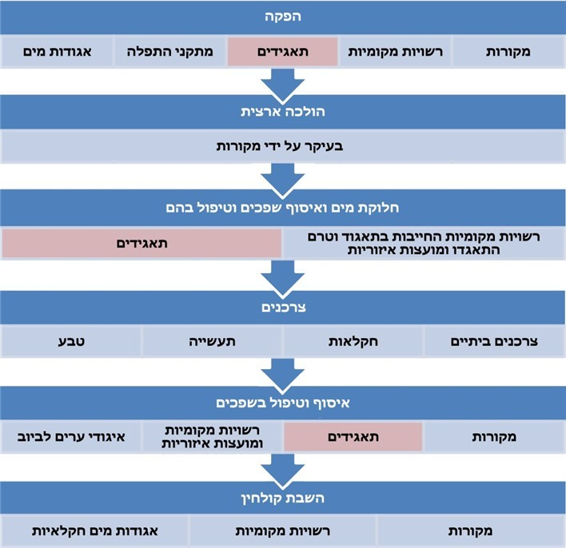
על פי נתוני רשות המים, בעיבוד משרד מבקר המדינה.

היקף ההכנסות בתאגידי המים והביוב בשנת 2018 נאמד בכ-4.6 מיליארד ש"ח. סך הרווח באותה שנה נאמד בכ-273 מיליון ש"ח. 50% מחלוקת המים לתחום השלטון המקומי נעשית בידי תאגידי המים והביוב. להלן בתרשים 2 חלוקת המים בתחום השלטון המקומי לשנת 2018.

תרשים 2: חלוקת המים בתחום השלטון המקומי, 2018 (במ"ק ובאחוזים)
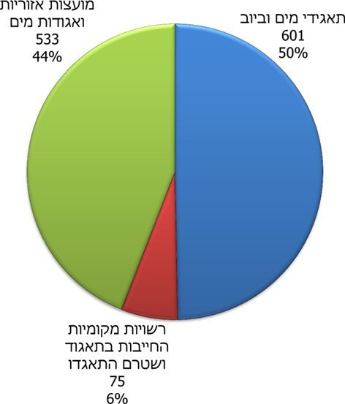
על פי נתוני רשות המים, בעיבוד משרד מבקר המדינה.

פעילות משק המים מוסדרת בחוק המים, התשי"ט-1959, ובחוק תאגידי מים וביוב, התשס"א-2001 (להלן - חוק התאגידים). עד הרפורמה שבה הוקמו תאגידי מים וביוב על פי חוק התאגידים היו אספקת המים וסילוק השפכים במגזר העירוני בסמכות הרשויות המקומיות, והם הושפעו במידה רבה מסדרי העדיפויות של השלטון המקומי וממצבו הכספי. במשך הזמן נוצר מצב שבו שירותי המים והביוב הניתנים בחלק בלתי מבוטל של הרשויות המקומיות בארץ לוקים בבעיות רבות, ובהן היקף תשתיות בלתי מספק, רמת תחזוקה שאינה עומדת בתקנים הנדרשים הגורמת לפחת מים גבוה וזיהום סביבתי, חוסר בכוח אדם מקצועי ומיומן היכול להביא להתייעלות המערכות, אי-עמידה בתקני איכות סביבה ופגיעה ברמת השירות לתושב. נוסף על כך, חלו התפתחויות שחידדו את הצורך בשינוי מהותי בהפעלת משק המים והביוב; כך, חלה הידרדרות חמורה בעתודות המים, לצד הדגש שניתן לשיקולים הנוגעים לאיכות סביבה.

בשנת 2001 חוקק חוק התאגידים שמסדיר את העברת ניהול משק המים והביוב מהרשויות המקומיות לידי חברות ייעודיות בבעלותן - תאגידי מים וביוב (להלן - רפורמת התיאגוד). העברת האחריות לתאגידי מים וביוב נועדה לפתור כשלים מבניים שנוצרו בניהול משק המים והביוב ברשויות המקומיות, ובפרט תת-השקעות בתשתיות מים וביוב; וזאת מכיוון שחלק מהרשויות המקומיות הפנו את כספי צרכני המים למימון תחומים מוניציפליים אחרים. התאגידים שהוקמו מספקים שירותי מים וביוב במשק כספי סגור שבו כלל ההכנסות מצרכני המים אמורות להיות מופנות למימון מתן השירות והשקעה בתשתיות המים והביוב.

מטרות חוק התאגידים הן בין היתר להבטיח רמת שירות נאותה וניהול עסקי מקצועי ויעיל בתחום שירותי המים והביוב; להבטיח ייעודן של ההכנסות ממתן שירותים אלה לצורך השקעות בתשתיות המים והביוב, להפעלתן ולמתן השירותים; ולעודד חיסכון במים ושמירה על מקורות המים, על בריאות הציבור ועל איכות הסביבה. יצוין כי על פי חוזרי מענקים שהוציאה הרשות בשנים 2008 - 2016 לוותה רפורמת התאגידים במענקי מדינה המסתכמים בכ-2.2 מיליארד ש"ח לצורך קידום הרפורמה ותמיכה בתאגידים חלשים.

הרשות הממשלתית למים ולביוב (להלן - רשות המים) היא רשות מאסדרת ומפקחת שמטרתה בין היתר להבטיח כי מתן שירותי המים והביוב יהיה ברמת שירות, איכות ואמינות נאותה ובמחירים סבירים לכלל תושבי המדינה. מועצת רשות המים (להלן - מועצת הרשות) מפקחת על הרשות ומופקדת בין היתר על הסדרת משק המים, פיתוחו ופיקוח עליו ועל קביעת תעריפים לשימושי המים השונים. בין השאר, קבעה מועצת רשות המים אמות מידה לשירות שעל תאגידי המים והביוב לתת, תעריפים, חובות פרסום דוחות ודיווח לצרכנים.

ב-31.5.20, לאחר מועד סיום הביקורת, התקבלה החלטת הממשלה 29 בנושא "הקמת משרד משאבי מים ותיקון החלטות ממשלה", ובה נקבע להקים משרד חדש שייקרא "משרד משאבי המים"; להעביר ממשרד האנרגייה למשרד משאבי המים את "שטח הפעולה" של משק המים והביוב; ולהעביר לשר משאבי המים את הסמכויות הנוגעות לשר האנרגייה לפי החוקים שפורטו בהחלטה, ובהם חוק המים.

בתחילת הרפורמה ניתנה בחוק התאגידים לרשויות המקומיות האפשרות להעביר את ניהול משק המים והביוב לידי תאגידי מים וביוב באופן וולונטרי. בתיקון לחוק התאגידים משנת 2004 נקבע כי הקמת תאגידי מים וביוב על ידי רשויות מקומיות אינה וולונטרית עוד, ומיולי 2007 הן מחויבות להעביר את ניהול משק המים והביוב לניהולו של תאגיד מים וביוב כחוק. אולם, בהחלטת ממשלה משנת 2011 הוחלט כי בנסיבות מסוימות לא יינקטו סנקציות מינהליות כנגד רשויות מקומיות שאינן מתאגדות.

בשנים 2006 - 2013 התקבלו החלטות ממשלה בנוגע לתיאגוד אזורי (ראו להלן). תאגיד אזורי הוא תאגיד המאגד כמה רשויות מקומיות, והיעד שנקבע בהחלטת הממשלה משנת 2006 היה תאגידים אזוריים המשרתים אוכלוסיה של 200,000 תושבים או יותר. מטרת התיאגוד האזורי היא בין היתר לצמצם את מספר התאגידים ולהביא לידי התייעלות בניהול משק המים ומיצוי יתרונות לגודל, ובתוך כך להגדלת מקורות המימון העומדים לרשות התאגיד האזורי לשם קידום ההשקעות בתשתיות מים וביוב ושיפור השירות לצרכנים.

בתיקון מאוגוסט 2013 לחוק התאגידים נקבעה חובה על תאגידים ועל כל הרשויות המקומיות שטרם התאגדו, להתאגד בתאגידים אזוריים, לפי מפת שיוך שתקבע מועצת רשות המים. מועד יישום התיאגוד האזורי נדחה מדי פעם בפעם באמצעות תיקוני חקיקה. רשות המים הציעה כמה מתווים של תיאגוד אזורי - 11 תאגידים אזוריים בשנת 2013, 28 בשנת 2019 ו-30 בשנת 2020. אולם עד מועד סיום הביקורת בדצמבר 2019 (להלן - מועד סיום הביקורת) עדיין לא יושם אף לא אחד מהם.

יצוין כי הרשות ניסתה לעודד הקמת תאגידים אזוריים באמצעות מענקי תיאגוד, ולצורך זה בחוזר הממונה על התאגידים (להלן - הממונה) מדצמבר 2015 היא הגדירה תאגיד אזורי כתאגיד המוקם לפי קבוצת השיוך במתווה, או חלק מקבוצה זו, ומשרת 100,000 תושבים לפחות.

בפועל, עד מועד סיום הביקורת הוקמו 56 תאגידים המאגדים 158 רשויות מקומיות. 24 רשויות מקומיות החייבות בתיאגוד לא הקימו תאגיד או תאגיד אזורי למתן שירותי מים וביוב וגם לא הצטרפו לתאגיד קיים.

לצורך קביעת העלות המוכרת סיווגה רשות המים את התאגידים על פי הדירוג הכלכלי-חברתי שקבעה הלשכה המרכזית לסטטיסטיקה ליישובים שהתאגיד משרת. תאגיד המשרת יישוב או יישובים המדורגים בדירוג 1 - 4 ייחשב כתאגיד "חלש" שהוכרו לו עלויות נורמטיביות גבוהות מיתר התאגידים, וזאת בשל המתאם בין הדירוג הכלכלי-חברתי של היישוב למצב התשתיות ומערכת הגבייה בזמן הקמת התאגיד. תאגיד המשרת יישוב או יישובים בדירוג 5 - 6 ייחשב "תאגיד בינוני" ותאגיד המשרת יישובים בדירוג 7 ומעלה ייחשב "תאגיד חזק".
להלן מובאים מאפייניהם של 56 התאגידים שהוקמו עד מועד סיום הביקורת - דירוגן הכלכלי-חברתי ומספרן של הרשויות המקומיות המרכיבות אותם ומספר התושבים שהם משרתים:

תרשים 3: תאגידי המים והביוב, לפי מאפיינים
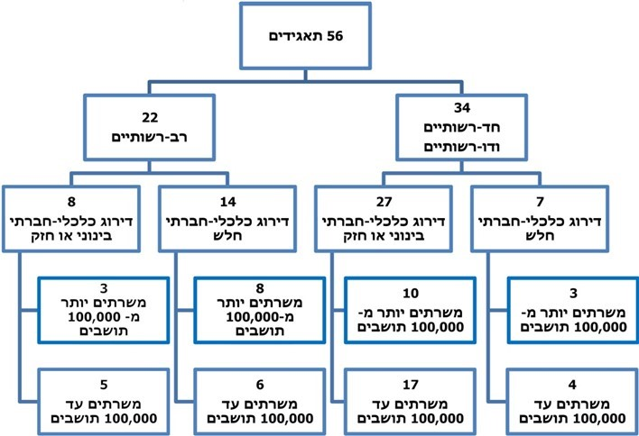
על פי נתוני רשות המים, בעיבוד משרד מבקר המדינה.

מהתרשים עולה כי רק 24 מתוך 56 התאגידים משרתים יותר מ-100,000 תושבים.

לתאגידי המים יש מאפיינים של מונופול בתחומם ואת תעריפיהם קובעת מועצת רשות המים. העקרונות שלפיהם נקבעים התעריפים הם בין היתר עקרון העלות המוכרת שלפיו כל מחיר ישקף, ככל האפשר, את עלות השירות הרלוונטי. אולם בקביעת העלות המוכרת יכולה מועצת הרשות שלא להביא בחשבון עלויות החורגות מן הסביר והנחוץ; העיקרון שלפיו תעריפי המים והביוב יהיו אחידים ברמה ארצית, ולכל סוג צרכן ייקבע תעריף שונה (ביתי, תעשייתי, מוסדות ציבור, מוסדות עירוניים וכיוצא באלה); והעיקרון שלפיו תעריפי המים לצרכנים הביתיים יהיו מדורגים (כמות מים בסיסית - עד 3.5 מ"ק לכל נפש ולא פחות מ-7 מ"ק ליחידת דיור בתעריף נמוך - וכל כמות נוספת תהיה בתעריף גבוה יותר).

כפועל יוצא מהתעריף האחיד לצרכנים, ונוכח הבדלי העלויות בין התאגידים השונים, קבעה מועצת רשות המים לכל תאגיד תעריף ייחודי לרכישה מחברת מקורות, כך שהעלויות המוכרות לכל תאגיד, בתוספת תעריף רכישת המים ממקורות (או דמי המים במקרה של הפקה עצמית), מסתכמות לתעריף אחיד בכל רחבי הארץ לכל אחד מסוגי השימושים במים.

התעריף האחיד הממוצע לצרכן בשנת 2019 עמד על 9.059 ש"ח למ"ק. העלות המוכרת הממוצעת לתאגידים הייתה כ-45% מתעריף זה - 4.06 ש"ח למ"ק, והיא כוללת מרכיבים של עלויות שירותי הון, עלויות תפעול ומנהלה ועלויות פחת מים ופחת גבייה. להלן פילוח מרכיבי התעריף האחיד הממוצע לצרכן בשנת 2019:

תרשים 4: פירוט מרכיב העלויות בתעריף הממוצע לצרכן הביתי, 2019(בש"ח למ"ק).
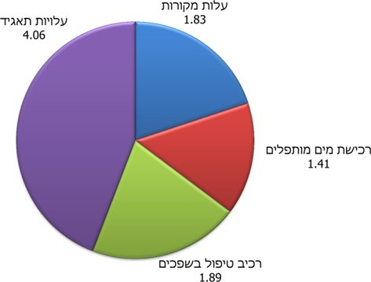
על פי נתוני רשות המים, בעיבוד משרד מבקר המדינה.

העלות המוכרת היא עלות נורמטיבית ולא עלות בפועל, בין היתר במטרה לתמרץ את התאגיד להתייעל. העלות המוכרת של כל תאגיד מושפעת מהמאפיינים הייחודיים של התאגידים, ובהם גודל, פריסה, טופוגרפיה של שטח הפעילות ודירוג כלכלי-חברתי.

רשות המים קבעה מתווה יורד לעלויות הנורמטיביות, כך שבשנים הראשונות להתאגדות הן היו גבוהות יותר ובמשך הזמן ירדו עד לתעריף בשנת 2018. להלן פילוח מספר התאגידים על פי הדירוג הכלכלי-חברתי ולפי סיווג רשות המים לעניין עלויות נורמטיביות:

תרשים 5: פילוח התאגידים לצורך קביעת עלויות נורמטיביות, לפי אשכולות
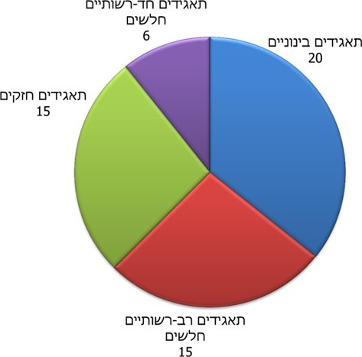
על פי נתוני רשות המים, בעיבוד משרד מבקר המדינה.

בשנת 2010 שונה אופן קביעת תעריף המים: הסבסוד הממשלתי בסך כ-250 מיליון ש"ח בשנה הופסק ומלוא עלויות משק המים הושתו על הצרכנים; חל גידול בעלויות התפלה וכן חלה עלייה בעלויות טיפול בשפכים כדי לייצר קולחין באיכות טובה יותר; התעריפים שהרשות קובעת משנת 2010 כוללים מרכיב ביוב, ואילו קודם נקבעו לכן אגרות הביוב לפי חוקי עזר עירוניים; משנת 2010 התעריף למגזר הביתי אחיד והוא מחושב על פי העלות המוכרת.
נוסף על כך, חל שינוי במדרגות התעריף למגזר הביתי: בשנים 2010-2000 נקבעו תעריפי המים לפי צריכה של 8 מ"ק ראשונים, צריכה של 7 מ"ק נוספים וצריכה מעבר ל-15 מ"ק. הצריכה הייתה עבור משק בית ללא קשר לגודלו. מינואר 2010 ועד יוני 2011 היה התעריף הנמוך עבור צריכה של 2.5 מ"ק לנפש לחודש, ומיולי 2011 הוא עבור צריכה של 3.5 מ"ק לנפש לחודש ולפחות 7 מ"ק למשק בית.

בהתאם לנתוני רשות המים, בשנת 2018 ממוצע הצריכה השנתית למגורים לנפש, בתאגידים וברשויות המקומיות החייבות בתיאגוד שטרם התאגדו, היה 52.3 מ"ק ובשנת 2011 עמד על 48.6 מ"ק. תרשים 6 מציג את הסכומים בשקלים של חשבונות המים שאינם כוללים את מרכיב הביוב, בשנים 2000 - 2020 לצריכה ביתית במחירים ריאליים.

תרשים 6: חשבונות המים החודשיים ללא מרכיב הביוב לצריכה ביתית, 2020-2000 (במחירים ריאליים)
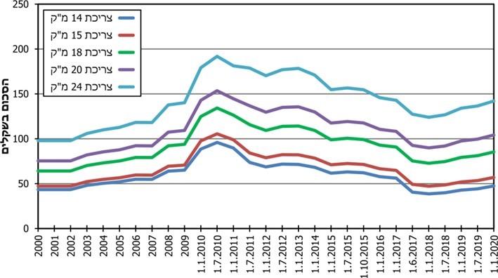
על פי נתוני רשות המים, בעיבוד משרד מבקר המדינה.

תרשים 7 מתאר את התפתחות מדד שירותי המים והביוב לצריכה ביתית בשנים 2019-2000 אל מול השינויים במדד המחירים לצרכן.

תרשים 7: מדד המחירים לצרכן ומדד שירותי מים וביוב לצריכה ביתית, 2020-2000
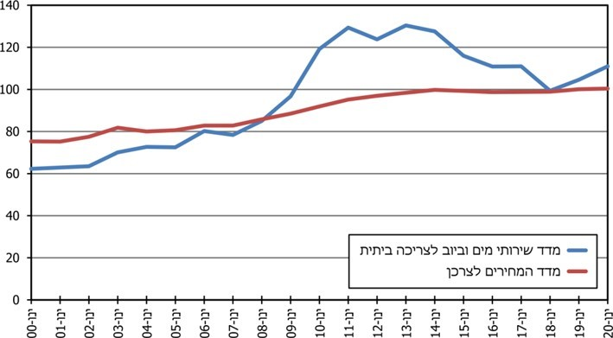
על פי נתוני הלשכה המרכזית לסטטיסטיקה.

מתרשים 7 עולה כי בשנים 2011-2000 הייתה מגמת עלייה במדד המחירים לשירותי מים וביוב לצריכה הביתית וחלה עלייה בשיעור 107%. משנת 2013 החלה מגמת ירידה במדד זה בשיעור של כ-15%, זאת לעומת עלייה מתונה בשיעור של 2% במדד המחירים הכללי לצרכן.

סה"כ בשנים 2020-2000 חלה עלייה בשיעור של 68% במדד המחירים לשירותי מים וביוב לצריכה ביתית, כאשר בתקופה זו הייתה במדד המחירים הכללי לצרכן עלייה מתונה יותר בשיעור של 33%. כאמור, אין נתונים מלאים לגבי חיובי הביוב בכל הארץ לפני רפורמת התעריפים.

בהתייחס למרכיב המים בלבד בתוך תעריפי המים והביוב, חלה בשנת 2010 עלייה של מעל 30% בעקבות רפורמת התעריפים. לאחר מכן חלה ירידה בתעריפים עד ליולי 2018 ואחר כך נרשמה עלייה מתונה עד ינואר 2020.

פעולות הביקורת

בחודשים מאי-דצמבר 2019 בדק משרד מבקר המדינה את תאגידי המים והביוב בהיבטים האלה: הסדרה ופיקוח וכן השוואה בין המצב בשנת 2011, דהיינו בתחילת הרפורמה שבה היו מאוגדים 52 תאגידים לבין המצב בשנת 2018 לפי מדדים של עלויות תפעול, פחת מים, השקעות ופחת גבייה. כמו כן, נבדק מנגנון ההטבה והטיפול באוכלוסיות מוחלשות וכן התיאגוד האזורי. הביקורת נערכה ברשות המים ובתאגידי מים. בשל מאפייניהם השונים של התאגידים, בין היתר בהיבטים של גודל אוכלוסייה, מספר הרשויות המקומיות המאוגדות בתאגיד, הדירוג הכלכלי-חברתי הממוצע של האוכלוסייה, המגזרים ונתוני תפעול, התמקדה הביקורת בכמה תאגידים בעלי מאפיינים עיקריים שונים ואלה התאגידים: מי שבע, מי ברק, מי רמת גן, מעיינות השרון, נווה מדבר ומי לוד.

לוח 1: ריכוז מאפייני התאגידים שנבדקו
תאגיד | נווה מדבר | מי לוד | מי ברק | מי שבע | מעיינות השרון | מי רמת גן
מספר הרשויות המחזיקות בתאגיד | רב-רשותי | חד-רשותי | חד-רשותי, מגזר חרדי | דו-רשותי | רב-רשותי | חד-רשותי
מגזר | מיעוטים,  בדואים | מעורב | יהודי-חרדי | יהודי | יהודי | יהודי
מועד הקמה | דצמבר 2010 | דצמבר 2008 | נובמבר 2008 | יולי 2007 | 2009 | יולי 2012
אוכלוסייה | 100,522 | 74,604 | 193,774 | 235,322 | 70,461 | 156,277
דירוג חברתי-כלכלי | 1 (חלש) | 4 (חלש) | 2 (חלש) | 5 (בינוני) | 7 (חזק) | 8 (חזק)
הכנסות בשנת 2018 (באלפי ש"ח) | 44,114 | 38,428 | 86,810 | 171,846 | 53,359 | 105,141
רווח  לשנת 2018  (באלפי ש"ח) | 4,550 | 725 | 3,140 | 4,217 | 3,657 | 6,564
על פי נתוני רשות המים, בעיבוד משרד מבקר המדינה.

תמונה 1: תחום התאגיד מי ברק
מתוך אתר המפות הממשלתי govmap

תמונה 2: הרשויות המקומיות בתאגיד נווה מדבר
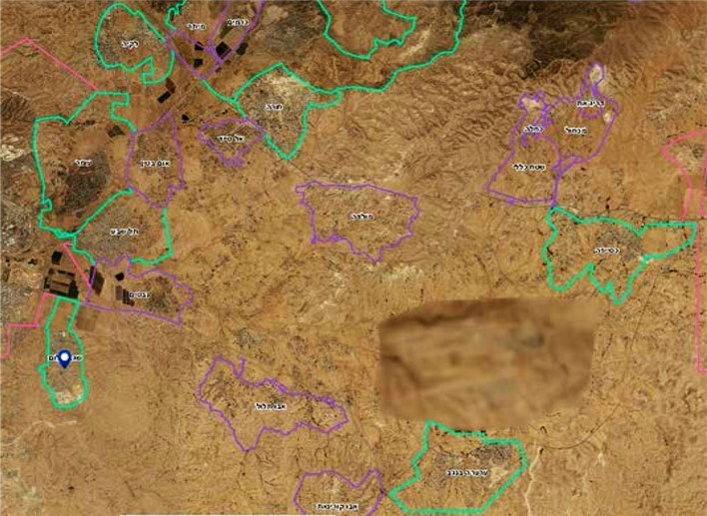
מתוך אתר המפות הממשלתי govmap מפברואר 2020, בעיבוד משרד מבקר המדינה.
בתצלום מסומנות בירוק הרשויות המקומיות שבתחום התאגיד נווה מדבר: חורה, לקייה, כסייפה, ערערה שבנגב, תל שבע ושגב שלום (קנה מידה 1:100,000).
תמונה 3: המועצה המקומית לקייה בתחום תאגיד נווה מדבר
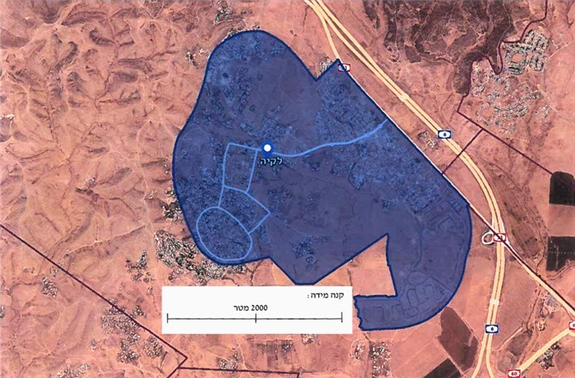
מתוך אתר המפות הממשלתי govmap מפברואר 2020, בעיבוד משרד מבקר המדינה.

משלוש התמונות עולה כי קיימים הבדלים בפיזור האוכלוסייה בין תאגיד מי ברק לבין הרשויות המקומיות בתחום התאגיד נווה מדבר. כך, בעוד שתאגיד מי ברק משרת יישוב אחד - בני ברק, המאוכלס בצפיפות רבה, ובשנת 2017 היו בו 26,368 תושבים לקמ"ר, תאגיד נווה מדבר משרת שש רשויות מקומיות המרוחקות זו מזו, וצפיפות האוכלוסייה בהן הרבה יותר נמוכה, ובשנת 2017 היו בו 1,713 תושבים לקמ"ר.

סקירה בין-לאומית

משרד מבקר המדינה סקר את המבנה הניהולי של משק המים במדינות אירופיות, ובכלל זה בדק מיהם הגופים המספקים שירותי מים וביוב במדינות אלה ומהו מספרם. נמצא כי ספקי שירותי מים וביוב במדינות אלה הם גופי ממשלה, רשויות מקומיות ותאגידים בבעלות רשויות מקומיות או תאגידים פרטיים.

מהסקירה עולה כי המבנה הניהולי שונה ממדינה למדינה, והשוני מקורו בהיסטוריה, בתרבות ובמסורות לאומיות ומקומיות של כל מדינה. בקרב 29 מדינות אירופיות שנבדקו קיימים ארבעה מודלים עיקריים למבנה משק המים:
- ניהול ציבורי ישיר באמצעות גוף ממשלתי או רשות מקומית. מודל זה היה המודל העיקרי באירופה בעבר.
- ניהול באמצעות תאגידים בבעלות ממשלתית או מוניציפלית מלאה או תאגידים בבעלות שברובה ציבורית ומיעוטה פרטית.
- האצלת הניהול לגוף ניהולי בבעלות פרטית - הרשות הציבורית ממנה חברה פרטית לניהול משק המים על בסיס חוזה זיכיון המוגבל בזמן. התשתית נשארת בבעלות ציבורית.
- ניהול פרטי ישיר - ניהול שירותי המים, האחריות להם והבעלות עליהם נמצאים בידיים פרטיות, והכול באמצעות אסדרה ופיקוח של גופים ציבוריים. שיטה זו נהוגה במדינות מעטות באירופה (אנגליה, ויילס וצ'כיה).

ברוב המדינות באירופה מבנה משק המים מתבסס על שילוב שני המודלים הראשונים. בעשרים השנים האחרונות קיימת מגמה למעבר למודלים של האצלת הניהול לתאגיד בבעלות ציבורית או פרטית, כאשר המודל של בעלות פרטית עדיין תופס חלק קטן מהשוק. את התעריף קובעת הרשות הציבורית והוא מבוסס עלות. להלן דוגמאות לגופים המספקים שירותי מים בכמה מדינות אירופיות, נכון לשנת 2018:

לוח 2: ספקי שירותי מים באירופה, לפי מדינות, 2018
מדינה | מספר תושבים | מבנה
אוסטריה | 8,543,000 | 5,500 ספקי שירותי מים - 69% מהם בבעלות גופים עירוניים, 10% בבעלות פרטית והיתר תאגידים בבעלות ציבורית (ממשלתית או מוניציפלית).
בולגריה | 7,128,000 | 64 ספקי שירותי מים - רובם בבעלות ישירה של המדינה או של הרשויות המקומיות.
דנמרק | 5,717,014 | עד 2010 נוהל משק המים באמצעות גופים ציבוריים כגון רשויות מקומיות. בשנת 2016 ספקי שירותי מים נחלקים לכ-2,100 ספקים בבעלות צרכנית וכ-140 תאגידים בבעלות ציבורית.
פינלנד | 5,509,000 | 311 רשויות מקומיות וברובן פועל גוף אחד או יותר המספק שירותי מים לאזור, והוא מנוהל באופן ישיר בידי הרשויות המקומיות. לאחרונה קיימת מגמה למעבר למודל האצלת הסמכויות לתאגידים בבעלות הרשויות המקומיות, וכ-30% מהרשויות המקומיות אימצו מודל זה. נוסף על כך, קיימים כ-1,000 קואופרטיביים קטנים המנוהלים באמצעות צרכנים המתגוררים באזורים דלילים.
גרמניה | 81,198,000 | 6,065 ספקי שירותי מים שחלק קטן מהם (פחות מ-50) פועל בניהול ציבורי עירוני ישיר. כ-3,880 ספקי שירותי מים מנוהלים באמצעות תאגידים בבעלות ציבורית וכ-2,120 מנוהלים באמצעות גופים פרטיים.
יוון | 11,200,000 | שני תאגידים המספקים מים לשתי הערים הגדולות אתונה וסלוניקי המונות כ-5 מיליון תושבים. התאגידים רשומים למסחר בבורסה והמדינה היא בעלת המניות העיקרית. נוסף עליהם פועלים 130 תאגידים בבעלות עירונית המספקים מים לכ-5.3 מיליון תושבים. בערים קטנות יותר הגופים המספקים שירותי מים הם בבעלות ציבורית ישירה.
ספרד | 46,600,000 | כ-10% מהאוכלוסייה מקבלת שירותי מים מגופים בניהול ציבורי- עירוני ישיר. 34% מהתאגידים בבעלות ציבורית, 22% בבעלות פרטית וציבורית ו-34% בניהול פרטי ישיר.
ניתן לראות כי במדינות שפורטו רוב הגופים המספקים שירותי מים הם בבעלות ציבורית, כאשר בחלק מהמקרים הרשויות המקומיות מספקות את שירותי המים, ובחלק מהמקרים תאגידים בבעלות הרשויות המקומיות הם אלה המספקים את שירותי המים. כמו כן, פועלים גופים בבעלות ממשלתית, גופים בבעלות צרכנית ותאגידים הרשומים למסחר בבורסה שהמדינה היא בעלת המניות העיקרית בהם, ואף תאגידים בניהול פרטי ישיר.

מדדים פיננסים וכמותיים בפעילות תאגידי המים והביוב

משרד מבקר המדינה בדק כמה מדדים פיננסיים וכמותיים בפעילותם של התאגידים והשווה בין המצב בשנת 2011, דהיינו בתחילת הרפורמה, שבה היו מאוגדים 52 תאגידים, לבין המצב בשנת 2018. כמו כן, הביצועים של התאגידים נבחנו בפילוחים לפי מגזרים ומספר הרשויות המקומיות החברות בתאגיד (חד-רשותי ודו-רשותי לעומת רב-רשותי) ודירוגן הכלכלי-חברתי על מנת להשוות בין ביצועי תאגידים בעלי מאפיינים דומים ולזהות מגמות ומתאם בין מאפייני התאגידים השונים לבין מדדי הביצוע שלהם. המדדים שנבדקו היו ריווחיות ואיתנות פיננסית, פחת מים, השקעות, מענקים וסבסוד צולב, פחת גבייה ועלויות תפעול.

רווחיות ואיתנות פיננסית

רווחיות

על פי חוק התאגידים, אחת ממטרות הרפורמה הייתה "להביא לניהול עסקי, מקצועי ויעיל של מערכות המים והביוב ברשויות המקומיות". להלן כמות המים המסופקת (במ"ק כולל פחת מים), הכנסות כלל התאגידים (בש"ח) והתעריף האחיד הממוצע לצרכן (בש"ח למ"ק) בשנים 2011 ו-2018:

תרשים 8:הכנסות התאגידים, כמות המים שסופקה על ידם והתעריף הממוצע לצרכן בשנים 2011 ו-2018
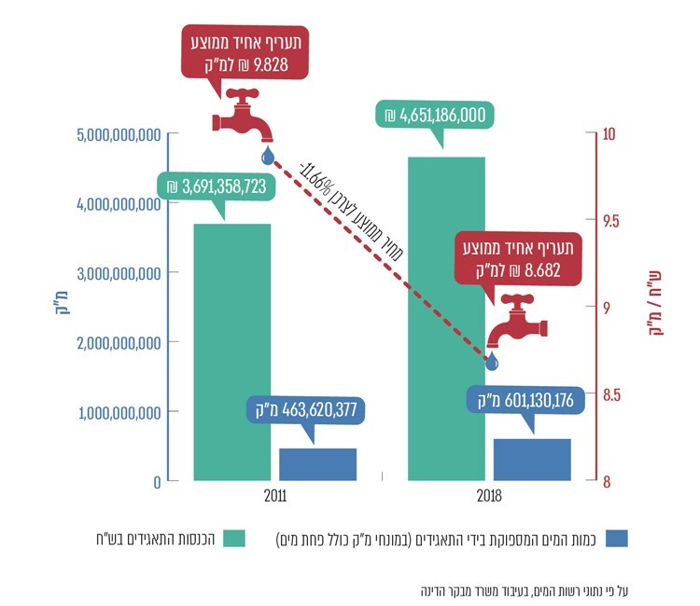

מהתרשים עולה כי בהשוואה לשנת 2011, חלה בשנת 2018 עלייה בהכנסות התאגידים (בשיעור של 26%) ובכמות המים המסופקת (בשיעור של 29.66%), ואילו במחיר הממוצע לצרכן חלה ירידה (בשיעור של 11.66%-). יצוין כי בשנים 2018-2011 גדלה אוכלוסיית ישראל בשיעור של 13.7%, מ-7.8 מיליון תושבים ל-8.9 מיליון תושבים.

משרד מבקר המדינה השווה בין הרווחיות של התאגידים בשנת 2011 לעומת רווחיותם בשנת 2018.
נמצא כי בשנת 2011 פעלו 52 תאגידים שהכנסותיהם הסתכמו בכ-3.75 מיליארד ש"ח. סך הרווח המצרפי באותה שנה עמד על כ-10 מיליון ש"ח, דהיינו רווח המשקף תשואה שנתית זניחה. כ-58% מהתאגידים סיימו את 2011 בהפסד. לפי נתוני רשות המים, בקרב התאגידים הקטנים והבינוניים שיעור התאגידים שסיימו בהפסד היה גבוה משמעותית: 68% מהתאגידים הקטנים והבינוניים הפסידו בשנת 2011, לעומת 29% מהתאגידים הגדולים.

בשנת 2018 הסתכמו הכנסות התאגידים בכ-4.6 מיליארד ש"ח. סך הרווח באותה שנה נאמד בכ-273 מיליון ש"ח, כלומר רווח המשקף עלייה בתשואה השנתית לכ-6%, תשואה המקובלת בתחום אספקת שירותי תשתית מפוקחים שאינם חשופים לתחרות. 10 תאגידים (כ-18%) סיימו את 2018 בהפסד. להלן מוצגים התאגידים שהרוויחו או הפסידו בשנים 2011 ו-2018 בפילוח לפי מספר התושבים המקבלים שירות (עד 100,000 ויותר מ-100,000) ולפי מספר הרשויות המקומיות המאוגדות בהם (תאגידים חד-רשותיים, תאגידים דו-רשותיים ותאגידים רב-רשותיים):

תרשים 9: התאגידים שסיימו ברווח או בהפסד, לפי גודל התאגיד, 2018
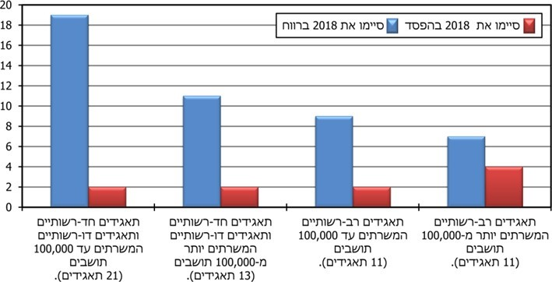
על פי נתוני רשות המים, בעיבוד משרד מבקר המדינה.

תרשים 10: טווח תחתון ועליון וממוצע שיעור הרווחיות, לפי גודל התאגיד, 2018
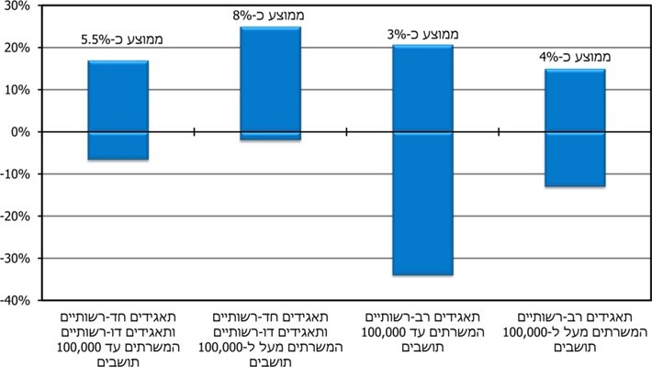
על פי נתוני רשות המים, בעיבוד משרד מבקר המדינה.

משני התרשימים עולה כי בשנת 2018 נמצאו 10 תאגידים מפסידים שרובם (6) רב-רשותיים. ממוצע שיעור הרווחיות בתאגידים הרב-רשותיים נמוך מהממוצע בתאגידים החד-רשותיים והדו-רשותיים. נתונים אלה מצביעים על כך שהתאגדות בתאגיד רב-רשותי כשלעצמה אינה מביאה בהכרח לרווחיות, גם אם התאגיד משרת מעל ל-100,000 תושבים. מכאן, יש גורמים נוספים שצריכים להילקח בחשבון המשפיעים על יכולתו של התאגיד לממש את יתרונות הגודל, כגון תמהיל מתאים של מגזר ודירוג כלכלי-חברתי.

איתנות פיננסית

חוק התאגידים הסמיך את מועצת רשות המים לקבוע כללים לעניין הבטחת האיתנות הפיננסית של תאגיד מים וביוב ותפקודו הנאות. רשות המים קבעה מספר אמות מידה פיננסיות, לפי העניין שאליו הן מתייחסות:
- בשנת 2011 נקבעו אמות מידה פיננסיות מינימליות המגבילות את יכולתם של התאגידים לקחת הלוואות ולשעבד את נכסיהם הקובעות, בין היתר, יחס כיסוי חוב העולה על 1.15 ויחס מינוף שאינו עולה על 65%. לעניין זה, "יחס מינוף" הוא היחס שבין סך ההתחייבויות לבין סך המאזן (להלן - יחס חוב למאזן ברוטו). בפברואר 2020 פרסמה מועצת הרשות תיקונים לכללים אלה. ובהם נכלל שינוי הגדרת המונח "יחס מינוף"; מעתה הוא מוגדר כיחס שבין סך כל ההתחייבויות לבין סכום המאזן, והכל בניכוי הכנסות נדחות מהיטלי פיתוח (להלן - יחס חוב למאזן נטו).
רשות המים השיבה כי לאחר סיום הביקורת אישרה המועצה במאי 2020 כללים מעודכנים בעניין.

- בשנת 2014 נקבעו אמות מידה פיננסיות מינימליות לצורך חלוקת רווחים, הקובעות, בין היתר, כי היחס בין ההון העצמי לבין סך המאזן של התאגיד בניכוי הכנסות נדחות לא יפחת מ-35% (מכאן, היחס המשלים התחייבויות לסך מאזן בניכוי הכנסות נדחות לא יעלה על 65%) כללים אלו כוללים הגדרה שונה ליחס כיסוי החוב.

- חוק התאגידים כולל אמות מידה פיננסיות לצורך קבלת פטור מתיאגוד אזורי, הקובעות כי תאגיד רשאי להגיש בקשה לפטור כאמור אם קיים את ההוראות, שקבעה מועצת הרשות בכללים לפי סעיף 21א לעניין הבטחת האיתנות הפיננסית של חברה, בנושא יחס המינוף המרבי ויחס כיסוי החוב; ואולם עד שייכנסו לתוקפם כללים כאמור, יחולו ההוראות הקבועות בתוספת לחוק במקום הוראות הכללים. בין התנאים הכלולים בתוספת נדרש שיחס המינוף המירבי לא יעלה על 65% וממוצע יחס כיסוי החוב עולה על 1.15. לעניין זה, "יחס מינוף מרבי" הוא היחס שבין סך ההתחייבויות לבין סך המאזן. הסמכות למתן פטור מתיאגוד אזורי נתונה לשר האנרגייה, וזאת לאחר שהממונה קבע באישור מועצת הרשות כי מתקיימים בתאגיד התנאים למתן הפטור. החלטת השר לתת את הפטור טעונה הסכמה של שרי הפנים והאוצר.

יצוין כי בשנת 2019 הגישו 49 תאגידים בקשות לפטור מתיאגוד אזורי. במסגרת ההליך בדקה רשות המים 39 מתוכם וקבעה כי 35 תאגידים עומדים בתנאי הסף של בדיקות האיתנות הפיננסית. להלן פילוח יחס החוב למאזן ברוטו בתאגידים לפי מספר התושבים המקבלים שירות (עד 100,000 ומעל 100,000) ולפי מספר הרשויות המקומיות המאוגדות (תאגידים חד-רשותיים, תאגידים דו-רשותיים ותאגידים רב-רשותיים):

תרשים 11: מספר התאגידים שסיימו את שנת 2018 ביחס חוב למאזן ברוטו גבוה מ-65% או עד 65%, לפי גודל התאגיד, 2018
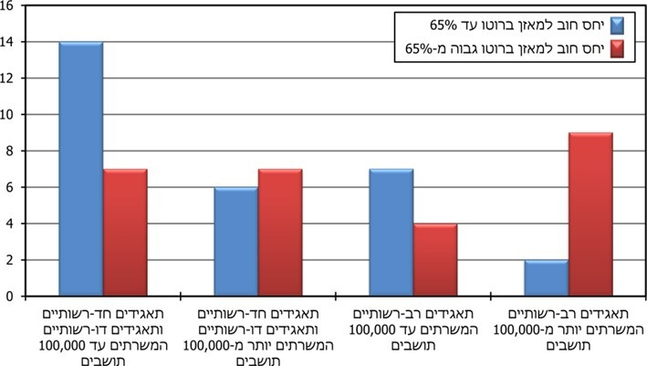
על פי נתוני רשות המים, בעיבוד משרד מבקר המדינה.

נמצא כי 27 תאגידים סיימו את 2018 ביחס חוב למאזן ברוטו הגבוה מ-65%. מתוכם 13 תאגידים רב-רשותיים. ממוצע יחס החוב למאזן ברוטו בתאגידים רב-רשותיים המשרתים מעל 100,000 תושבים גבוה יותר מממוצע יחס חוב למאזן בכל קבוצות התאגידים האחרות.

משרד מבקר המדינה בחן גם את יחס החוב למאזן נטו. הבחינה העלתה כי 51 תאגידים בעלי יחס חוב נטו הנמוך מ-65% ו-5 תאגידים בעלי יחס חוב נטו הגבוה מ-65% ומתוכם 3 תאגידים רב-רשותיים. להלן ממוצעי יחסי חוב ברוטו ונטו בתאגידים, לפי גודל התאגידים לשנת 2018.

תרשים 12: ממוצעי יחס חוב למאזן ברוטו ונטו, לפי גודל התאגיד, 2018
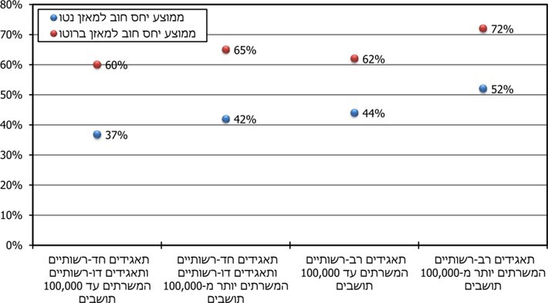
על פי נתוני רשות המים, בעיבוד משרד מבקר המדינה.

מהתרשים עולה כי הממוצעים של יחס החוב למאזן ברוטו ונטו בתאגידים המשרתים מעל 100,000 גבוה יותר מכל קבוצות התאגידים האחרות. נתונים אלה מצביעים על כך שהתאגדות בתאגיד רב-רשותי המשרת מעל 100,000 תושבים כשלעצמה אינה מביאה בהכרח ליחסי חוב למאזן משופרים.

מומלץ כי הרשות תוודא קיומה של תכנית התייעלות וצמיחה בתאגידים בעלי שיעור רווחיות נמוך או שלילי ותבצע מעקב מעמיק אחר ביצועה.

פחת מים

פחת מים הוא הפער בין כמות המים הנרכשת (או מופקת) ומוזרמת למערכת לבין כמות המים שהצרכנים מחויבים בה לצורך תשלום. מקורו של פער זה יכול להיות מדלף במערכת המים, ממדידה לא נכונה של צריכת המים ומגניבות מים. אחת המטרות המרכזיות שעמדה בבסיס רפורמת התיאגוד היא התמודדות עם פחת המים תוך צמצום הדלף, שיפור במדידת הצריכה והגדלת שיעור החיובים במשק המים והביוב העירוני. המשבר הקשה שפקד את משק המים בשנים האחרונות חידד את הצורך בצמצום פחת המים. להלן השוואת פחת המים הממוצע בפועל ברשויות מקומיות שטרם התאגדו לעומת פחת המים הממוצע בפועל בתאגידים, נכון לשנת 2018:

תרשים 13: פחת המים הממוצע בפועל, 2018
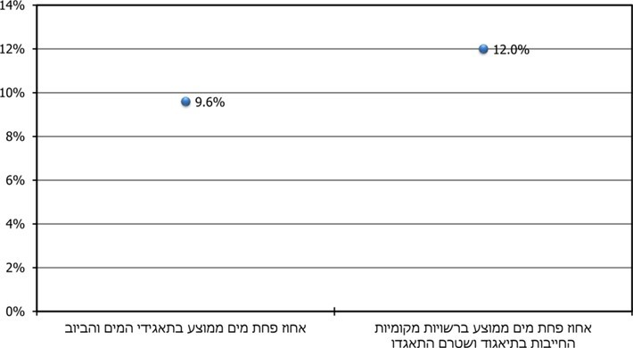
על פי נתוני רשות המים, בעיבוד משרד מבקר המדינה.

מהתרשים עולה כי שיעור פחת המים בשנת 2018 ברשויות המקומיות שטרם התאגדו היה גבוה בכ-2.4% משיעור פחת המים הממוצע בתאגידים.

כאמור, נורמות פחת המים משקפות את עלות פחת המים המוכרת בתעריף. להלן טבלה המסכמת את התפתחות נורמות פחת המים בתקופה 2019-2010 עבור התאגידים:

לוח 3: השינויים בשיעור פחת המים המוכר לתאגידים שנקבע בכללי חישוב העלות ושחל בשנת 2011 אל מול שיעורו בשנת 2018
סוג התאגיד | נורמות פחת מים בשנת 2011 | נורמות פחת מים ביולי 2018
חלש חד-רשותי | 13.25% | 10%
חלש רב-רשותי | 13.25% | 9.5%
בינוני או חזק | 8.75% | 7%

משרד מבקר המדינה בדק את השינויים בפחת המים בפועל בשנים 2011 ו-2018 עבור כל אחד מאשכולות התאגידים.

תרשים 14: ממוצע פחת מים בפועל בתאגידים בשנים 2011 ו-2018 אל מול ממוצע נורמות פחת המים לשנים 2011 ו-2018 בהתאם לפילוח שקבעה הרשות לצורך קביעת הנורמות (באחוזים).
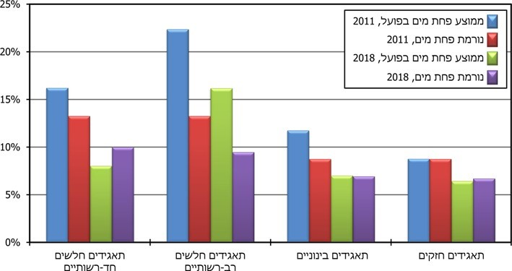
על פי נתוני רשות המים, בעיבוד משרד מבקר המדינה.

מהתרשים עולה כי בכל אשכול תאגידים חלה בממוצע ירידה בין פחת המים בפועל בשנת 2011 לפחת המים בפועל בשנת 2018. ממוצע פחת המים בקרב סך התאגידים לשנת 2011 עמד על 14.54%. סך החיסכון שהושג בגין הירידה בפחת המים הממוצע בשנים 2018-2011 ומסתכם בכ-203 מיליון ש"ח לשנת 2018. ממוצע פחת המים בפועל בתאגידים הבינוניים והחזקים תואם במידה רבה את הנורמה לשנת 2018, וגם אם חלק מתאגידים אלה חורגים מהנורמה - אין מדובר בחריגה משמעותית. עם זאת, כל 15 התאגידים החלשים שהם רב-רשותיים חורגים באופן משמעותי מנורמת פחת המים שקבעה רשות המים. בתאגידים החלשים החד-רשותיים ממוצע הפחת בפועל נמוך מהנורמה.

משרד מבקר המדינה מציין לחיוב כי הן ממוצע הנורמה והן ממוצע פחת המים בפועל ירדו במהלך השנים 2018-2011. לפי תחשיב משרד מבקר המדינה, סך החיסכון השנתי שהושג בגין הירידה בפחת המים הממוצע בשנים 2018-2011 הסתכם בכ-29 מיליון מ"ק בערך שנתי של כ-203 מיליון ש"ח לשנת 2018.

ההפרש בין כמות פחת המים הממוצעת בפועל בכל התאגידים (9.64%) לבין כמות פחת המים הממוצעת הנורמטיבית (7.97%) מסתכם בכ-10 מיליון מ"ק בערך של כ-69 מיליון ש"ח לשנת 2018; ובכך לא הושגה במלואה אחת המטרות המרכזיות של רפורמת התאגידים.

מומלץ כי רשות המים תתמקד בתאגידים החורגים מנורמת פחת המים ותפעל לגיבוש תכנית שתביא לעמידה בנורמות כנדרש, וכן תפקח על ביצועה.

משרד מבקר המדינה בדק את פחת המים בשלושה תאגידים חלשים, בעלי מאפיינים שונים של מגזר ושל כמות הרשויות המקומיות המאוגדות: תאגיד נווה מדבר - תאגיד רב-רשותי חלש במגזר הבדואי, תאגיד מי ברק - תאגיד חד-רשותי חלש במגזר החרדי ותאגיד מי לוד - תאגיד חד-רשותי חלש המשרת אוכלוסייה ממגזר מעורב.

תרשים 15: ממוצע פחת מים בפועל בקרב שלושה תאגידים חלשים, בעלי מאפיינים שונים, בשנים 2011 ו-2018 אל מול נורמת פחת המים לשנת 2018 (באחוזים).
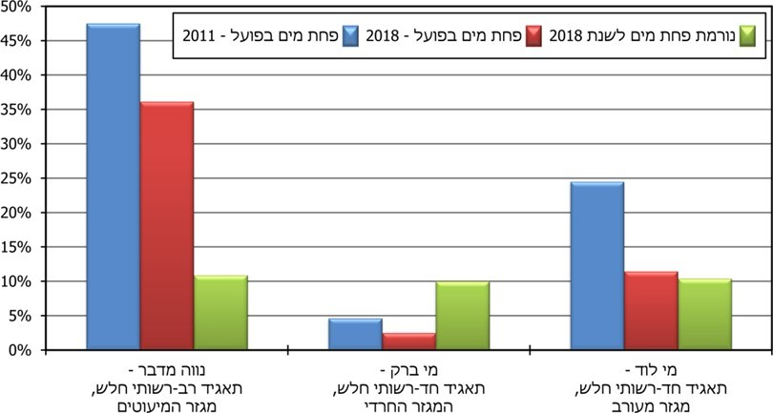
על פי נתוני רשות המים, בעיבוד משרד מבקר המדינה.
מהתרשים עולה כי מבין התאגידים שהוצגו בו, בתאגיד מי ברק שהוא תאגיד חד-רשותי הנותן שירות לאוכלוסייה חרדית בדירוג חברתי-כלכלי 2, ערך פחת המים הוא הנמוך ביותר מכלל התאגידים (2.5%), והוא אף נמוך מהנורמה.

עוד עולה מהתרשים כי בתאגיד מי לוד שהוא תאגיד חד-רשותי הנותן שירות למגזר מעורב, השתפרו ערכי הפחת באופן ניכר בשנים 2011-2018 והם מתקרבים לערכי הנורמה. בתאגיד נווה מדבר שהוא תאגיד רב-רשותי הנותן שירות למגזר הבדואי, השתפרו אומנם ערכי הפחת אך הם עדיין בחריגה ניכרת מהנורמה.

רשות המים זיהתה כי בקרב התאגידים המסווגים כחלשים יש תאגידים בעלי שיעורי פחת מים גבוהים במיוחד, שאינם מסוגלים להתקיים באופן עצמאי מהבחינה הפיננסית בשנים הראשונות להפעלתם. תאגידים אלה הוגדרו "תאגידים זכאים", והם זכו לסל רחב של כלי סיוע כגון מענקים חד-פעמיים וסבסוד צולב שוטף בתעריף, כפי שיורחב להלן. יש 11 תאגידים זכאים - 9 תאגידים רב-רשותיים חלשים הנותנים שירות למגזר המיעוטים ו-2 תאגידים חד-רשותיים חלשים: האחד נותן שירות למגזר המיעוטים והאחר נותן שירות למגזר מעורב. להלן מוצג טווח ערכי פחת המים בפועל והממוצע שלהם בשנת 2018 בתאגידים חלשים זכאים, בתאגידים חלשים שאינם זכאים וביתר התאגידים:

תרשים 16: טווח ערכי פחת המים בפועל, 2018
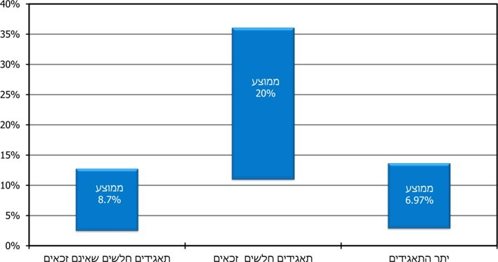
על פי נתוני רשות המים, בעיבוד משרד מבקר המדינה.

מהתרשים עולה כי הערכים הנמוכים בטווח ערכי הפחת בתאגידים הזכאים קרובים לערכים הגבוהים של טווחי הערכים ביתר התאגידים, וממוצע טווח הערכים בתאגידים החלשים מגיע לערך הגבוה כמעט פי 2.5 מממוצע טווח הערכים ביתר התאגידים.

נמצא כי הפערים הגבוהים ביותר בין פחת המים בפועל לנורמת פחת המים נרשמים בתאגידים הזכאים שמשרתים אוכלוסיית מיעוטים. בשנת 2018 היה הערך הממוצע של פחת המים של התאגידים הזכאים יותר מפי שניים מאשר ביתר התאגידים. מבדיקת ערכי פחת המים של כלל תאגידי המים והביוב בשנת 2018 עלה כי הערך הגבוה ביותר של פחת המים באותה השנה עמד על 36%, והוא נרשם בתאגיד נווה מדבר המשרת אוכלוסייה בדואית בדרום. לפערים בין המגזרים קיימות השלכות לנושאים נרחבים במשק המים, לרבות תיאגוד אזורי, כפי שיורחב להלן.

על רשות המים להביא לדיון לפני מועצת הרשות הצעות לצעדים שניתן לנקוט לצורך ייעול פעילותם של התאגידים הזכאים וצמצום הפערים הניכרים בין התאגידים הזכאים ליתר התאגידים, לרבות בעניין פחת המים הגבוה באותם תאגידים, וכן יעודדו את המשך צמצום פחת המים ביתר התאגידים.

אחת המטרות המרכזיות שעמדה בבסיס רפורמת התאגידים היא התמודדות עם פחת המים, בייחוד לאור המחסור במים במדינת ישראל. הביקורת העלתה כי לאחר הרפורמה חלה ירידה בערכי הממוצע של פחת המים. עוד נמצא כי בשנת 2018 היה פחת המים ברשויות החייבות בתיאגוד שטרם התאגדו גבוה מפחת המים בתאגידים (ראו לעיל).

על הרשויות המקומיות החייבות בתיאגוד שטרם התאגדו לפעול על פי חובתן החוקית להתאגד. על משרד האוצר ועל רשות המים בתיאום עם משרד הפנים, לבחון מהלכים שיביאו להתאגדותן. תיאגוד כאמור עשוי בין היתר להביא לצמצום פחת המים.

בתשובתו מיולי 2020 למשרד מבקר המדינה ציין משרד הפנים לעניין זה, כי יש רשויות מקומיות שאף תאגיד לא מעוניין לצרף אותן, כאשר יחד עם זאת משרד הפנים לוחץ עליהן להתקדם בתהליכי ההתאגדות. משרד הפנים הוסיף כי צירוף רשויות חלשות לתאגידים קיימים אכן יכול להוביל לשיפור במצב משק המים ברשויות אלה ויסייע בהפחתת פחת המים ופחת הגבייה.

השקעות

לפני רפורמת התיאגוד, חוסר ההשקעה רב השנים של חלק בלתי מבוטל מהרשויות המקומיות בתשתיות מים וביוב הביא לפיגור חמור, שלפי רשות המים, נאמד בכ-4 מיליארד ש"ח, במצטבר. פיגור זה בהשקעות גרם לאיבוד מים ניכר מדליפות במערכות המים הישנות, לזיהום במקורות המים מדליפות בתשתיות הביוב ולאיבוד מי קולחין שיכולים היו לשמש לצרכים חקלאיים. נוסף על כך, נוצר חיוב בחסר במקומות רבים בגלל מערכות המדידה הישנות, שחלק ניכר מהן לא כויל במשך שנים רבות על פי התקנות והכללים.

אחת המטרות של רפורמת התיאגוד הייתה שיפור מצב תשתיות המים והביוב באמצעות הגדלת ההשקעות בתשתיות אלה. על פי רשות המים, משנת 2011 עד סוף 2018 השקיעו התאגידים ברשתות המים והביוב, לא כולל ההשקעות במתקני טיהור שפכים (להלן-מט"שים), 8.6 מיליארד ש"ח ומתוכם כ-1.3 מיליארד ש"ח בשנת 2018 לבדה.

לפי כללי אמות מידה הנדסיות, יכין כל תאגיד תוכנית פיתוח שנתית לשיקום ושדרוג של תשתיות המים והביוב, בהיקף השקעות שלא יפחת מהשיעור המינימלי שנקבע בכללים (להלן - השקעות מינימליות). רשות המים בחנה את ביצוע התוכנית השנתית של התאגידים לשיקום ושדרוג של תשתיות המים והביוב לשנים 2016-2018. באוקטובר 2019 היא הודיעה למועצת הרשות כי מצאה שמתוך 49 התאגידים שהגישו בקשה לפטור מתיאגוד אזורי, 5 תאגידים לא עמדו בתנאי ביצועה המלא של תוכנית הפיתוח השנתית שאישר הממונה - תאגיד אחד חזק, תאגיד אחד חלש ושלושה תאגידים בינוניים. להלן ממצאי הבדיקות שעשתה רשות המים בנוגע לעמידה בתנאי ההשקעות המינימליות שנדרשו לצורך קבלת פטור מתיאגוד אזורי:

תרשים 17: סטטוס העמידה בתנאי ההשקעות המינימליות
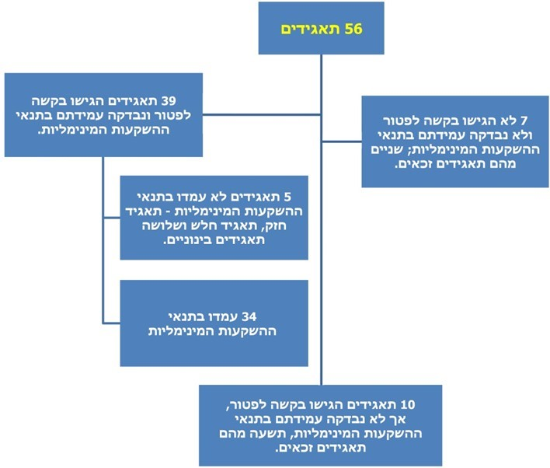
על פי נתוני רשות המים, בעיבוד משרד מבקר המדינה.

מהתרשים עולה כי מתוך 39 התאגידים שרשות המים בדקה את עמידתם בהשקעות מינימליות, נמצאו 34 תאגידים העומדים בתנאי ההשקעות המינימליות ו-5 שאינם עומדים בתנאי זה. מתוך 17 התאגידים שהרשות לא בדקה את עמידתם בתנאי האמור, יש 11 תאגידים חלשים שרשות המים הגדירה כזכאים - שני תאגידים לא הגישו בקשה לפטור מתיאגוד איזורי, ולגבי תשעת התאגידים האחרים, שהגישו בקשה, הסביר הממונה בישיבת המועצה ב-26.9.19 כי מדובר בתאגידים שרשות המים תומכת בהם מאז הקמתם הן בתעריף הן במענקים הן בהלוואות מוטבות, בהקלות ובהנדסה. הוא הוסיף כי רשות המים מראש לא חשבה שהם יכולים לקבל פטור מכיוון שהם אינם מסוגלים להמשיך ולהתקיים בכוחות עצמם. מכאן, אף לא תאגיד זכאי אחד עומד בתנאי ההשקעות מינימליות.

ממצאי בדיקת רשות המים משנת 2019 מעלים כי חמישה מתוך התאגידים שהיא בדקה לא עמדו בתנאי ההשקעות המינימליות, ובהם ארבעה תאגידים רב-רשותיים. נוסף על כך, לפי דברי הממונה לא נבדק ביצוען של השקעות מינימליות בידי תשעת התאגידים הזכאים שהגישו בקשה לפטור, מכיוון שמלכתחילה הם לא עמדו בתנאי הפטור מתיאגוד.

התרשים להלן מציג את הגידול באוכלוסיית ישראל בשנים 2019-2011 במדינת ישראל:

תרשים 18: אוכלוסיית ישראל בשנים 2019-2011 (במונחי אלפים)
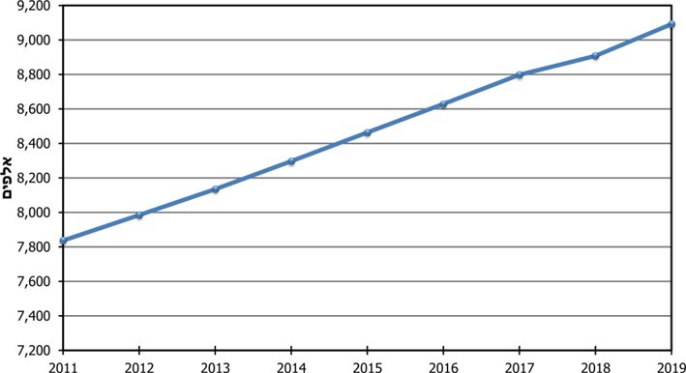
על פי נתוני הלשכה המרכזית לסטסטיקה, בעיבוד משרד מבקר המדינה.

רשות המים השיבה למשרד מבקר המדינה במאי 2020 (להלן - תשובת רשות המים) כי "תכנית ההשקעות של כל אחד מהתאגידים נבחנת בכל שנה, ל-3 השנים הבאות. התכנית כוללת הן את חלק שיקום ושדרוג והן חלק פיתוח. תכניות ההשקעה נבחנות בהתאם לתכניות האב למים וביוב לשנת יעד 2040, עם בדיקת רגישות לשנת 2050, וניתן בהן מענה מלא לגידול הצפוי באוכלוסייה ולתכניות הפיתוח והבניה".

לאור הגידול באוכלוסיית ישראל בעשור האחרון כעולה מהתרשים, והצפי להגיע ל-10 מיליון תושבים בסוף 2024, מומלץ כי רשות המים תמשיך לבדוק את תוכניות ההשקעה של התאגידים, ובין היתר גם בהלימה לגידול הצפוי באוכלוסייה, לתוכניות הפיתוח והבנייה באזורים השונים ולתיאגוד האזורי הצפוי.

מנגנון הסבסוד הצולב בתעריף

נוכח העיקרון שלפיו יהיו תעריפי מים וביוב אחידים בכל הארץ, ללא תלות בתאגיד המספק את השירות, ובשל הבדלים בין היישובים קבעה רשות המים לכל אחד מהתאגידים תעריף נורמטיבי משלו בכל אחד מהמרכיבים של התעריף, בהתחשב במאפייניו הייחודיים. בין היתר, בקביעת תעריפים אלה יצרה הרשות סבסוד צולב בין תאגידים, שאמור לתת לא רק מענה על ההבדלים המובנים בין התאגידים כמפורט לעיל, אלא גם ליצור מנגנון שבו תאגידים חזקים ובינוניים מסבסדים תאגידים חלשים.

מהביקורת עולה כי סכום הסבסוד הצולב המגולם בתעריף לתאגידים החלשים הזכאים לשנת 2018 הסתכם בכ-116 מיליון ש"ח לעומת כ-47 מיליון ש"ח ב - 2011. לדוגמה, תאגיד נווה מדבר קיבל בתעריף לשנת 2018 סבסוד של כ-22 מיליון ש"ח. לעומתו, תאגיד מי לוד, אף הוא תאגיד זכאי, לא סובסד בשנת 2018 בשל היותו רווחי באותה השנה. התרשים שלהלן מציג את הסבסוד הצולב בתאגידים הזכאים לשנים 2018-2011.

תרשים 19: סכומי הסבסוד הצולב שקיבלו כל התאגידים הזכאים בשנים 2011-2018, בש"ח
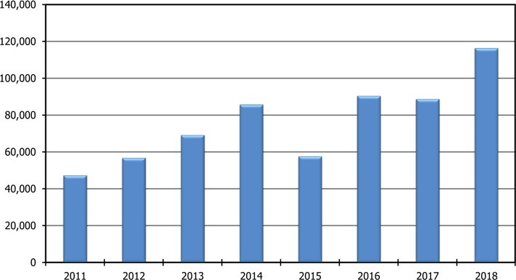
על פי נתוני רשות המים, בעיבוד משרד מבקר המדינה.

עם זאת, אחד החסרונות המרכזיים של שיטת התעריף האחיד המלווה בסבסוד צולב הוא פגיעה מובנית בחלק מתמריצי ההתייעלות, הן בשל העובדה שכאשר תאגיד מתייעל הוא מפסיק לקבל את הסבסוד הצולב, כדוגמת תאגיד לוד שמשנת 2016 הפך רווחי, והן מכיוון שפירות ההתייעלות אינם מגולמים במחיר מופחת לצרכני אותו התאגיד, וכך נמנע "לחץ צרכני" על התאגיד להתייעל יותר.

מנגנון הסבסוד הצולב בתעריף אמור לתת מענה על ההבדלים בין התאגידים הנובעים ממאפייניהם השונים, ובין היתר לאפשר מחיר אחיד לצרכן. עם זאת, על אף הסבסוד שקיבלו התאגידים הזכאים משנת 2010 נותרו רובם במצב הנזקק לסיוע, והמקבלים סבסוד צולב גם בשנת 2019. תוצאה זו עשויה לנבוע בין היתר מהפגיעה המובנית בתמריצי ההתייעלות של תאגידים אלה.

מומלץ כי הרשות תקיים בחינה נוספת ותפעל לפיתוח מנגנונים לעידוד תאגידים להתייעלות ולהשאת רווח, ותביא את תוצאות הבחינה לדיון במועצת הרשות לצורך קבלת החלטה בנושא.

מענקים

כלי נוסף לסיוע בהשקעות של התאגידים הוא מענקי מדינה הניתנים מתקציב המדינה באמצעות רשות המים לפי התנאים שהיא מפרסמת בחוזרים לתאגידים. חוזרי מענקים שהוציאה הרשות בשנים 2008-2016 הציעו מענקים המסתכמים בכ-2.2 מיליארד ש"ח לצורך קידום הרפורמה ותמיכה בתאגידים חלשים.

- נמצא כי בשנים 2011-2018 ניהלה רשות המים באופן שונה את המענקים בתחום המט"שים והביוב ואת המענקים בתחום המים. מענקים בתחום המט"שים והביוב ניתנו למטרת השקעות, תוקצבו באופן ייעודי לכל פרויקט על ידי משרד האוצר, בשיתוף יחידת המינהל לפיתוח תשתיות ביוב ברשות המים (להלן - המילת"ב), ושולמו לפי התקדמות הפרויקט. במקרים רבים קבלת המענקים מותנית בהשתתפות עצמית של התאגיד בהשקעה בשיעור מינימלי שהרשות קובעת בכל מיזם. המילת"ב היה אחראי לביצוע בחינה הנדסית כלכלית של תוכניות הפיתוח, לסיוע בהלוואות ובמענקים להקמת התשתיות ולליווי תאגידי המים והביוב בהקמת הפרויקטים משלב הייזום עד השלמתם.

לעומת זאת, מענקים אחרים נועדו לקדם כמה מטרות ולפיכך לא תוקצבו באופן ייעודי לכל פרויקט; למשל, קידום רפורמת התאגידים במשק המים; סיוע לתאגידים חלשים להתמודד עם גרעון ההשקעות במשק המים והביוב שהועבר לידיהם מהרשויות המקומיות; ושיפור מצבם הפיננסי של תאגידים חלשים וביצוע השקעות לשיקום תשתיות המים בתחומם. בישיבת הוועדה המשותפת לוועדת הכלכלה ולוועדת הפנים והגנת הסביבה של הכנסת בדצמבר 2018 הסבירה נציגת משרד האוצר כי "התאגידים החלשים הם בפער תשתיות, ובעיקר בפערי גבייה - פחת גבייה ופחת מים - יחסית לרשויות החזקות, ולכן המענקים נועדו לאפשר להם לעמוד על הרגליים ולעמוד בנורמות".

משרד מבקר המדינה בדק בשישה תאגידים בעלי מאפיינים שונים את סך המענקים שקיבלו לעומת סך ההשקעות, מתקופת הקמתם ועד סוף 2018 המפולחות לפי השקעות ייעודיות בתשתיות ביוב, לרבות מטש"ים, והשקעות אחרות. כמו כן, נבחן שיעור המענקים מכלל עלות ההשקעות של ששת התאגידים שנבדקו.

תרשים 20: סך מענקים אל מול סך השקעות בתשתיות מים, ביוב ומט"שים מיום הקמת התאגיד ועד סוף 2018, בתאגידים שנבדקו.
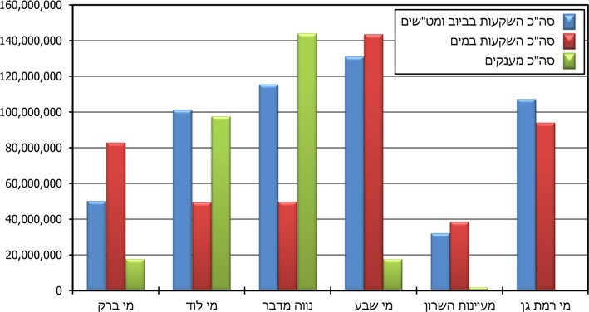
על פי נתוני רשות המים, בעיבוד משרד מבקר המדינה.

מהתרשים עולה כי סכומי המענקים בתאגידים הזכאים מי לוד ונווה מדבר גבוהים באופן משמעותי מסכומי המענקים ביתר התאגידים שנבדקו, והם מקור משמעותי להשקעות בתאגידים אלה, כאשר ההשקעות בתחום הביוב עומדות על יותר ממכפלת ההשקעות בתחום המים.

משרד מבקר המדינה בדק את סך המענקים פר תושב בשבעה תאגידים זכאים שלגביהם פורסמו הדוחות הכספיים מיום הקמתם ועד 2018 באתר האינטרנט של רשות המים או של התאגידים. טווח המענקים פר תושב לשנים אלה עמד על 666 - 1,736 ש"ח. הממוצע של כלל המענקים שקיבלו תאגידים אלה בשנים 2009-2018 פר תושב עמד על סך 1,083 ש"ח.

מטרת המענקים שאינם מיועדים למיזמי ביוב הייתה בין היתר להביא לכך שהתאגידים החלשים יוכלו "לעמוד על הרגליים" ולעמוד בנורמות כגון פחת מים ופחת גבייה. עם זאת, מצבם הפיננסי של רוב התאגידים האלה וערכי פחת המים בהם עדיין פחות טובים מאלה שבתאגידים שלא קיבלו מענקים.

רשות המים ציינה בתשובתה ממאי 2020 כי רק התאגידים מי לוד ונווה מדבר היו זכאים לקבל מענקי השקעות במים וביוב מיום הקמתם, משום שהם הוגדרו כתאגידים זכאים כשנוסדו. המענקים עבור השקעה במערכות ביוב תוקצבו לפי עלות פרויקט, והמענקים לצמצום פחת תוקצבו לפי ש"ח לנפש. כ-75% מסכום מענקי ההשקעות בתאגידים אלה הושקע במערכות ביוב וכ-25% בצמצום פחת מים.

במאי 2020 השיב תאגיד נווה מדבר למשרד מבקר המדינה כי הוא מתמודד עם "נורמות מוטמעות מאז ומעולם של אי תשלום בגין השירותים הציבוריים הניתנים, של אי כיבוד המרחב הציבורי (לדוגמא בתמונות שהובאו בדוח), ונדליזם בתשתיות וגניבת מים סידרתית. גניבות המים הללו, בעיקר דרך התחברויות פירטיות לתשתיות, מהוות את רוב פחת המים בתאגיד. הדבר מוקצן בפזורות הלא מוסדרות אותם נאלץ התאגיד לשרת... נתוני האוכלוסייה הרשמיים מדברים על כ-90 אלף תושבים, אך להערכתנו כרבע ממנה הנה פזורה לא מוסדרת והם תורמים משמעותית לפחת המים והגבייה שלו, ללא יכולת או מנדט אמיתי לפעול שם... תחת מאפיינים אלו עמידה בנורמות הגבייה והפחת אותם קבעה רשות המים הנה בלתי אפשרית".

התאגיד ציין כי "מענקי המדינה שניתנו לתאגיד אפשרו את הישרדותו, בעיקר בשנות הפעילות הראשונות שלו, אך הן ניתנו באופן מדורג בשתי פעימות. הפעימה השניה היתה לאחר פעולות שכנוע נוספות... עיקר המענקים שהמדינה נותנת הנו דווקא בתחום הביוב (שהביאו תוצאות חיוביות...), ולא בתחום המים ושיפור הגבייה".

עוד ציין התאגיד כי התמיכה הדרושה אינה רק בתחום הכספי, אלא נדרשת תמיכה כלל מערכתית של משרדי הממשלה הרלוונטיים, לפעולה אפקטיבית במרחב; לרבות, ליווי מדינה ייעודי ועקבי לתאגיד באמצעות פעילות בין-משרדית, לשיפור התנאים שבהם הוא פועל ותמיכה כספית ייעודית ומתמשכת בפעולות הסיזיפיות של האכיפה והורדת פחת המים והיקף הגניבות. להלן תמונות מהתאגיד הממחישות את הפגיעה בתשתיות המים והביוב:

תמונה 4: דליפות ביוב בעקבות פגיעה בקו מאסף במהלך עבודות בנייה בלתי חוקית בערערה שבנגב
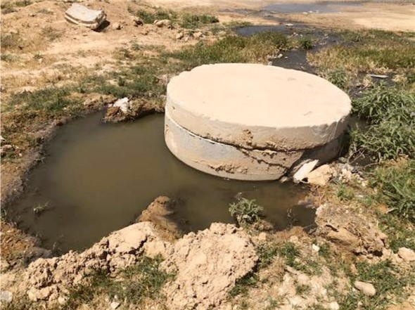
המקור: תאגיד נווה מדבר.

תמונה 5: פסולת המושלכת מעל שוחת ביוב ומגבילה את הנגישות אליה
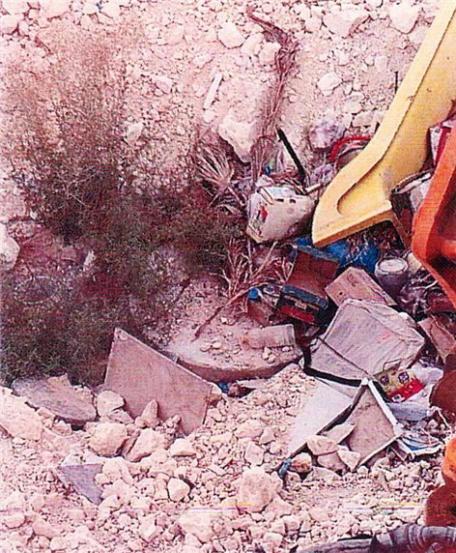
המקור: תאגיד נווה מדבר.

תמונה 6: בניית מבנה לגידול גמלים מעל שוחת ביוב באופן המגביל את הנגישות אליה
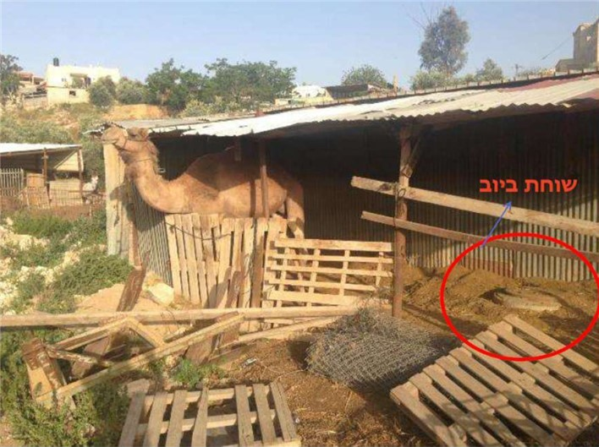
המקור: תאגיד נווה מדבר.

תמונה 7: כיסוי שוחות ביוב בפסולת בניין ואדמה
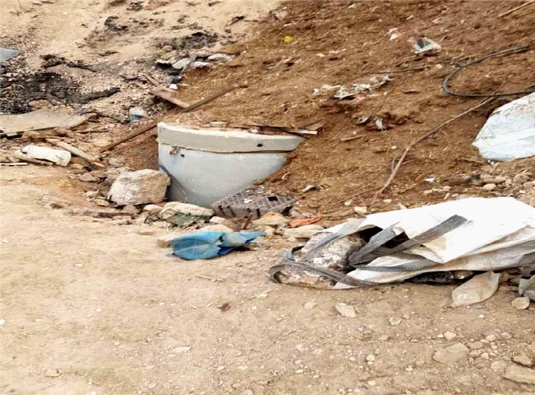
המקור: תאגיד נווה מדבר.

משרד מבקר המדינה מעיר לרשות המים כי בעוד שמענקים בתחום הביוב שניתנו למטרת השקעות תוקצבו על ידי משרד האוצר באופן ייעודי לכל פרויקט ושולמו לפי התקדמות הפרויקט, המענקים בתחום המים נועדו לקדם כמה מטרות ולא תוקצבו באופן ייעודי להשגתן, ולא שולמו בהתאם להתקדמות בהשגתן.

ראוי כי משרד האוצר ורשות המים ישקלו שהמענקים הבאים שיינתנו, יהיו מלווים ביעדים ברורים הנוגעים לשיפור הנדרש בתשתיות ובעמידה בנורמות ובקביעת אבני דרך ויעדי ביניים מדידים, ולפי יעדים אלה ייעשו הפיקוח על השימוש בכספי המענקים ומעקב אחרי שימוש זה. כמו כן, ראוי לשקול שהמענקים ישולמו בהתאם להתקדמות התאגידים בהשגת היעדים הכמותיים שייקבעו. לצד מענקים אלה, ראוי לבחון גם דרכים להגברת האכיפה לצמצום היקף גניבות המים ומניעת נזק לתשתיות.

- מענקי תיאגוד ותיאגוד אזורי - חוזרי המענקים שפרסמה הרשות בתחילת רפורמת התיאגוד, משנת 2008 עד יוני 2010, הציעו מענקים עבור תיאגוד חד-רשותי ותיאגוד רב-רשותי. מענקי התיאגוד החד-רשותי הוצעו לרשויות המקומיות המתאגדות ולתאגידים. עבור תיאגוד אזורי של יותר מרשות מקומית אחת נקבעו בחוזרים מענקים מוגדלים.

ממועד פרסום חוזר המענקים של הרשות בפברואר 2012, החל על תיאגוד בתקופה שמיולי 2010 עד דצמבר 2012, ניתנו המענקים לתיאגוד אזורי בלבד ולא לתיאגוד חד-רשותי. מענקים אלה נועדו לעודד תיאגוד שבו רשויות מקומיות שטרם התאגדו יצטרפו לתאגידים קיימים, כך שמספר התאגידים לא יגדל, או לעודד תיאגוד אזורי באמצעות איחוד תאגידים, כך שמספר התאגידים אף יקטן. המענקים הוצעו לרשויות המקומיות המצטרפות, לרשויות המקומיות הקולטות ולתאגידים לצורך צמצום פערי תשתית ברשויות המקומיות המצטרפות. עבור צירוף רשויות חלשות הוצעו לתאגידים מענקים מוגדלים.

ביוני 2010 היו 52 תאגידים שכללו 136 רשויות מקומיות ונותרו 48 רשויות החייבות בתיאגוד וטרם התאגדו. הרשויות שטרם התאגדו היו בעלות מאפיינים מגוונים, ובהן גם רשויות חזקות וגם רשויות חלשות. בתחילת 2020 היו 56 תאגידים הכוללים כ-158 רשויות מקומיות, ונותרו 24 רשויות החייבות בתיאגוד וטרם התאגדו. להלן התאגידים שהוקמו, לפי מספר הרשויות המקומיות החברות בהם ומספר התושבים שהם משרתים:

תרשים 21: התאגידים הקיימים, 2001 - 2018
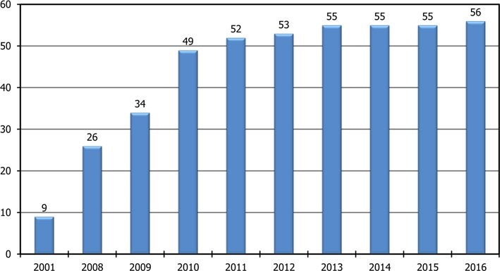
על פי נתוני רשות המים, בעיבוד משרד מבקר המדינה.

תרשים 22: מספר התאגידים, לפי גודל, 2018
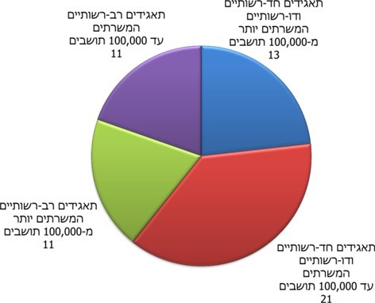
על פי נתוני רשות המים, בעיבוד משרד מבקר המדינה.

מענקי התיאגוד שהוצעו בשנים 2008 עד יוני 2010 ונועדו לתמרץ תיאגוד של רשויות מקומיות אכן תרמו לתיאגוד בהיקף נרחב, ועד 2011 הוקמו 52 תאגידים. עם זאת, אף שהתמריצים מאמצע 2010 נועדו בין היתר לעודד תיאגוד שבו רשויות מקומיות שטרם התאגדו יצטרפו לתאגידים קיימים, כך שמספר התאגידים לא יגדל, או תיאגוד אזורי באמצעות איחוד תאגידים, נכון לשנת 2018 גדל מספר התאגידים - כ-61% מהם תאגידים חד-רשותיים ודו-רשותיים, וכ-57% מכלל התאגידים משרתים פחות מ-100,000 תושבים. מכאן, בחלק גדול מהמקרים מענקים אלה לא הביאו לידי השגת המטרה שלשמה נועדו.

נמצא כי חוזרי המענקים הציעו מענקים מוגדלים לתאגיד עבור צירוף רשויות מקומיות בדירוג חברתי-כלכלי נמוך ובעלות פחת מים גבוה, באופן שאמור היה לעודד תאגידים חזקים או בינוניים לקלוט לתוכם רשויות מקומיות חלשות. כך, על פי חוזר משנת 2015, תאגיד קיים שצירף רשות מקומית בדירוג חברתי-כלכלי 5 ומעלה, יהיה זכאי למענק השקעות בגובה 80 ש"ח כפול מספר התושבים ברשות המקומית המצטרפת. בצירוף רשות מקומית בדירוג חברתי-כלכלי נמוך מ-5 זכאי התאגיד למענק בגובה 600 ש"ח כפול מספר התושבים ברשות המקומית המצטרפת, ולמענק נוסף של עד 500,000 ש"ח לשדרוג מערכות הבקרה הממוחשבות. תרשים 23 להלן מציג את פילוח הרשויות המקומיות בהתאם לתאגידים שאליהם הצטרפו:

תרשים 23: פילוח הרשויות המקומיות שהתאגדו, על פי מאפייני התאגידים שהקימו או שאליהם הצטרפו, יוני 2010 עד דצמבר 2018
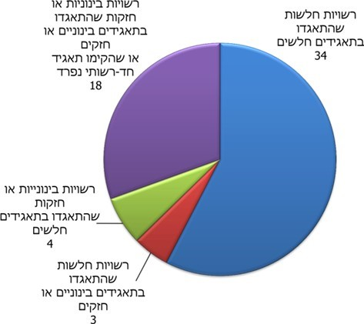
על פי נתוני רשות המים, בעיבוד משרד מבקר המדינה.

תמריצים אלה נוצלו בפועל להגדלת היקף התיאגוד בקרב הרשויות המקומיות החלשות, ובתקופה האמורה התאגדו 37 רשויות חלשות ו-22 רשויות חזקות ובינוניות. עם זאת, רוב הרשויות החלשות שהתאגדו בתקופה זו התאגדו בתאגידים חלשים (92%), ורוב הרשויות הבינוניות והחזקות התאגדו בתאגידים בינוניים או חזקים (82%). יוצא אפוא שהתאגידים הרב-רשותיים שהתאגדו הם תאגידים הומוגניים מבחינת הדירוג החברתי-כלכלי, ורובם (58%) מורכבים מרשויות מקומיות חלשות שהתאגדו עם תאגידים חלשים.

במסגרת הביקורת, רשות המים מסרה למשרד מבקר המדינה בדצמבר 2019 כי לכל אחד מסכומי המענקים המוצעים בחוזרי המענקים היא חישבה חשיפה תקציבית המבוססת על תרחיש שלפיו כל התאגידים והרשויות המקומיות העומדים בתנאי כל אחד מהחוזרים, ייענו להם וינצלו את המענקים שהוצעו. לדוגמה, רף החשיפה התקציבית בחוזר מענקים מדצמבר 2014, המתייחס לתקופה התיאגוד 31.12.12 - 30.4.15, התבסס על תרחיש שלפיו 38 רשויות החייבות בתיאגוד אכן יתאגדו בתקופה זו. הניצול בפועל, בהתייחס לרשויות מקומיות שנענו לתנאי החוזר וניצלו את המענקים.

משרד מבקר המדינה השווה את סך החשיפה התקציבית שחישבה רשות המים למענקים שהוצעו בחוזרים מאוגוסט 2007 עד יוני 2016 (לאחר יוני 2016 לא הוצאו חוזרי מענקים נוספים לעידוד התיאגוד, והמענקים בגין חוזר 2016 שולמו עד דצמבר 2018). להלן הסכומים ששולמו בפועל כמענקי תיאגוד לתאגידים ולרשויות מקומיות מתחילת 2008 עד דצמבר 2018 מתוך סכום החשיפה התקציבית של 2.24 מיליארד ש"ח:

תרשים 24: החשיפה התקציבית מול ניצול בפועל של המענקים על ידי התאגידים והרשויות המקומיות (באלפי ש"ח)
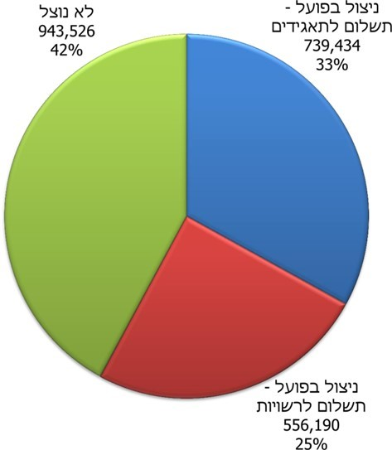
על פי נתוני רשות המים, בעיבוד משרד מבקר המדינה.

מהתרשים עולה כי סך הניצול בפועל של תקציבי המענקים עמד על כ-58%, דהיינו כ-943 מיליון ש"ח לא נוצלו על ידי התאגידים והרשויות המקומיות. כאמור, מיולי 2010 ועד מועד סיום הביקורת ניתנו המענקים לתיאגוד אזורי בלבד ולא לתיאגוד חד-רשותי. משרד מבקר המדינה בחן את החשיפה התקציבית לעומת שיעור הניצול בפועל של מענקי התיאגוד האזורי באותה תקופה.

תרשים 25: סכום החשיפה התקציבית אל מול הסכום ששולם בפועל כמענקי תיאגוד אזורי מיולי 2010 ועד מועד סיום הביקורת (באלפי ש"ח ובאחוזים מהחשיפה התקציבית)
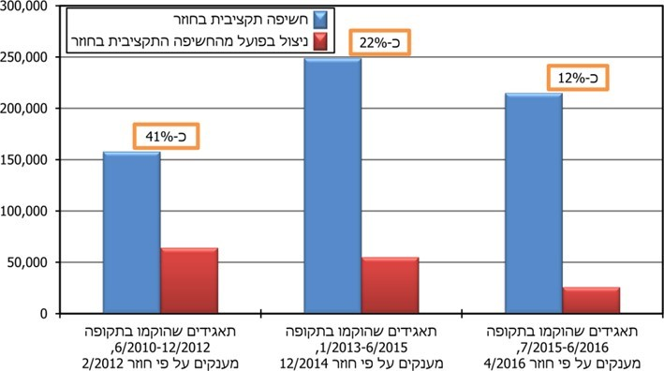
על פי נתוני רשות המים, בעיבוד משרד מבקר המדינה.

מהתרשים עולה כי הניצול בפועל של המענקים היה נמוך מאוד ועמד על 12% - 41%. סך הניצול מתוך סך המענקים עמד על כ-24%, דהיינו כ-476.5 מיליון ש"ח לא נוצלו. מכאן, רוב המענקים שהוצעו לא נוצלו, והשגת המטרות של חוזרי התיאגוד האזורי הייתה מוגבלת.

מהדברים עולה כי התמריצים שהוצעו בגין תיאגוד אזורי לא נוצלו במלואם. תמריצים מוגדלים בגין קליטת רשויות מקומיות חלשות נוצלו בעיקר בידי תאגידים חלשים שקלטו רשויות חלשות, וברוב המקרים לא הביאו לכך שתאגידים בינוניים וחזקים יקלטו רשויות מקומיות חלשות.

מן הראוי שלפני פרסום חוזרים נוספים למענקי עידוד תיאגוד אזורי תבחן רשות המים, יחד עם משרד האוצר, את הצורך לשנות את תנאי החוזרים ולנקוט צעדים נוספים לעידוד התיאגוד האזורי (בעניין צעדים אלה ראו להלן) באופן שיביא להיענות רחבה יותר.

- מענקים להתקנת מערכות לקריאה מרחוק - צרכני מים מחויבים לעיתים בסכומים גבוהים בשל צריכה חריגה הנובעת מנזילה סמויה. לפי כללי תאגידי מים וביוב (אמות מידה לשירות), התשע"א-2011 (להלן - כללי אמות מידה לשירות), חלה על התאגידים החובה לערוך בדיקות השוואתיות של נתוני הקריאה של מד המים וליידע את הצרכן אם הכמות שנמדדה היא בשיעור 130% או יותר מממוצע הכמות שנמדדה בשש תקופות החיוב שקדמו לבדיקה. אם התגלתה "צריכה חריגה" (הכמות שנמדדה היא בשיעור של 150% או יותר מממוצע הצריכה בשש תקופות החיוב שקדמו) שהוכרה כצריכה הנובעת מנזילה חלה על התאגידים חובה לחייב את הצרכן בתעריפים מופחתים. מערכות לקריאה מרחוק של מדי מים (להלן - מערכות קר"מ) המשדרות לתאגיד את נתוני צריכת המים באופן תדיר ובזמן אמת, מאפשרות איתור מוקדם של נזילות מים ומסייעות בהקטנת פחת המים. לפיכך, יש חשיבות רבה בהגברת השימוש במערכות כאלה.

נמצא כי הממונה על התאגידים ומשרד האוצר פרסמו בשנים 2009 - 2016 חוזרים ייעודיים למתן מענקים לעידוד התקנת מערכות קר"מ בתאגידים חלשים מאוד (דירוג חברתי-כלכלי נמוך מ-4) או ברשויות חלשות מאוד שיצטרפו לתאגידים קיימים. על פי הערכות רשות המים, 23 תאגידים חלשים ענו על תנאי הסף לקבלת המענק. להלן פילוח 23 התאגידים העומדים בתנאי הסף לקבלת מענקים להתקנת מערכות קר"מ, לפי ניצול המענקים עד 2019:

תרשים 26: ניצול המענקים בידי 23 התאגידים החלשים העומדים בתנאי הסף, עד 2019.
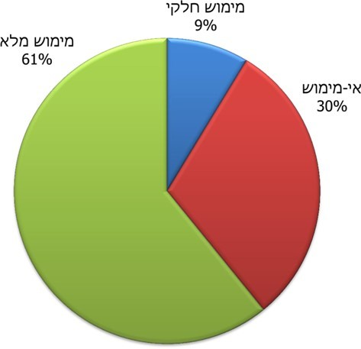
על פי נתוני רשות המים, בעיבוד משרד מבקר המדינה.

מהתרשים עולה כי 39% מהתאגידים החלשים שעמדו בתנאי הסף לקבלת מענקים להתקנת קר"מ כלל לא ניצלו או ניצלו חלקית בלבד את התמריצים בחוזר. רשות המים השיבה במאי 2020 כי ניצול כספי מענק הקר"מ עומד על כ-62% בסך כולל של כ-56 מיליון ש"ח מתוך כ-91 מיליון ש"ח. מתוך התאגידים שטרם מימשו את זכאותם נמצאים 3 תאגידים בשלבי הקמה שונים של המערכות, לאחר הסרת החסם "מד מים קר"מ כשר".

תיקון לחוק התאגידים מדצמבר 2018 הסמיך את מועצת הרשות לקבוע בכללים אמות מידה והוראות בנושאים שונים ובכלל זה הוראות הנוגעות לחובת התאגידים להתקין ולהפעיל מערכות קר"מ. עוד נקבע בחוק, שבכללים אלה לא תושת על צרכן הצורך מים למטרת צורכי בית, במישרין, עלות התקנה ראשונה של מערכת קר"מ, חלף מד מים המותקן באותה יחידת דיור. כמו כן, הוסמכה מועצת הרשות לקבוע תעריפים מופחתים עבור צריכת מים למטרת צורכי בית שהוכרה כנזילה, ואף מופחתים יותר בין השאר בהתחשב בהיקף הנזילה. עוד נקבע כי בדוח השנתי שרשות המים מפרסמת על פעילותה תהיה התייחסות גם לנושא התעריפים המופחתים עבור צריכת מים שהוכרה כנזילה.

בספטמבר 2019 דנה מועצת הרשות בטיוטת תיקון לכללי אמות המידה הנוגעות לחובת התקנת מערכות קר"מ, ואישרה את פרסומה לצורך שמיעת עמדות הציבור. באותו חודש פרסמה הרשות פניה לציבור בהזמנה להשמיע את עמדתו בעניין וצרפה לפניה את הצעת התיקון. הצעת התיקון כוללת חובה על התאגידים להשלים את התקנת מערכות קר"מ לכל צרכניהם עד דצמבר 2026. הרשות ציינה בדברי ההסבר לכללים כי מועד זה נקבע "לאחר בחינה מקצועית של ההשלכות והמורכבות של מהלך החלפה והתקנה של כלל המדים" בתחומי התאגידים בתוכנית פריסה רב-שנתית. עד פברואר 2020 טרם תוקנו הכללים.

הרחבת השימוש במערכות קר"מ יכולה לסייע בין היתר בצמצום פחת המים ובמניעת הוצאת חשבונות מים בסכומים גבוהים שהצרכנים מקבלים עקב נזילות במערכות המים. רשות המים פעלה לעידוד התקנת מערכות קר"מ באמצעות מתן מענקים ייעודיים ליישובים חלשים. עם זאת, עד סוף 2019 כלל לא ניצלו את התמריצים כ-30% מהתאגידים החלשים שענו על תנאי קבלת המענקים. על הרשות לבחון את הסיבות לחוסר הניצול המלא של תמריצים ולהמשיך ולפעול לעידוד תאגידים חלשים אחרים שפחת המים שלהם גבוה, והם טרם ניצלו את המענק, להתקין מערכות קר"מ. אם יש סוגיות אחרות שאינן כלכליות ויש צורך לפתור אותן, כמו אי-חילול שבת, על רשות המים לחתור לפתרונן יחד עם התאגידים. נוסף על כך, על מועצת הרשות לפעול לסיום ההליך של תיקון כללי אמות המידה הנוגעות לחובת התקנת קר"מ.

עד מועד סיום הביקורת לא פירסמה רשות המים בדוח השנתי שלה נתונים על ההתקדמות בהתקנת מערכות קר"מ. לוח 4 מתאר את התקדמות התקנת מערכות הקר"מ על פי נתוני רשות המים ממאי 2020.

לוח 4: מצב התקדמות התקנת מערכות הקר"מ, מאי 2020
הותקנו מערכות קר"מ |  | הוחל בהתקנת  מערכות קר"מ |  | לא הותקנו  מערכות קר"מ |  | סה"כ
מס' תאגידים | מס'  תושבים | מס'  תאגידים | מס'  תושבים | מס'  תאגידים | מס'  תושבים | מס'  תאגידים | מס'  תושבים
25 | 2,000,000 | 18 | 2,500,000 | 13 | 2,500,000 | 56 | 7,000,000
מס' רשויות מקומיות שטרם התאגדו | מס'  תושבים | מס'  רשויות מקומיות שטרם  התאגדו | מס'  תושבים | מס' רשויות מקומיות שטרם התאגדו | מס'  תושבים | מס'  רשויות מקומיות שטרם  התאגדו | מס'  תושבים
9 | 126,000 | 2 | 45,000 | 12 | 199,000 | 23 | 370,000
 | סה"כ תושבים |  | סה"כ  תושבים |  | סה"כ  תושבים |  | סה"כ  תושבים
 | 2,126,000 |  | 2,545,000 |  | 2,699,000 |  | 7,370,000
אחוז מכלל התושבים | 28.85% |  | 34.53% |  | 36.62% |  | 100%
על פי נתוני רשות המים בעיבוד משרד מבקר המדינה

נוכח החשיבות הרבה בהתקנת מערכות קר"מ, מן הראוי שבדוח הפעילות השנתי תשקול רשות המים לפרסם לציבור נתונים על ההתקדמות בהתקנת מערכות הקר"מ.

שיעור גבייה

מדד נוסף לפעילות התאגידים הוא פחת הגבייה. פחת גבייה מוגדר כ"ההפרש בין סך כל החיובים, בשקלים חדשים, שהוציאה החברה לצרכניה בעד שירותי מים וביוב, ובין סך כל הגבייה בפועל בגין אותם חיובים" פחת גבייה גבוה פוגע במקורות מימון הפעילות השוטפת של התאגידים והשקעותיהם בתשתיות, והוא עלול אף לפגוע באיתנותם הפיננסית. לכל אחד מהתאגידים, על פי מאפייניו, קבעה רשות המים נורמות לפחת גבייה, בדומה לקריטריונים שלפיהם קבעה את נורמות פחת המים.

משרד מבקר המדינה בחן את שיעור החיובים השנתיים שטרם נגבו עד סוף השנה בתאגידים שהיו קיימים ולגביהם היו נתוני פעילות בשנת 2011 לעומת 2018. נקודת החתך שנבדקה היא ליום 31 לדצמבר של כל אחת מהשנים. ההשוואה נעשתה בכל אחד מארבעת סוגי התאגידים שסיווגה רשות המים לצורך קביעת פחת הגבייה הנורמטיבי. תוצאות ההשוואה מתוארות בתרשים 27 להלן:

תרשים 27: ממוצע שיעור החיובים השנתיים שטרם נגבו עד סוף השנה בפועל בתאגידים חלשים בהשוואה לממוצע שיעורם בתאגידים בינוניים וחזקים, 2011 ו-2018.
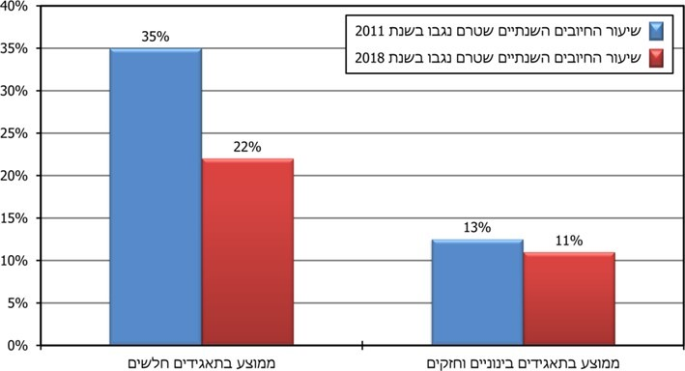
על פי נתוני רשות המים, בעיבוד משרד מבקר המדינה.

מאחר שחלק מהחיובים בגין שנה מסוימת נגבים לאחר תום שנת הכספים, ואף בשנים מאוחרות יותר, משרד מבקר המדינה בחן גם את ערכי פחת הגבייה המצטברים ליום 31.12.2018, בגין החיובים בכל אחת מהשנים 2018-2016. תרשים 28 מתאר את שיעורי פחת הגבייה בכלל התאגידים בגין חיובי השנים 2018-2016, בערכיהם ליום 31.12.2018, תוך השוואה בין תאגידים חלשים לבין יתר התאגידים.

תרשים 28: ממוצע שיעור פחת גבייה מצטבר בפועל בתאגידים חלשים לעומת יתר התאגידים
ליום 31.12.2018 בגין חיובים בכל אחת מהשנים 2018-2016
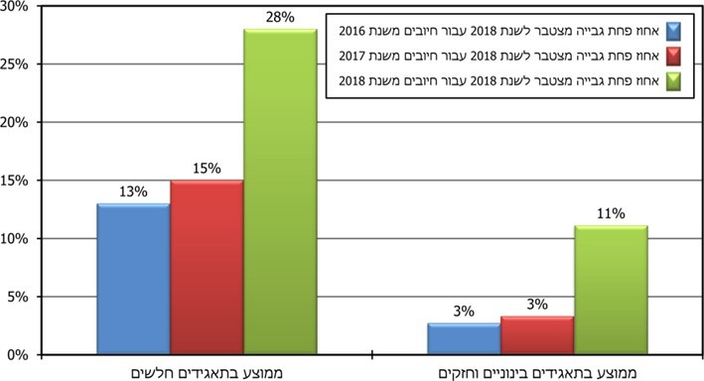
על פי נתוני רשות המים, בעיבוד משרד מבקר המדינה.
משני התרשימים עולה כי בקרב התאגידים שנבחנו חל שיפור בממוצע שיעור הגבייה השוטף בפועל בשנת 2011 לעומת שיעורו בשנת 2018. עוד עולה כי קיימים פערים בין תאגידים חלשים ליתר התאגידים; ממוצע שיעור החיובים השנתיים שטרם נגבו משנת 2018 בקרב התאגידים החלשים (28%) גבוה משמעותית משיעורו בקרב יתר התאגידים (11%). גם כאשר בוחנים את שיעור פחת הגבייה לאחר שנתיים של מאמצי גבייה הפערים עדיין משמעותיים. כך, ממוצע שיעורי הפחת המצטבר נכון לסוף 2018 בגין חיובים משנת 2016 בקרב התאגידים החלשים (13%) גבוה משיעורו בקרב יתר התאגידים (3%), והוא אינו עומד בנורמה שקבעה הרשות לתאגידים החלשים, אשר שיעורה הממוצע הוא כ-3%.

עם זאת, מאמצי הגבייה לאורך זמן מצמצמים את שיעור פחת הגבייה: כך, ממוצע שיעור פחת הגבייה המצטבר נכון לסוף 2018 בגין חיובים משנת 2016 נמוך משיעורו בגין החיובים מהשנים 2017 ו-2018. ממוצע פחת הגבייה המצטבר לסוף 2018 עבור כל התאגידים עומד על כ- 5% בגין חיובים משנת 2016 (טרם נגבו חיובים בסך כ- 235 מיליון ש"ח); כ- 6% בגין חיובים משנת 2017 (טרם נגבו חיובים בסך כ- 271 מיליון ש"ח); וכ- 16% בגין חיובים משנת 2018 (טרם נגבו חיובים בסך כ- 710 מיליון ש"ח).

תאגיד מי ברק, ששיעור החיובים השנתיים שלו שטרם נגבו בשנת 2018 עומד על 22%, מסר בתשובתו ממאי 2020 למשרד מבקר המדינה כי הוא פועל ב"אקלים" ייחודי מאוד הנגזר מהאופי הייחודי של העיר, המתבטא בהיבטים האלה: מידת מעורבותו החברתית של השלטון המקומי בעיר גבוהה לעומת מידת מעורבותו ברשויות אחרות; פערים גבוהים בנתונים כלכליים-חברתיים בין העיר לערים הסמוכות לה המשפיעים על יכולות האכיפה ושיעורי הגבייה; וצפיפות האוכלוסין הגבוהה בישראל (26,512 תושבים לקמ"ר) עם אחוז גידול טבעי גבוה. לפיכך אין להשוות באופן כמותי בלבד בין הנתונים הנוגעים לבני ברק לבין הנתונים בערים אחרות. התאגיד הוסיף כי התאמת נקודת הייחוס למאפייני העיר מצביעה כי התאגיד השיג שיפור משמעותי ביעדי הגבייה, תוך שהוא פעל לגביית חובות העבר ולגבייה שוטפת מול כל מוסדות הציבור.

משרד מבקר המדינה בדק את כמויות המים שהתאגיד נווה מדבר גובה בגינן תשלומים בפועל, מתוך כל כמות המים שרכש, ואת ההפסד הכספי שנגרם לתאגיד מפחת מים ומפחת גבייה, נכון לשנת 2018. להלן הפער בין כמות המים שהתאגיד רכש, הכמות שנצרכה (לאחר פחת מים) והכמות שבגינה שולם בפועל, נכון לשנת 2018:

תרשים 29: הפער בין כמות המים הנרכשת בתאגיד נווה מדבר לבין
כמות המים שבגינה שולם בפועל, 2018 (במ"ק)
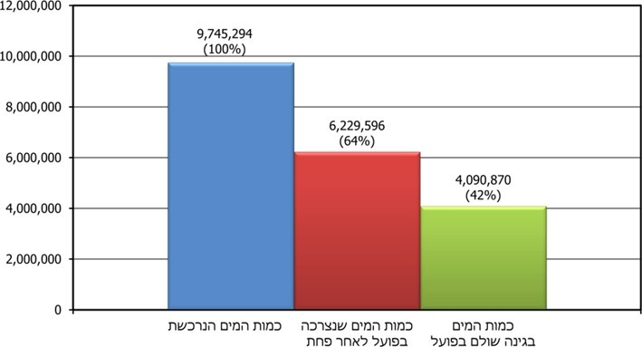
על פי נתוני רשות המים, בעיבוד משרד מבקר המדינה.

מהתרשים עולה כי תאגיד נווה מדבר גובה בפועל תשלום עבור פחות מחצי (כ-42%) כמות המים שהוא רוכש. נמצא כי בשנת 2018 הסתכם ההפסד הכספי שנגרם לתאגיד בגין פחת מים ופחת גבייה בכ-47.5 מיליון ש"ח, שהם כ- 108% מההכנסות של התאגיד באותה שנה שעמדו על כ-44 מיליון ש"ח, וכ- 120% מסך ההוצאות של התאגיד באותה שנה שעמדו על כ-39.6 מיליון ש"ח.

עוד נמצא כי הסכום שקיבל התאגיד מסבסוד צולב בשנת 2018 עמד על כ-22.3 מיליון ש"ח. נוסף על כך, קיבל התאגיד מיום הקמתו מענקים רבים מתקציב המדינה. מענקים אלה עמדו, בממוצע שנתי, על סך של כ-20.6 מיליון ש"ח. מכאן, על אף הסכומים הגבוהים של הסיוע השנתי העומדים על כ-42.9 מיליון ש"ח, עדיין ההפסד השוטף השנתי של התאגיד מפחת מים ומפחת גבייה בשנת 2018 גדול יותר מסכום זה.

מממצאים אלה עולה כי עד שלא יטופלו הערכים הקיצוניים של פחת המים ופחת הגבייה בתאגיד נווה מדבר, אין בכוחו של סל הסיוע הכספי הגדול, כדי לפתור את בעיית האיתנות הפיננסית של התאגיד, ולהביאו לעצמאות כלכלית.

בתשובתו ציין תאגיד נווה מדבר כי התאגיד שונה וקיצוני במאפייניו מכל תאגיד אחר. לתאגיד מאפיינים ייחודיים שמקורם באוכלוסייה הבדואית שהוא משרת, המתבטאים באתגרים גיאוגרפיים, חברתיים וכלכליים שונים. ההתמודדות עם מאפיינים ואתגרים אלה מחייבת התמחות והפניית משאבים ייעודית לטיפול בבעיות השורשיות הקיימות במגזר.

התאגיד הוסיף כי הוא שיפר משמעותית את הפרמטרים לעומת הפרמטרים שהיו קיימים טרם פעילותו, אך המשך השיפור מצריך משאבים כספיים ייעודיים ומתמשכים, יחד עם סיוע המדינה שבלעדין לא ניתן יהיה להתקדם. כך לדוגמה, שירותי הדואר ביישובי התאגיד פועלים באופן חלקי, אם בכלל, וחשבונות המים כלל אינם מגיעים לתושבים. בנוסף, כל פעולת אסדרה ואכיפה של התאגיד בשטח מחייבת ליווי משטרתי וכרוכה בעלות של אלפי שקלים ליום. עלות זו אינה מכוסה בתעריף ועל מנת שתהיה אפקטיבית היא מחייבת ביקורים חוזרים.

משרד מבקר המדינה השווה בין טווח ערכי פחת הגבייה השוטף בפועל לשנת 2018 בתאגידים חלשים זכאים, בתאגידים חלשים שאינם זכאים וביתר התאגידים.

תרשים 30: טווח ערכי שיעורי החיובים השנתיים שטרם נגבו בפועל בתאגידים חלשים זכאים, תאגידים חלשים שאינם זכאים ויתר התאגידים, 2018
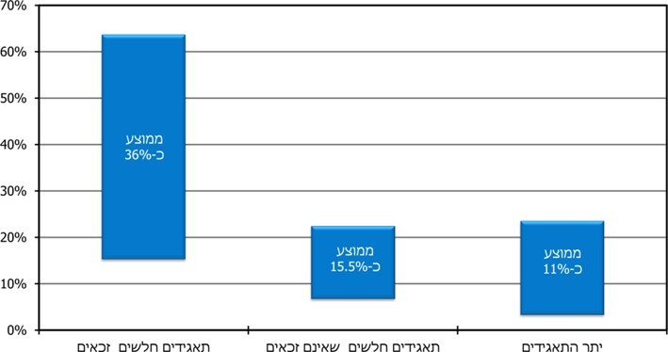
על פי נותני רשות המים, בעיבוד משרד מבקר המדינה.

מהתרשים עולה כי הערכים הנמוכים ביותר בטווח שיעורי החיובים השנתיים שטרם נגבו בתאגידים הזכאים קרובים לערכים הגבוהים ביותר בטווח הערכים של יתר התאגידים. הטווח העליון של שיעורי החיובים השנתיים שטרם נגבו בתאגידים הזכאים גבוה פי שלושה מיתר התאגידים, וכך גם ממוצע הערכים בקבוצות תאגידים אלה.

נוכח הממצאים האמורים לעיל בדבר הגבייה, על רשות המים ועל התאגידים, ובייחוד התאגידים הזכאים, לעקוב אחר יתרת החובות ולבחון דרכים נוספות לשיפור שיעור הגבייה בתחומם, לרבות זיהוי גורמים נוספים מחוץ למשק המים שנדרש שיתוף פעולה עימם בתחומים שונים, כגון הסברה והגברת האכיפה, כדי להביא לשיפור במדדים השונים. נתוני פחת הגבייה בתאגידים הזכאים בלתי סבירים והם אינם מאפשרים קיימות פיננסית. שיפור בפחת הגבייה יכול לצמצם את הצורך במענקים הניתנים בסכומים גבוהים לאותם תאגידים, ולקדם את מטרת רפורמת התיאגוד בשיפור איתנותם הפיננסית של התאגידים והיכולת להשתמש בהכנסות אלה להגדלת ההשקעות בתשתיות המים והביוב.

עוד מומלץ כי הרשות תפעל ליצירת מנגנון עידוד לכלל התאגידים לשם עמידה בפחת גבייה נורמטיבי.

עלויות תפעול

- עלויות התפעול הנורמטיביות שקבעה רשות המים כוללות ארבעה מחוללי עלות עיקריים: תפעול רשת מים, תפעול רשת ביוב, הנהלה ומערך גבייה ושירות לקוחות. כל מחולל עלות מורכב ממספר רב של סעיפים. חלק מסעיפי העלות משתנים מתאגיד לתאגיד כתלות במספר הצרכנים או במאפיינים הנדסיים, גיאוגרפיים וטופוגרפיים של התשתיות שהתאגיד מתפעל. סכום כל מחוללי העלות האמורים, על סעיפיהם, משקף את עלות התפעול הנורמטיבית. רשות המים קבעה נורמות לכל אחד מסעיפי התפעול לכל תאגיד. נורמות אלה משקפות תפקוד שוטף שלדעת רשות המים הוא תפקוד יעיל, בהתחשב במאפייני כל אחד מהתאגידים.

בשנים 2014-2016 בדקה רשות המים בתאגידים בין היתר את נושא עלויות התפעול. הבדיקה כללה השוואה בין עלויות התפעול שהוכרו לתאגידים מול כלל עלויות התפעול בפועל. מבדיקה זו עולה כי רוב התאגידים נמצאים בחריגה של עלויות תפעול בהשוואה לנורמה. תרשים 31 מתאר השוואה בין עלויות תפעול נורמטיביות לעומת עלויות בפועל בתאגידים זכאים לעומת יתר התאגידים בשנת 2016.

תרשים 31: עלויות תפעול נורמטיביות לעומת עלויות בפועל בתאגידים זכאים
לעומת יתר התאגידים, 2016
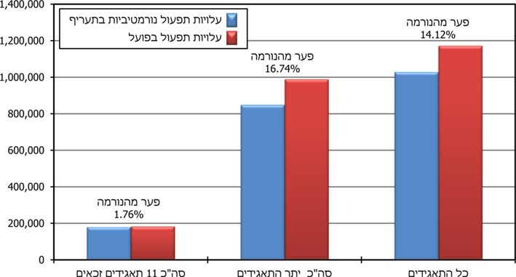
על פי נתוני רשות המים, בעיבוד משרד מבקר המדינה. יצוין כי 2016 הייתה השנה האחרונה. עד מועד סיום הביקורת, שבה רשות המים פרסמה באתר שלה במרשתת ניתוח של עלויות תפעול נורמטיביות מול עלויות בפועל לכלל התאגידים.

מהתרשים עולה כי החריגה מהנורמה בתאגידים הזכאים בשנת 2016 הייתה בשיעור ממוצע של כ- 1.76%, ואילו ביתר התאגידים הייתה החריגה בשיעור של כ- 16.74%. מכאן, אין מתאם מובהק בין מאפיינים של דירוג חברתי-כלכלי ושל מספר הרשויות המאוגדות בתאגיד לבין עמידת התאגידים בנורמות עלויות התפעול. כך, בין התאגידים החורגים במידה מועטה מהנורמה נמצאים תאגידים זכאים, תאגידים חד-רשותיים ותאגידים רב-רשותיים, ובין התאגידים החורגים במידה רבה מהנורמה נמצאים גם תאגידים חזקים.

רשות המים השיבה למשרד מבקר המדינה כי היא ערכה בדיקה השוואתית של הנורמה מול התשואה בפועל לכל השנים בהם פורסמו דוחות כספיים, לרבות 2017 ו-2018.

מומלץ שרשות המים תשקול לפרסם את ממצאיה בדבר בדיקות השוואותיות של נורמת עלויות התפעול אל מול העלויות בפועל, לרבות בדיקותיה לשנת 2017 ואילך.

- על פי עמדת רשות המים, תיאגוד אזורי צפוי להקטין את עלויות התפעול של התאגידים באופן משמעותי, בין היתר עקב ביטול תפקידים כפולים, חיסכון בעלויות נותני שירותים חיצוניים, שיפור כוח המיקוח ומיצוי יתרונות הגודל. רשות המים העריכה חיסכון זה בכ-500 מיליון ש"ח, על פי מתווה תיאגוד אזורי של 15 תאגידים שהוצע בשנת 2013, ביחס לעלויות התפעול בפועל באותה עת. בדצמבר 2013, בהמשך להחלטת ממשלה ותיקוני חקיקה בדבר תיאגוד אזורי, החילה הרשות על עלויות המוכרות לתאגידים נורמות עלויות תפעול לפי מתווה תיאגוד כאמור, כך שנורמת עלויות התפעול של כל תאגיד נגזרה באופן יחסי מהיותו חלק מתאגיד אזורי על פי אותו מתווה.

אולם עד מועד סיום הביקורת לא בוצע תיאגוד אזורי על פי מתווה זה, ואף לא בוצע תיאגוד אזורי לפי מתווה של 28 תאגידים כפי שהציעה הרשות בשנת 2019 (ראו להלן). התאגידים נאלצו אפוא לפעול על פי נורמת עלות תפעול נמוכה המשקפת תיאגוד אזורי שאינו קיים בפועל. בדוח ועדת בלניקוב משנת 2019 אף הועלה החשש שמא כיסוי העלות העודפת בפועל ביחס לעלות הנורמטיבית בא על חשבון מרכיבי התעריף שנועדו להשקעות בשיקום תשתיות מים וביוב. נוסף על כך, צוין בדוח הוועדה כי התאגידים נדרשים בפועל להוצאות תפעול גבוהות יותר על מנת לעמוד באמות המידה לשירות שהוחמרו עם השנים. נוכח האמור הומלץ בדוח על תוספת של כ-112 מיליון ש"ח בעלויות התפעול הנורמטיביות, כך שמרכיב עלויות התפעול הממוצע יעמוד על 1.896 ש"ח למ"ק במקום 1.73 ש"ח למ"ק. רשות המים לא קיבלה המלצות אלה במלואן, וקבעה בשנת 2019 כי מרכיב עלויות תפעול ממוצע יעמוד על 1.783 ש"ח למ"ק.

החיסכון הצפוי, בסך כ-500 מיליון ש"ח, נובע מצמצום מספר התאגידים ותיאגוד אזורי של 15 תאגידים. עם זאת, הרשות לא הצליחה עד כה להביא לתיאגוד אזורי כאמור, גם לא לפי מתווה של 28 תאגידים.

משרד מבקר המדינה מציין כי עלויות התפעול הנורמטיביות המוכרות בעלויות התאגידים מבוססות על הנחה שאינה תואמת את המצב שבו התאגידים פועלים. בעוד הנורמות משקפות תיאגוד אזורי לפי מתווה של 15 תאגידים, בפועל פועלים 56 תאגידים. מצב זה עשוי לגרום לכך שהפער בין העלויות הנורמטיביות המבוססות על תיאגוד אזורי לפי מתווה של 15 תאגידים לבין העלויות בפועל בהיעדר תיאגוד כאמור, יביא להקטנת ההשקעות בתשתיות המים והביוב ובתחזוקתן השוטפת.

על הרשות לבחון את העלות הנורמטיבית בדרך שתשקף את המצב המיטבי לטובת עידוד ההשקעות הנדרשות לתשתית המים והביוב ותחזוקתן.

תיאגוד אזורי

אחת המטרות המרכזיות העומדות בבסיסו של חוק התאגידים שחוקק בשנת 2001 היא להביא לניהול עסקי, מקצועי ויעיל של מערכות המים והביוב ברשויות המקומיות. על פי עמדת רשות המים, אמצעי חשוב להשגת מטרה זו הוא צמצום מספר הגופים העוסקים בתחום תוך שיפור יכולת השתת רגולציה אחידה ואכיפתה. לדעת רשות המים, צמצום מספר התאגידים באמצעות תיאגוד אזורי יביא לחיסכון בעלויות עקב איחוד תאגידים ולחיסכון בהשקעות בתשתיות מים וביוב באמצעות שיפור כוח המיקוח מול ספקים ושיפור מערך הרכש הטמונים ביתרונות הגודל, ניצול יעיל של תשתיות ומניעת כפילויות, וכן חיסכון בכוח אדם ובתקורות בין היתר בשל "ביטול מערכי הנהלה ומטה כפולים" ו"ביטול כפילויות וצמצום במערכי התיפעול".

משרד מבקר המדינה העיר כבר בשנים 2012 ו-2013 כי מן הראוי לבחון דרכים מעשיות לצמצום מספר תאגידי המים באמצעות תאגידים אזוריים, אך עד מועד סיום הביקורת הנוכחית, ועל אף החשיבות שרשות המים רואה בדבר לא צומצם מספרם.

רשות המים השיבה בתשובתה ממאי 2020 כי עמדתה היא כי יש לפעול לצמצום משמעותי של מספר התאגידים, וכן להצטרפותן של רשויות מקומיות שטרם התאגדו לתאגידים קיימים. בהיעדר סמכות חוקית לכפות תיאגוד על רשויות מקומיות החייבות בתיאגוד שטרם התאגדו, פעל הממונה לקידום תיאגוד הרשויות המקומיות מרצון באמצעות חוזרי תמיכה ומענקים כספיים נרחבים.

בתחילת הרפורמה, ועד 2013, איפשר חוק התאגידים אך לא חייב הקמת חברות אזוריות. כמה החלטות ממשלה שהתקבלו בנושא קבעו מדיניות בעניין תיאגוד אזורי, ובין היתר נקבע כי המספר המרבי של תאגידי מים וביוב יהיה 30, וכל תאגיד יספק שירותי מים וביוב ל-200,000 תושבים לכל הפחות. כמו כן, קבעה הממשלה עקרונות מנחים שיעמדו בבסיס פריסתם של התאגידים האזוריים, ובהם הבטחת יציבות כלכלית, יעילות הפריסה על בסיס גיאוגרפי, פריסה מיטבית של מערכת המים והביוב ויכולת התאגידים לספק מים לתושבים שבתחומם. ביולי 2010 הנחתה הממשלה את רשות המים לקבוע את המתווה הדרוש להקמתם של תאגידי מים וביוב אזוריים, לרבות קביעת כלים וצעדים לאיגוד אזורי של תאגידי מים וביוב. בנובמבר 2011 קבעה הממשלה כי על רשויות מקומיות שטרם הקימו תאגידי מים וביוב, להעביר את משק המים והביוב בתחומן לתאגיד הקיים, או להקים תאגיד עצמאי למעט במקרים חריגים. במאי 2013 החליטה הממשלה כי כל תאגידי המים והביוב ימוזגו לכדי 15 תאגידים אזוריים, וכי הרשויות המקומיות הלא מתואגדות יעבירו את ניהול משק המים והביוב לידי אותם תאגידים אזוריים. בשנים 2006 - 2016 הוציאו משרד האוצר ורשות המים חוזרים שבהם הוצעו לתאגידים ולרשויות מקומיות מענקים, בין היתר לעידוד התיאגוד האזורי, והרשות פעלה לעידוד התיאגוד האיזורי והמקומי, אך הצלחתם להביא לתיאגוד איזורי בהיקף נרחב, הייתה מוגבלת.

בתיקון מאוגוסט 2013 לחוק תאגידי מים וביוב נקבעה חובה על כל הרשויות המקומיות להתאגד בתאגידים אזוריים, לפי מפת שיוך שתקבע מועצת רשות המים. בדצמבר 2013 קבעה מועצת רשות המים רשימת שיוך של תאגידים ורשויות מקומיות ל-11 תאגידים אזוריים בכל הארץ. מועד יישום התיאגוד האזורי נדחה מדי פעם בפעם עקב תיקוני חקיקה. בתיקון לחוק תאגידי מים והביוב מדצמבר 2018 נדחה לוח הזמנים לביצוע הקמת התאגידים האזוריים עד סוף 2019. עוד נקבע בתיקון זה כי מספרם המירבי של התאגידים יהיה 30, ואף נקבע מנגנון שבו הרשויות המקומיות והתאגידים רשאים לבקש ולקבל פטור מהצטרפות לחברה אזורית. לאחר מועד סיום הביקורת, פורסם במרץ 2020, תזכיר הצעת חוק שבו הוצע לדחות את מועד תחילת חובת התיאגוד האזורי ל-1.9.20.

- בפועל כאמור, בין היתר בעקבות הפעולות שנקטה רשות המים, עד מועד סיום הביקורת הוקמו 56 תאגידים המאגדים 158 רשויות מקומיות, שבהן כ-90% מתושבי המדינה. 24 רשויות מקומיות החייבות בתיאגוד טרם תואגדו בתאגידי מים וביוב. להלן נתוני האוכלוסייה בתחום התאגידים בשנים 2007-2017:

תרשים 32: פילוח התאגידים לפי מספרי הרשויות המרכיבות בכל תאגיד
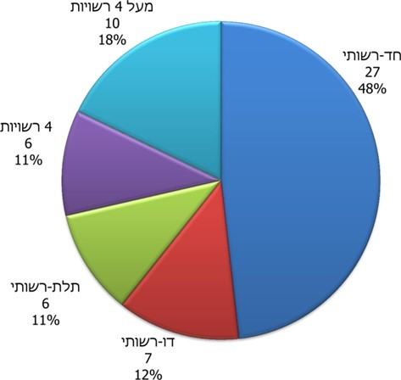
על פי נתוני רשות המים, בעיבוד משרד מבקר המדינה.

מהתרשים ניתן לראות כי יותר מ-50% מהתאגידים הם תאגידים חד-רשותיים ותאגידים דו-רשותיים.

תרשים 33: מפת התאגידים, לפי מקבצי גודל האוכלוסייה בכל תאגיד, 2007-2017
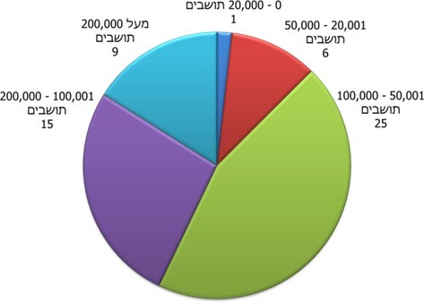
על פי נתוני רשות המים, בעיבוד משרד מבקר המדינה.

מהתרשים עולה כי פעולות רשות המים לעידוד צמצום מספר תאגידי המים וחבירה לחברות אזוריות (לפחות 100,000 תושבים) לא הצליחו במלואן - רוב התאגידים (57%) משרתים פחות מ-100,000 תושבים, ומרב התאגידים (כ-82%) משרתים מספר צרכנים הנמוך מ-200,000.

לוח 5: השינוי בהתאגדות ונתוני אוכלוסייה, 2017-2007 ונתוני אוכלוסייה, 2017-2007
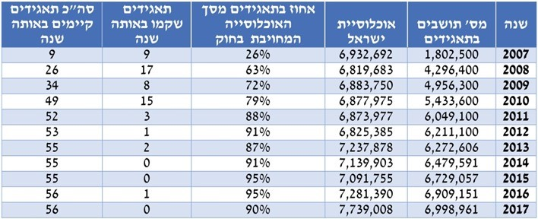
המקור: רשות המים, דוח ועדת בלניקוב 2019, עמ' 40. יצוין כי העמודה השלישית אינה מתייחסת לכלל אוכלוסיית מדינת ישראל אלא לאוכלוסיית הרשויות המקומיות החייבות בתיאגוד.

מנתונים אלה ניתן לראות כי בשנים 2012-2017 נוספו ארבעה תאגידים, אף ששיעור האוכלוסייה שבתחומי התאגידים מתוך כלל האוכלוסייה ברשויות המקומיות החייבות בתיאגוד לא עלה, ואף ירד מעט. כמו כן, בעוד שכ-90% מהאוכלוסייה ברשויות המקומיות החייבות בתיאגוד מקבלים שירותי מים וביוב מ-56 תאגידים, 10% הנותרים מקבלים שירותים אלה מ-25 רשויות מקומיות שטרם התאגדו.

משרד מבקר המדינה מציין לחיוב את ההגעה לכ-95%-90% מקרב התושבים ברשויות המקומיות החייבות בתיאגוד המקבלים שירותים מתאגידים.

- במרץ 2019 פרסמה מועצת רשות המים לשימוע ציבורי מפת שיוך תאגידים ורשויות מקומיות לפי מתווה של 28 תאגידים אזוריים (להלן - מתווה 28 התאגידים). הגדלת מספר התאגידים האזוריים נעשתה כשלב ביניים וכדי לאחד בהדרגה את כל התאגידים ל-11 תאגידים אזוריים גדולים.

אחד היעדים בביצוע התיאגוד האזורי היה ליצור תאגידים שיש בהם תמהיל של רשויות מקומיות חלשות וחזקות מהבחינה החברתית-כלכלית. בחינת מתווה 28 התאגידים שהציעה רשות המים במרץ 2019 מעלה כי 25 מתוכם כללו תמהיל הטרוגני מהבחינה החברתית-כלכלית, אך 3 מהם הורכבו מרשויות מקומיות בדירוג חברתי-כלכלי נמוך בלבד, ולא היה בהם תמהיל הטרוגני עם רשויות מקומיות בדירוג חברתי-כלכלי גבוה או אפילו בינוני.

במהלך השימוע הציבורי התקבלו התנגדויות רבות מתאגידים ומרשויות מקומיות למתווה 28 התאגידים. כמו כן, מרכז השלטון המקומי (להלן - מש"ם) הביע כבר בינואר 2019 התנגדות לתיאגוד האזורי, ואף הנחה את ראשי הרשויות המקומיות להעביר בכל מועצות הרשויות המקומיות החלטה המתנגדת לתיאגוד האזורי. לפי הנחייתו, חלק ממועצות הרשויות המקומיות אכן קיבלו החלטות הצהרתיות על התנגדותן לתיאגוד האזורי.

על פי עמדת מש"ם, יביא התיאגוד האזורי להחלשת השפעתן של הרשויות המקומיות על הנעשה בתאגידים, תוך יצירת מערכת סבסודים צולבים בין רשויות מקומיות חזקות וחלשות, כאשר תושבים ביישובים חזקים יממנו היעדר השקעות ביישובים חלשים. לדעתו, "האחריות לטיפול והשקעות בישובים חלשים מוטלת על כתפיה של המדינה, ואין להעבירה, הלכה למעשה, לכתפיהם של תושבים שמשלמים את תשלומיהם כדין, ואין להטילה על תאגידים ורשויות מקומיות המתנהלים באופן תקין ומנהלים משק מים וביוב בתחומם באופן יעיל ויציב". עוד סבור המש"ם כי יש לבטל את תאגידי המים והביוב ולחזור למשק מים סגור המנוהל בידי הרשות המקומית.

בתשובתו ממאי 2020 למשרד מבקר המדינה טען מש"ם כי לפי עמדתו "אמנם קיימים טווחי פעילות בהם קיימים יתרונות לגודל, אולם בטווחי הפעילות הנוכחיים של תאגידי המים והביוב, החלת תאגוד אזורי תייצר חסרונות לגודל", והוסיף וטען כי ביצועי התאגידים מצביעים על חסרונות של תיאגוד אזורי.

ההתנגדות הגורפת למתווה 28 התאגידים הביאה את מועצת רשות המים ביוני 2019 לידי מסקנה שגם מתווה זה אינו ישים, ועל כן החליטה להותיר על כנה את מפת התיאגוד הקיימת, הכוללת מתווה של 11 תאגידים, ולפעול בו זמנית למציאת דרכים למימוש התיאגוד האזורי בשיתוף פעולה עם הרשויות המקומיות והתאגידים.

בתשובתה ממאי 2020 ציינה רשות המים כי היא מסייעת לתאגידים הפועלים בתחומן של רשויות מקומיות חלשות באמצעות מתן תמיכות ומענקים מיוחדים והתאמות נדרשות ברכיבי תעריף המים והביוב עצמם, ללא קשר לתאגיד או לחברה האזורית שאליו שייכת אותה רשות מקומית. לכן לפי עמדתה, "נטל המימון הנדרש בכדי לייצב את משק המים והביוב של אותה רשות מקומית חלשה, אשר ניהלה את משק המים והביוב שלה באופן קלוקל, מקורו בתעריף המים הארצי ותמיכות חיצוניות, ולא בתמיכה מתאגידים אחרים". הרשות הוסיפה כי מטרת התיאגוד האזורי היא בין השאר לאפשר לתאגידים חזקים "לתרום מהידע והנסיון שלהם לחיזוק התאגידים החלשים יותר, באמצעות סיוע ממשלתי".

משרד מבקר המדינה מציין כי המענקים ניתנים בדרך כלל בהקמה או באופן חד-פעמי, ואילו ההשקעות הנדרשות כדי לצמצם פערים במשק המים של התאגידים החלשים נמשכות ברציפות, נושא אשר ראוי לתת עליו את הדעת בתאגיד אזורי המשתף רשויות ותאגידים מסוגים שונים.

- פטור מתיאגוד אזורי: חוק התאגידים מאפשר לתאגיד להגיש לממונה בקשה למתן פטור מתיאגוד אזורי. הממונה יבדוק אם התאגיד עומד בתנאי הסף למתן פטור. תנאי סף אלה נקבעו בחוק, והם כוללים ביצוע מלא של תוכנית הפיתוח השנתית ויישומן של ההוראות לעניין הבטחת האיתנות הפיננסית ושל ההוראות ואמות המידה לשירות שקבעה מועצת הרשות. אם יקבע הממונה, באישור המועצה, שהתאגיד עומד בתנאי הסף למתן פטור, יפנה התאגיד לשר האנרגייה כדי לקבל את אישורו לקבלת הפטור; החלטת שר האנרגייה טעונה הסכמה של שרי האוצר והפנים. עוד נקבע כי אם לא ניתן פטור לתאגיד בתוך שלושה חודשים לכל היותר ממועד הפנייה לממונה, חלה על התאגיד חובה להצטרף לתאגיד אזורי כדי שיוכל להמשיך בפעילותו. על פי החוק, פטור יינתן לתקופה של שלוש שנים.

נמצא כי אף שביוני 2019 מועצת רשות המים החליטה שמתווה 28 התאגידים אינו ישים והחליטה להותיר על כנו את מתווה 11 התאגידים, היא לא הודיעה לתאגידים כי בתהליך בקשת הפטור עליהם להתייחס למתווה 11 התאגידים שפורסם בשנת 2013; יצוין כי בבקשת הפטור שהגישו התייחסו רוב התאגידים בסוף יולי 2019 למתווה 28 התאגידים ולא למתווה 11 התאגידים. שני המתווים נבדלים ביניהם בשיוך של כל אחד מהתאגידים והרשויות המקומיות לתיאגוד האזורי ובמאפייני השותפים שלהם לתיאגוד האזורי ובכלל זה חוסנם הפיננסי, מצב התשתיות שלהם, המדד הכלכלי-חברתי של האוכלוסייה שהם משרתים, צפיפות האוכלוסייה והרצף הגיאוגרפי של הרשויות המקומיות המשוייכות לכל תאגיד אזורי על פי כל מתווה.

יחידת הממונה על התאגידים ברשות המים בחנה את האפשרות שתאגידים יגישו בקשה לפטור מתיאגוד אזורי. ב-14.3.19 היא הודיעה למועצת רשות המים שלהערכתה 17 תאגידים יוכלו לעמוד בתנאי הפטור, אך היא מעריכה כי רק שניים עשויים לקבלו לפי מתווה 28 התאגידים, וזאת בשל מגבלת 30 התאגידים הקבועה בחוק.

אולם בפועל, עד סוף יולי 2019 הגישו 49 מתוך 56 תאגידים לממונה בקשות לפטור מהתאגדות בתאגידים אזוריים. יחידת הממונה על התאגידים ברשות המים בחנה את בקשות הפטור, ובאוקטובר 2019 דיווחה למועצת הרשות כי 33 תאגידים עומדים בתנאי הסף הקבועים בחוק לקבלת הפטור.

יחידת הממונה הוסיפה במסגרת הדיווח למועצת הרשות כי "התאגידים העומדים בתנאי הסף לקבלת פטור הם התאגידים החזקים והיציבים ביותר מבחינה כלכלית ותפעולית. תאגידים אלה אמורים היו לשמש כעוגן של החברות האזוריות המתוכננות וכבסיס להקמתן. המשמעות המעשית של מתן פטור לתאגידים רבים וחזקים, היא הצבת קשיים משמעותיים בפני מהלך הקמתן של חברות אזוריות יעילות, מקצועיות ויציבות". מטעמים אלה החליטה המועצה להמליץ לשרי האוצר, האנרגייה והפנים שלא לתת פטור לתאגידים אלה אף שעמדו בתנאי הסף לקבלת הפטור כאמור.

באוקטובר 2019 הודיעה רשות המים לשלושת השרים כי 33 תאגידים עומדים בתנאי הסף למתן פטור. עם זאת, היא המליצה להם שלא ליתן פטור למרבית התאגידים העומדים בתנאי הסף, למעט תאגיד אחד, מכיוון שמדובר בתאגידים האמורים לשמש עוגן של החברות האזוריות, ומתן פטור יציב קושי משמעותי להקמת התיאגוד האזורי.

בתגובתו מאוקטובר 2019 להודעתה של רשות המים כתב משרד האנרגיה למנהל רשות המים וליו"ר מועצת הרשות בין היתר כי "החלטת הממונה על התאגידים ואישורה הפורמאלי של המועצה בדבר עמידתם של 33 תאגידים בתנאי הסף הקבועים בחוק, וודאי שלא יכולה לעלות בקנה אחד עם המגבלה על מספר התאגידים המירבי". משרד האנרגייה ביקש "כי קודם לקבלת החלטה בנושא, תבחן רשות המים כיצד ניתן לעדכן את מפת התאגוד האזורי ולהמליץ על תאגידים להם ניתן לתת פטור מתאגוד אזורי, כך שתתאפשר הקמה של חברות אזוריות יעילות ויציבות, אשר יצמצמו את מספר התאגידים ויובילו להפחתת עלויות במשק המים". משרד האנרגייה ציין כי נראה שרשות המים הפעילה שיקול דעת מקל בבחינת תנאי הסף בעניין השלמת תוכניות הפיתוח השנתיות של התאגידים ועמידתם באמות המידה לשירות, וכי על רשות המים לגבש קריטריונים לצורך בחינת עמידת התאגידים בתנאי הסף.

מומלץ כי הרשות תשקול לפעול לייזום הליך לתיקון תנאי הפטור באופן שיביא בחשבון שכדי שתהליך התיאגוד האזורי יצליח, על התאגידים החזקים להשתתף בו ולשמש "עוגן", כהגדרת הרשות. תנאי פטור המושתתים על אמות מידה לשירות שתאגידים חזקים עומדים בהן עלולים לשמוט את הקרקע מתחת לתיאגוד האזורי.

תרשים 34: 49 התאגידים שהגישו בקשה לפטור, לפי עמידה בתנאי הפטור
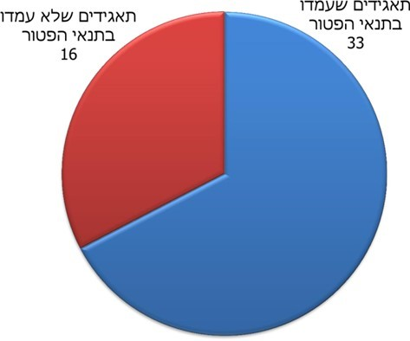
על פי נתוני רשות המים, בעיבוד משרד מבקר המדינה.

תרשים 35: מספר תושבים ומספר רשויות מקומיות מתואגדות
ב-33 התאגידים העומדים בתנאי הפטור.
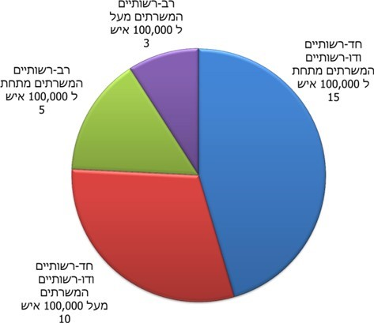
על פי נתוני רשות המים, בעיבוד משרד מבקר המדינה.

תרשים 36 : מספר תושבים ומספר רשויות מקומיות מתואגדות
ב-16 התאגידים שאינם עומדים בתנאי הפטור.
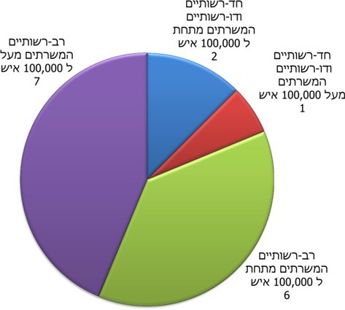
על פי נתוני רשות המים, בעיבוד משרד מבקר המדינה.

משני התרשימים עולה כי יותר מ-75% מהתאגידים שעמדו בתנאי הפטור הם תאגידים חד-רשותיים ותאגידים דו-רשותיים. כמו כן, השיעור הנמוך ביותר של תאגידים שעמדו בתנאי הפטור הוא של התאגידים הרב-רשותיים המשרתים מעל 100,000 תושבים (כ-9%). תמונת מצב הפוכה מצטיירת בבחינת תמהיל התאגידים שלא עמדו בתנאי הפטור, ולפיה מרביתם (כ-81%) הם תאגידים רב-רשותיים המשרתים מעל 100,000 תושבים.

תרשים 37: תמהיל התאגידים, לפי עמידה בתנאי הפטור
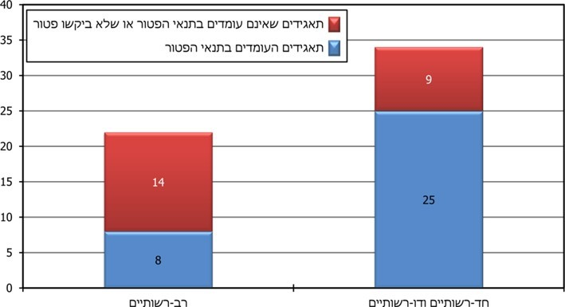
על פי נתוני רשות המים, בעיבוד משרד מבקר המדינה.

מבדיקות הממונה עולה כי מרבית התאגידים הרב-רשותיים אינם עומדים בתנאי הסף למתן הפטור, לעומת רוב התאגידים החד-רשותיים והדו-רשותיים העומדים באופן מובהק בתנאי הסף לקבלת הפטור. תנאי הסף לקבלת הפטור כללו עמידה בקריטריונים של איתנות פיננסית, של ביצוע מלא של תוכנית הפיתוח שאישר הממונה ושל עמידה באמות מידה לשירות.

נמצא כי התאגידים העומדים בתנאי הפטור משרתים 4,599,427 תושבים שהם 61.59% מכלל האוכלוסייה הנכללת במתווי התיאגוד, ואף מטעם זה לא ניתן לבצע את התיאגוד האזורי בלעדיהם.

- בנובמבר 2019, לאחר היוועצות עם משרד המשפטים ומשרדי הממשלה הרלוונטיים, החליטה מועצת רשות המים להתלות את מפת התיאגוד האזורי הקיימת לתקופה של חצי שנה (31.10.19 - 30.4.20). המועצה מסרה כי במהלך תקופה זו תפעל הרשות לגיבוש מפת תיאגוד אזורי חלופית שתהיה ישימה יותר. יצוין כי באותו מועד היה מתווה 11 התאגידים האזוריים שנקבע בשנת 2014 המתווה התקף, אך הוא מצריך מיזוג בין מספר גדול של תאגידים ורשויות מקומיות, והרשות סברה שיישומו "בטווח הנראה לעין מעורר קשיים משמעותיים". נימוק נוסף היה כי 33 תאגידים חזקים ויציבים עמדו בתנאי הסף ובלעדיהם, הסבירה המועצה, לא ניתן להשיג את מטרות התיאגוד האזורי.

בינואר 2020 פרסמה המועצה לשימוע ציבורי מפת שיוך עדכנית הכוללת 29 תאגידים אזוריים. כבר באותו החודש הודיע מש"ם כי הוא מתנגד גם למפת שיוך זו וקרא לרשויות המקומיות לקבל החלטה נגד התיאגוד האזורי.

להלן מספר התאגידים, מספר היישובים הממוצע ומספר התושבים בכל תאגיד במצב הקיים במועד סיום הביקורת ובמתווים השונים שהציעה רשות המים, דהיינו סיכום הנתונים הנוגעים למתווים שהציעה רשות המים לעומת המצב הקיים במועד סיום הביקורת.

תרשים 38: המצב הקיים לעומת המתווים של רשות המים
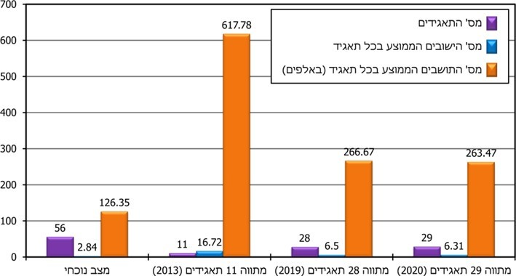
על פי נתוני רשות המים, בעיבוד משרד מבקר המדינה.

משרד מבקר המדינה מעיר לרשות המים כי היה עליה להפנות את תשומת הלב של משרד האנרגיה ושל חברי מועצת הרשות עוד בשלב הליכי החקיקה של התיקון לחוק מדצמבר 2018, כי תנאי הפטור למעשה מאפשרים ל - 33 תאגידים חזקים המהווים בסיס חשוב לתיאגוד האזורי כפי שרואה אותו רשות המים, שלא להתאגד בתיאגוד אזורי, ובכך יש כדי לפגוע באופן משמעותי בתהליך התיאגוד האזורי שכן תאגידים חזקים עשויים לשמש עוגן לכל אחת מהתאגידים האזוריים. בכך ניתן היה לחסוך במשאבים הרבים שהושקעו בהליך השימוע הציבורי, בהכנת בקשות הפטור בידי התאגידים ובדיקתן בידי הרשות, ולקדם באופן טוב יותר את מטרות הרפורמה.

רשות המים מסרה בתשובתה ממאי 2020 כי "הרכבת מפת שיוך לתאגידים אזוריים של כלל הרשויות המקומיות הינה מלאכת מחשבת מורכבת ועדינה, שמחייבת עריכת איזונים בין השיקולים השונים בקביעת השיוך (גודל, רצף גאוגרפי, מט"שים ואגני ניקוז, בטחון מים ושיקולים סוציו - אקונומיים)". עוד מסרה כי מלאכה זו נעשתה לאחר שמיעת עמדות הציבור "על בסיס ידע מקצועי וניסיון רב".

מפת השיוך של 29 תאגידים אזוריים שפורסמה לשימוע, אף לאחר שתוקנה ל-30 תאגידים, אין בה כדי לפתור את המחלוקת בין הרשות לבין התאגידים ומרכז השלטון המקומי, באופן שיאפשר הקמת תיאגוד אזורי. בראש ובראשונה, ואף שבין 2011 לשנת 2018 חל צמצום בפער בין ממוצע המדדים של ריווחיות, של פחת מים ושל פחת גבייה בתאגידים חלשים זכאים לבין ממוצע מדדים אלה בתאגידים חזקים, אין במפת השיוך העדכנית כאמור כדי לפתור את התנגדותן של הרשויות המקומיות החזקות, שבמשך שנים גבו מתושביהן תשלומים עבור מים וביוב והשקיעו בתשתיות שבתחומן, להתאגד עם רשויות מקומיות חלשות שלא עשו כן ומצב תשתיותיהן מצריך השקעה רבה, באופן שיתמודד עם הטענה שתושבי הרשויות המקומיות החזקות יידרשו לסבסד את תושבי הרשויות המקומיות החלשות.

עוד עולה כי התנגדותו הגורפת של מש"ם לתיאגוד אזורי על אף החובה הקבועה בחוק מהווה חסם לביצוע התיאגוד האיזורי כנדרש על פי הוראות החוק.

עד מועד סיום הביקורת, לא יושמו הוראות החוק שלפיהן המספר המירבי של התאגידים יעמוד על 30. לדעת משרד מבקר המדינה, כדי לבצע תיאגוד אזורי כנדרש על פי החוק, על משרד האוצר, על רשות המים, על הרשויות המקומיות ועל מש"ם לבחון בתיאום עם משרד הפנים, כיצד ניתן להתגבר על בעיית מצב התשתיות, פחת המים ופחת הגבייה ברשויות המקומיות החלשות, וכיצד להתמודד עם סירובן של הרשויות המקומיות החזקות לסבסד את עלויות ההשקעות הנדרשות ברשויות המקומיות החלשות נוכח ההזנחה רבת השנים. מפת התיאגוד האזורי שתוצע צריכה להיות מלווה בנקיטת אמצעים מתאימים לפתרון סוגיית עלויות ההזנחה, ובכך יאפשרו ביצוע תיאגוד אזורי שיגשים את מטרות החוק.

בתשובתו מסר משרד הפנים כי מתקיים שיח בין מש"ם לבין משרדי הממשלה שעניינו מציאת מתווה לתיאגוד אזורי. כמו כן, לעמדת משרד הפנים, המתווה אכן צריך לתת מענה על סירובן של הרשויות החזקות לסבסד את עלויות ההשקעות הנדרשות ברשויות החלשות ובתאגידים החלשים. משרד הפנים מסכים עם עמדת השלטון המקומי שהנטל התקציבי אינו צריך ליפול כולו על כתפי הרשויות החזקות. עם זאת, המתווה גם חייב להבטיח שמצב משק המים בתאגידים החלשים, ברשויות החלשות ואף במועצות האזוריות החלשות ישתפר וינוהל באופן איכותי ומקצועי.

על מנת להוציא לפועל תהליך משמעותי כמו תיאגוד אזורי, ועל רקע התנגדותו של מש"ם והקשיים הקיימים, ראוי לבחון מינויו של גורם מתכלל מטעם הממשלה שיהיה מעורב אף הוא בסיוע ביישום הוראות החוק.

כמו כן, לצורך הקמה ותפעול של תיאגוד אזורי כאמור, על רשות המים לבדוק אם יש צורך לשנות את הקריטריונים והתבחינים למתן פטור מתיאגוד אזורי בין באמצעות בחינה נוספת של הפרשנות שהיא נתנה להוראות החוק בדבר תנאי הסף לפטור, ובין באמצעות ייזום אסדרת השינוי. זאת בין היתר כדי לאפשר את ביצוע הרפורמה במתווה של תאגידים הטרוגניים יעילים ברוח מטרת התיאגוד האזורי.

זאת ועוד, משרד מבקר המדינה ממליץ כי רשות המים תבחן קביעה מראש של קריטריונים ברורים ומפורטים לתנאי הסף לקבלת פטור, אשר תובא לפני מועצת הרשות והשרים לצד הערכה המבוססת על בדיקה מעמיקה ומפורטת הנוגעת לתאגידים העשויים לעמוד בקריטריונים שייקבעו לתנאי סף. הערכה מבוססת כאמור תאפשר, עם מכלול שיקולים רלוונטיים נוספים, לקבל החלטה מושכלת בעניין מתווה התיאגוד האזורי ואופן ביצועו.

רשות המים ציינה בתשובתה ממאי 2020 כי עם פרסום מפת השיוך המעודכנת הכוללת 30 תאגידים אזוריים, "ולאור המגבלה על פטור הקבועה בחוק, פקעה למעשה האפשרות המעשית לקבל פטור מתאגוד אזורי, והצורך בקביעת עקרונות למתן הפטור התייתר".

עוד ציינה רשות המים בתשובתה זו כי סוגיית צמצום מספר התאגידים היא סוגיה מרכזית ביחסי השלטון המקומי והשלטון המרכזי, וכי התנגדותו הנחרצת של השלטון המקומי לצמצום מספר התאגידים מקשה עד מאוד על קידום התהליך, שראוי ונכון שיקודם תוך שיתוף פעולה בין התאגידים לרשויות המקומיות בעלות המניות בהם, בבואם לחבור יחד לחברה אזורית. הרשות הוסיפה כי היא נמצאת בתחילתו של דיאלוג עם מש"ם על מודל מוסכם לתיאגוד אזורי אך עד אמצע מאי 2020 לא נרשמה התקדמות משמעותית, והיא נערכת ליישום הוראות החוק כלשונו, מיום 2.8.20.

לאחר מועד סיום הביקורת, החליטה מועצת הרשות באפריל 2020 לאשר מפת שיוך עדכנית של הרשויות המקומיות בישראל הכוללת 30 תאגידים אזוריים. במאי 2020, בהמשך להחלטה זו, החליטה מועצת רשות המים כי בהינתן מפת שיוך של 30 תאגידים, ובשים לב למיגבלה "שלפיה לא יינתן פטור מחובת התאגוד האזורי אם כתוצאה ממתן הפטור יעלה מספר הכולל של החברות על 30, ממליצה מועצת הרשות לשרים לדחות את בקשות החברות לפטור מחובת התאגוד האזורי המונחות לפתחם". לאור זאת, פרסמה מועצת הרשות הודעה ברשומות על שיוך הרשויות המקומיות ל - 30 תאגידים אזוריים שתחילת תוקפה ב-2.8.20.

אסדרה ופיקוח בנושא ביקורת על אפקטיביות הבקרה והביקורת הפנימית בתאגידים

עקרונות הממשל התאגידי מגדירים בין היתר כיצד ראוי שחברות יתנהלו בהיבטי בקרה ופיקוח. העקרונות עוגנו בין היתר בשנת 2002 בחקיקה האמריקנית שנועדה בין היתר לשפר את אמינות הדיווחים החשבונאיים של חברות ציבוריות ואת הבקרות הפנימיות על התנהלותן (SOX). חלק מעקרונות אלה אימצו בישראל גורמים מאסדרים שונים, ובהם רשות ניירות ערך המאסדרת את פעילות החברות הציבוריות, ורשות החברות הממשלתיות (להלן - רשות החברות) המאסדרת את פעילות החברות הממשלתיות, וכן משרד הפנים המאסדר את פעילות הרשויות המקומיות.

עקרונות אלה כללו בין היתר אסדרה שנועדה להגביר את אפקטיביות הבקרה הפנימית והבקרה על הדיווח הכספי, ובכלל זה הצהרות מנהלים וחוות דעת של רואה חשבון חיצוני בדבר אפקטיביות הבקרה הפנימית; בדיקות חיצוניות של הבקרה הפנימית בידי המאסדר או גורם חיצוני שבחר הגוף המבוקר וטעון אישור המאסדר; מעורבות המאסדר במינוי רואה החשבון החיצוני בגוף הציבורי, בקבלת דיווחים ממנו ובבקרה על עבודתו; ומתן הנחיות מקצועיות שוטפות בנושא הבקרה הפנימית.

קיימת חשיבות רבה לניהולם התקין של תאגידי המים, בייחוד כשמדובר בגופים שיש לציבור עניין בהם, שהיקף הכנסותיהם בשנת 2018 נאמד בכ-4.6 מיליארד ש"ח, עלויותיהם הן כ-45% מעלות התעריף הממוצע לצרכן הביתי, ורשות המים מתבססת על דיווחיהם הכספיים לצורך קביעת האסדרה והתעריפים.

משרד מבקר המדינה בדק את האסדרה והפיקוח שהחילה רשות המים על התאגידים, בהשוואה לאלה שהחילה רשות החברות הממשלתיות על החברות הממשלתיות ולאלה שהחיל משרד הפנים על הרשויות המקומיות, שאף הם גופים הנותנים שירותים לציבור וממומנים מכספי הציבור. יתר על כן, מטרת רפורמת התיאגוד שהעבירה את שירותי המים והביוב מהרשויות המקומיות לתאגידים, הייתה בין היתר להבטיח ניהול עסקי, מקצועי ויעיל יותר של מערכות המים והביוב. מכאן, היקף האסדרה ומנגנוני הפיקוח על תאגידי המים והביוב היה צריך להיות לפחות כמו ההיקף שהיה חל אילו שירותי המים והביוב היו נשארים בידי הרשויות המקומיות.

מעורבות המאסדר בהתקשרות עם רואה חשבון מבקר בגוף המפוקח

לשם מתן חוות דעת על הדוחות הכספיים, תקני החשבונאות המקובלים מנחים את רואה החשבון המבקר להכיר את הגוף המבוקר וסביבתו, לרבות הבקרה הפנימית שלו, שיהיה בה די כדי לזהות ולהעריך את הסיכונים המתייחסים להצגה מוטעית מהותית בדוחות הכספיים. עם זאת, בשל אופייה המדגמי של פעולת הביקורת של רואה החשבון המבקר, ובשל מגבלות מובנות של הביקורת שהוא עורך ושל מערכת הבקרה הפנימית, קיים סיכון כי הצגה מוטעית מהותית בדוחות הכספיים לא תתגלה. מכאן באה החשיבות של האסדרה והפיקוח בנושא איכות הבקרה הפנימית, הבקרה על הדיווח והביקורת החיצונית

רשויות מקומיות: המאסדר (משרד הפנים) הוא הממנה את רואה החשבון המבקר את הדוחות הכספיים השנתיים של הרשות המקומית, וסוקר את הדוחות הכספיים החצי-שנתיים (להלן - רואה החשבון המבקר). משרד הפנים מתקשר עימו באופן ישיר בהסכם ומפרסם הנחיות מקצועיות לרו"ח בדבר הביקורת ברשויות המקומיות, לרבות בנושא סקירת הבקרה הפנימית ברשות המקומית.

חברות ממשלתיות: את רואה החשבון המבקר ממנה החברה הממשלתית מתוך רשימת רואי חשבון שאישרה ועדת מינויים ששרי המשפטים והאוצר מינו. ועדת המינויים ממליצה על מינוים ועל שכרם של רואי החשבון על פי רשימה שהגישה לה רשות החברות. נוסף על כך, על פי המלצות הוועדה קבעה רשות החברות אמות מידה להכללת רואי חשבון ברשימת רואי החשבון לחברות הממשלתיות. מינויו של רואה חשבון מבקר בחברה ממשלתית טעון אישור של המאסדר (רשות החברות). ההתקשרות עם רואה החשבון המבקר כוללת לא רק ביקורת על הדוחות הכספיים וסקירה שלהם, אלא גם ביקורת על אפקטיביות הבקרה הפנימית על דיווח כספי, ונוסחה טעון אישור של רשות החברות.

תאגידי מים וביוב: לא נדרש אישור הממונה למינוי רואה החשבון המבקר ולהתקשרות עמו. כמו כן, אין חוזרים מקצועיים העוסקים בהתקשרות הגוף המאוסדר עם רואה החשבון המבקר ובביקורת אפקטיביות הבקרה הפנימית על הדיווח הכספי.

אסדרת הנחיות לחיזוק אפקטיביות הבקרה הפנימית והביקורת הפנימית בגוף המפוקח

רשויות מקומיות: משרד הפנים בודק את הדוחות הכספיים ואת דוח הביקורת של רואה החשבון המבקר (לרבות פירוט לגבי הממצאים שהועלו בביקורת שלו)באמצעות רואי חשבון מטעמו (להלן-רו"ח מעיין). רו"ח מעיין הוא חוליית הקשר המקצועי בין משרד הפנים לרואה החשבון המבקר, והוא גם מעריך את עבודתו של רואה החשבון המבקר, משמש לו מדריך צמוד ופותר בעיות בעת הצורך. בין היתר, משרד הפנים מנהל מעקב אחר תיקון הליקויים ויישום המלצות הביקורת ואחר המינויים והתפקוד התקין של גופי הביקורת הפנימית בשלטון המקומי (מבקר פנימי וועדת ביקורת). בנוסף, שכרו של רו"ח המבקר משולם ע"י משרד הפנים.

חברות ממשלתיות: רשות החברות הוציאה חוזר המפרט הנחיות בנוגע למינוי מבקר פנימי ועבודתו שמטרתו לחזק את עצמאותו ואי-תלותו של המבקר הפנימי בחברה ממשלתית, ולשפר את איכות הביקורת הפנימית בחברות ממשלתיות. בהתאם להנחיות, בין היתר, חברה ממשלתית נדרשת לבדוק את איכות הביקורת הפנימית באמצעות רואה חשבון חיצוני שבחר דירקטוריון החברה ואותו אישרה רשות החברות. כמו כן, לפי החוזר האמור על רשות החברות לבדוק מפעם לפעם את איכות הביקורת הפנימית במספר חברות שהיא בוחרת, וזאת באמצעות בודקים בלתי תלויים שהיא תבחר. בנוסף הוציאה רשות החברות חוזר המציע כללים להבטחת יעילותו ופעילותו התקינה של מערך הביקורת הפנימית בחברות ממשלתיות, וביקשה כי הדירקטוריונים של החברות הממשלתיות ידונו באימוצו. רשות החברות קבעה גם הנחיות מקצועיות לרואי חשבון מבקרים, לרבות הנחיות בנושא אפקטיביות הבקרה הפנימית.

תאגידי מים וביוב: האסדרה בנושא הביקורת והבקרה הפנימית בתאגידים הינה חלקית ופחות מפורטת. אין הנחיות מפורטות בדבר עבודתם של רואי החשבון המבקרים של התאגידים. רשות המים מפרסמת הנחיות אך הן מתמקדות בעיקר בנושאי רישום חשבונאי, ואין בהן התייחסות לאופן ביצוע עבודת הביקורת ודרישה לדיווח על אפקטיביות הבקרה הפנימית.

יתרה מזאת, לא נעשה תהליך בקרה של רשות המים על אפקטיביות הבקרה הפנימית בתאגידים. הממונה על התאגידים מתקשר מדי שנה עם משרדי רואי חשבון חיצוניים לצורך עריכת ביקורות במספר בודד של תאגידים; אולם הביקורות בודקות את התנהלותו הכללית של התאגיד ואינן בוחנות לעומק את אפקטיביות הבקרה הפנימית. כך, בהתאם לדוחות שנתיים שפרסמה הרשות לשנים 2017 ו-2018, בשנת 2017 הרשות ערכה ביקורות בשישה תאגידים ובשנת 2018 בשבעה תאגידים. הביקורת הוגדרה כביקורת כללית והתמקדה בנושאים שהרשות הנחתה את צוות הביקורת. כך, הנושאים שנבדקו בתאגיד מי ברק לשנים 2015-2014 ובתאגיד נווה מדבר בשנת 2018 הם: התנהלות התאגיד מול בעלי עניין, העסקת קרובי משפחה בתאגיד, התנהלות הדירקטוריון בהיבט של קוורום, מספר ישיבות ותגמול, קיום הסכם העסקה עם מבקר הפנים, מספר דוחות הביקורת שהוציא המבקר הפנימי וקיום דיון על הליקויים שהועלו ומעקב אחר תיקונם, התקשרויות עם יועצים חיצוניים ובדיקות הנדסיות.

צירוף הצהרות מנהלים בדבר אחריותם לנכונות הדוחות הכספיים ושלמותם

בהצהרת מנהלים המצורפת לדוחות הכספיים נדרשים המנהלים בין היתר להצהיר כי בהתאם לידיעתם ולאחר שבחנו את הדוחות, הדוחות אינם כוללים מצג לא נכון של עובדה מהותית והם משקפים באופן נאות את המצב הכספי; כי הם אחראים לקביעתם ולהתקיימותם בחברה של בקרות ונהלים לצורך גילוי הנדרש בדוחות וכי הם קבעו או גרמו לקביעת בקרות ונהלים להבטיח שמידע מהותי המתייחס לחברה, מובא לידיעתם; וכי הם גילו לרו"ח ולדירקטוריון את כל הליקויים והחולשות המהותיות.

מטרתה של הצהרת מנהלים היא להרחיב את אחריותם של המנהלים לנושא הדיווח הכספי ומעורבותם בו, וכן לחזק את מערכות הבקרה הפנימיות ולהגביר את אמינות הדוחות. רשות החברות ציינה בדוח השנתי לשנת 2017 כי מהניסיון שהצטבר עולה שבעקבות יישום חובת הצהרת המנהלים חל שינוי חיובי בחברות רבות בנוגע לדפוסי ההתנהגות של מנהלים ושל עובדים הכפופים להם. בין היתר, הדבר בא לידי ביטוי בהתייעצות עם מומחים לגבי יישום הנהלים וביצוע התהליכים והבקרות הדרושים לצורך ההצהרה; שינויים חיוביים בדפוסי התנהגות של נושאי משרה המטילים על בעלי תפקידים רלוונטיים אחרים בדיקות נאותות; ולקיחת אחריות לגילוי הנוגע לעניינים שבתחום אחריותם.

רשויות מקומיות: נקבע נוסח של הצהרת מנהלים מוסכם ומקובל על משרד הפנים, על מש"ם, על איגוד הגזברים ועל לשכת רואי החשבון בישראל, הממוענת לרואה החשבון המבקר, ובין היתר מצוין בה כי ידוע להנהלה שהאחריות הראשונית לנכונות הדוחות הכספיים ושלמותם חלה עליה, וכי היא העמידה לרשות רואה החשבון המבקר את רשומות החשבון והמסמכים המתייחסים אליהם, את הפרוטוקולים ואת דוחות מבקר העיריה.

חברות ממשלתיות: קיימת חובה לצרף הצהרת מנהלים בנוסח הקבוע בתקנות.

תאגידי מים וביוב: קיימת חובה לצירוף הצהרת מנהלים.

אולם, נמצא כי בפועל לא צורפו הצהרות מנהלים לדוחות הכספיים לשנת 2018 של כל התאגידים שפורסמו באתר הרשות, למעט תאגיד אחד. מסקירת הצהרת המנהלים שצירף התאגיד האחד עולה כי אין בה הצהרת מנהל בדבר אחריותו לקביעתם ולהתקיימותם בתאגיד של בקרות ונהלים לצורך הגילוי הנדרש בדוחות כמתחייב על פי הכללים שקבעה מועצת הרשות.

להלן ממצאי ההשוואה הנוגעת לאסדרה בנושא חיזוק איכות הבקרה הפנימית ברשויות המקומיות, בחברות הממשלתיות ובתאגידי המים והביוב.

לוח 6: אסדרה בנושא חיזוק איכות הבקרה הפנימית
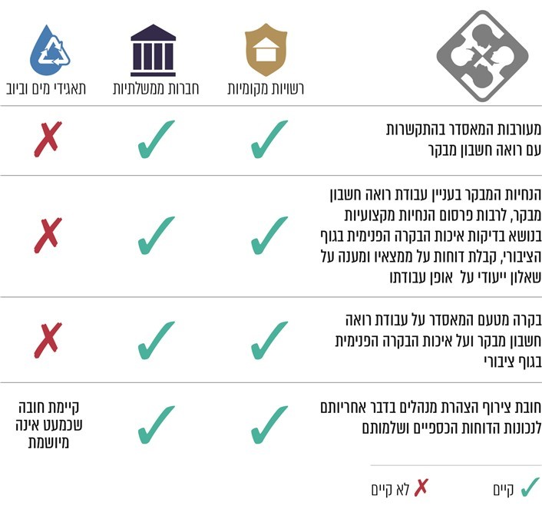

קיימת חשיבות לכך שגוף מאסדר יקבע כלים לחיזוק גורמי הבקרה בגוף המפוקח ולשיפור איכות הבקרה הפנימית; על אחת כמה וכמה בגופים הממומנים מכספי הציבור. תאגידי המים והביוב נותנים שירות חיוני לרוב התושבים במדינת ישראל, הם ממומנים מכספי ציבור בהיקף של כ-4.6 מיליארד ש"ח בשנה, והם הוקמו בין היתר כדי להבטיח ניהול עסקי, מקצועי ויעיל יותר של מערכות המים והביוב. לפיכך, ראוי היה שהאסדרה של תאגידי המים והביוב והפיקוח עליהם לא יפלו באופן ניכר מהאסדרה ומהפיקוח החלים על החברות הממשלתיות ועל הרשויות המקומיות.

בפועל נמצא כי כלי הבקרה והפיקוח בנושאי איכות וטיוב של הבקרות הפנימיות שהממונה על התאגידים מחיל על תאגידים ואוכף אותם, פחותים מכלי הבקרה והפיקוח החלים על החברות הממשלתיות ועל הרשויות המקומיות בהיבטים של מעורבות המאסדר בהתקשרות עם רואה חשבון מבקר, בבקרה על עבודתו, בקביעת כללים והנחיות שיחזקו את אפקטיביות הבקרה הפנימית בתאגידי המים, וכן בצירוף הצהרת מנהלים בדבר אחריותם לנכונות הדוחות הכספיים ושלמותם.

בפברואר 2017 פרסם הממונה חוזר בדבר החלת אסדרה המתייחסת לאפקטיביות הבקרה הפנימית בתאגידים (להלן - החוזר). לפי החוזר, עד 31.12.18 יצרפו התאגידים לדוחות השנתיים שני דוחות נוספים:

- דוח בדבר הערכת הדירקטוריון וההנהלה על אפקטיביות הבקרה הפנימית, ובו בין היתר יפורטו החולשות המהותיות, אם קיימות כאלה, השפעתן על הדיווח הכספי ועל הגילוי, והפעולות שננקטו ולוחות הזמנים שנקבעו לצורך תיקונן. כמו כן, יינתן גילוי אם הבקרה הפנימית הוערכה כאפקטיבית (אם נמצאה חולשה מהותית לא תיחשב הבקרה הפנימית כאפקטיבית), יצוינו השינויים שחלו בשנה האחרונה בנושא הבקרה הפנימית ויינתן גילוי לתיקון הליקויים.

- דוח של רואה החשבון המבקר שיכלול חוות דעת בדבר אפקטיביות הבקרה הפנימית על הדיווח הכספי בתאגיד המים והביוב ובדבר החולשות המהותיות שזוהו, לרבות חולשות מהותיות שלא ניתן להן גילוי נאות בדוח הערכת הדירקטוריון וההנהלה.

אולם ביולי 2017, בחלוף כחצי שנה, שלח הממונה למנהלי התאגידים הודעה ולפיה לאחר בחינה מחודשת של החוזר, ובעקבות פניות רבות, תבוצע החלת החוזר באופן מדורג, כאשר בשלב הראשון תפעל יחידת הממונה תפעל לבחירת מדגם מייצג של תאגידים על פי פרמטרים שונים, ובתאגידים אלה יבוצע ניסוי (פיילוט) במטרה ללמוד על השלכות היישום ולשפר את הנחיות החוזר לפי הניסיון שיצטבר במסגרת המדגם.

במענה על שאלת משרד מבקר המדינה לגבי הסיבות שהועלו בפניות האמורות לעיל, השיב הממונה על התאגידים במרץ 2020 כי "במסגרת הדיונים בכנסת בנושא החוק לצמצום התאגידים" הוצג החוזר "כדוגמא לעודף רגולציה של רשות המים", ונטען כי "הדבר יגדיל משמעותית את עלויות התאגידים ללא הצדקה עניינית לכך... בעקבות הדיון בכנסת התקיימה פגישה... עם נציגי תאגידים ולאחריה הוחלט כי לעת ההיא, שעה שסערת התאגידים נמצאת בעיצומה, לדחות את יישום החוזר באופן גורף ולאפשר את יישום הנוהל כפיילוט. גם הפיילוט לא צלח בשל העובדה שלא נמצא תאגיד שיסכים להיכנס לפיילוט". עוד השיב הממונה כי במסגרת ההידברות עם מש"ם בנושא התיאגוד האזורי הרשות שואפת לטפל בין היתר ביישום החוזר.

אף שהממונה על התאגידים החל בפברואר 2017 בהליך אסדרה של תאגידי המים והביוב ופיקוח עליהם בנושא אפקטיביות הבקרה הפנימית, עד מועד סיום הביקורת, דצמבר 2019, ההליך טרם הושלם ואף טרם יושם הפיילוט שהוחלט עליו ביולי 2017.

מומלץ כי הממונה על התאגידים יידרש לנושא אסדרת הבקרה הפנימית והביקורת החיצונית בתאגידי המים והביוב, ואף ישקול להביא את הנושא לדיון במועצת רשות המים, שבסמכותה לקבוע כללים החלים על כלל התאגידים. מן הראוי כי הממונה ישלים את בחינת החוזר משנת 2017 ויבחן כלים בדומה לאלה החלים על חברות ממשלתיות ורשויות מקומיות בעניין, מתן הנחיות מקצועיות לרו"ח המבקר, מתן הנחיות בדבר הצהרת המנהלים, מעקב אחר חתימת המנהלים ובקרה אחר עבודת הרו"ח המבקר והבקרה הפנימית בתאגידים.

מן הראוי שרשות המים תקפיד לפרסם באתר שלה במרשתת (אינטרנט) את הצהרות המנהלים, במצורף לדוחות הכספיים של התאגידים, ואף תקפיד שההצהרות יהיו בנוסח המלא המתחייב על פי התקנות.

רשות המים השיבה בתשובתה ממאי 2020 כי תהליכי בחינת הבקרה הפנימית משיתים עלויות גבוהות על חברות, וכי בין היתר מטעם זה הגבילו גופי האסדרה את החלתם על חברות גדולות בלבד.

הרשות הוסיפה כי הסמכויות שניתנו בחוק לרשות החברות הממשלתיות ומשרד הפנים, הינן רחבות מאוד לעומת הסמכויות שניתנו בחוק לרשות המים. למשל, לרשות המים אין סמכות לפי דין להתערב במינויו של רו"ח המבקר או לדרוש ממנו דיווחים. הרשות מסרה כי היא מקיימת בדיקה של התאמת הדוחות למתכונת הדיווח ומבצעת ניתוח מלא של כל הדוחות הכספיים של התאגידים אל מול הנורמה ובדיקה של סבירות העלויות והרווח. ניתוח זה מאפשר לרשות המים לאתר ממצאים חריגים שאינם ניתנים לאיתור בתהליכי בקרה אחרים. לבסוף, ציינה רשות המים כי עם הקמת החברות האזוריות היא תבחן את האפשרות ליישם ביקורת על אפקטיביות הבקרות הפנימיות בתאגידים גדולים.

דיווחי רשות המים לציבור בנושא תאגידי המים והביוב

- לפי חוק התאגידים, תפרסם הרשות אחת לשנה דוח על פעילותה ועל פעילותם של התאגידים, כפי שתמצא לנכון. הפרסומים יהיו בדרך שתקבע מועצת הרשות, ובלבד שאמות מידה לשירות, כללים ותעריפים יפורסמו גם ברשומות וגם באתר הרשות במרשתת בסמוך ככל האפשר לאחר קביעתם.

משרד מבקר המדינה בחן את הדיווחים השנתיים לציבור בשלושה סוגי דוחות: דוחות שנתיים של רשות המים בפרק על תאגידי המים והביוב, דוחות שנתיים של רשות החברות בנושא החברות הממשלתיות ודוחות שנתיים של משרד הפנים בנושא הרשויות המקומיות. להלן ממצאי ההשוואה בין הדיווחים לציבור בעניין תאגידי המים והביוב, החברות הממשלתיות והרשויות המקומיות בדוחות השנתיים של שלושת המאסדרים:

תרשים 39: דיווחים לציבור בדוחות השנתיים של תאגידי מים וביוב, חברות ממשלתיות ורשויות מקומיות
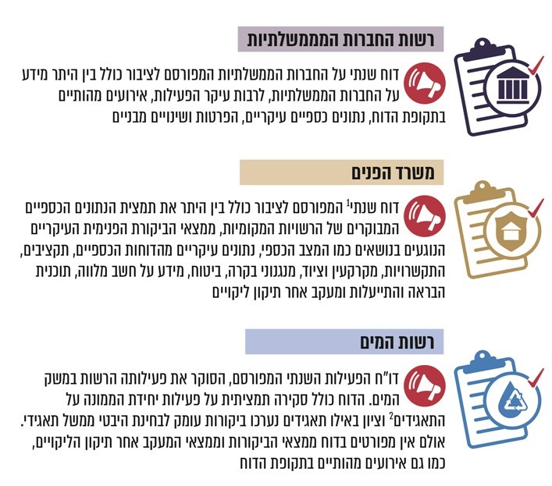
על פי דוחות שנתיים שרשות החברות, משרד הפנים ורשות המים מפרסמים, בעיבוד משרד מבקר המדינה.

יצוין כי רוב הדוחות הכספיים של התאגידים, כמו גם הנתונים על זהותן ומספרן של הרשויות המקומיות החברות בתאגידים ועל היקף האוכלוסייה שהם משרתים, מפורסמים בנפרד באתר הרשות במרשתת. משרד מבקר המדינה בדק את מספר התאגידים שדוחותיהם הכספיים חסרים באתר רשות המים בשנים 2011 - 2018. התוצאות בתרשים הבא.

תרשים 40: מספר הדוחות הכספיים של התאגידים שלא פורסמו באתר רשות המים
בשנים 2011 - 2018
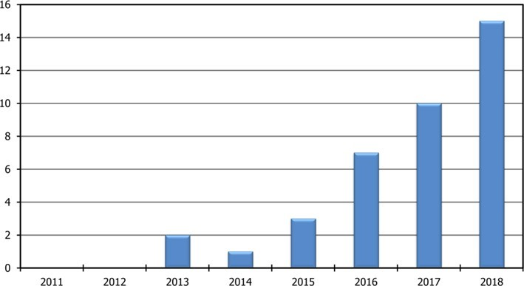
על פי נתונים מאתר רשות המים במשרתת, בעיבוד משרד מבקר המדינה.

מהתרשים ניתן לראות כי בשנים האחרונות הלך וגדל באופן משמעותי מספר התאגידים שדוחותיהם הכספיים לא פורסמו לציבור באתר רשות המים.

מן הראוי כי רשות המים תקפיד שכל הדוחות הכספיים של התאיגידים יפורסמו באתר במרשתת. הקפדה זו חשובה בייחוד נוכח העובדה שלא כל התאגידים מקפידים לפרסם לציבור את דוחותיהם הכספיים באתרים שלהם במרשתת.

בנוסף, מן הראוי שבמסגרת הדוח השנתי שרשות המים מפרסמת לציבור היא תשקול להרחיב את המידע הנוגע לתאגידים, לרבות אירועים מהותיים בתקופת הדוח כולל מענקים שהתקבלו, תוכניות הבראה והתייעלות, ממצאי הביקורת והבקרה הפנימיות של יחידת הממונה על התאגידים וממצאי המעקב אחר תיקון הליקויים, מספר תקלות יזומות ולא יזומות ונתונים על ניתוקי מים.

רשות המים השיבה למשרד מבקר המדינה במאי 2020 כי כל התאגידים הגישו דוחות כספיים או טיוטות סופיות של דוחות אלה לרשות המים. רשות המים פרסמה את הדוחות המאושרים והחתומים אך נמנעה מפרסום דוחות שלא נחתמו "על ידי דירקטוריון בעל קוורום חוקי". עוד השיבה הרשות כי היא "רואה חשיבות רבה ביותר בפרסום מידע זה והנגשתו לציבור באופן ברור ושוטף ובוחנת בימים אלה אפשרות פרסום טיוטת דוח סופית במקרים בהם הדוח הכספי לא נחתם".

משרד מבקר המדינה מציין לרשות כי חלק מהדוחות שלא נחתמו הם מהשנים 2013 - 2018, וכי על הרשות לוודא שהדוחות יחתמו כנדרש, ולאחר מכן היא תפרסמם בהתאם להחלטתה.

רשות המים הוסיפה בתשובתה כי לדעתה "ממצאי הבקרה הפנימית - לא נועדו, מעצם הגדרתם, להתפרסם בציבור" ולגבי הנושאים האחרים היא תבחן את המלצת משרד מבקר המדינה בחיוב, "אל מול חובות הדיווח החלות כבר היום על תאגידים".

- על פי כללי תאגידי מים וביוב (אמות מידה לשירות), תשע"א - 2011, על התאגידים לפרסם דוח שנתי הכולל בין היתר "פרטים בדבר איכות השירות לצרכן בשנת הדוח, לרבות מספר הפניות שהתקבלו בחברה, בחלוקה לפי סוגים....".

משרד מבקר המדינה בדק אם בדוחות השנתיים של התאגידים יש התייחסות לצריכת מים חריגה של צרכנים הנובעת מנזילות שמקורן הוא לעיתים בצנרת המים המשותפת. במקרה כזה, הפרשי המדידה של הצריכה החריגה מחולקים בין כל הצרכנים בנכס, והחלק היחסי כאמור מתווסף לצריכת המים הפרטית של כל צרכן. על פי כללי אמות מידה לשירות, כאשר זוהתה צריכת מים בכמות הגבוהה מ-50% מהצריכה הרגילה, הצרכן רשאי לפנות לתאגיד בבקשה להכיר בצריכה חריגה הנובעת מנזילה ולשלם בגינה תעריף מופחת.

הועלה כי רשות המים והתאגידים אינם מפרסמים לציבור באתרי המרשתת שלהם נתונים בדבר הצריכה המוגברת באף לא אחד מהאתרים האמורים. נמצא כי בדוחות השנתיים שהתאגידים מפרסמים לצרכניהם מצוין נתון בדבר מספר הפניות אליהם. יש תאגידים שאינם מפרטים את סוג הפניות, והתאגידים שמפרטים את סוג הפניות מסווגים אותן באופן שונה. חלקם מפרטים לפי מספר הפניות בגין תקלות, תשלומים, בירורים, זכאות להטבה, התקנת מדים, עדכון מספר הנפשות בנכס וכיוצא באלה, אך אין פירוט ברור של מספר הפניות בגין צריכה מוגברת ומספר הנזילות שהוכרו; וממילא אין מפורטים נתוני צריכה מוגברת בכל תאגיד.

בתשובתה ממאי 2020 ציינה רשות המים כי לא ניתן למפות את הפניות המתקבלות בנוגע לצריכה מוגברת במערכת פניות הציבור, מכיוון שפניות המתקבלות ברשות המים בנושאים הקשורים לצריכה מוגברת ברוב המקרים מועברות לטיפולו הישיר של התאגיד. נציגי התאגידים בדרך כלל מעדכנים את רשות המים שהפנייה התקבלה ותטופל, אך הם אינם מחויבים לדווח מתי הסתיים הטיפול או מתי זוכה הצרכן. לפי נתוני רשות המים בשנת 2019 התקבלו 432 פניות בנושא צריכה חריגה הנובעת מנזילה, ומהן נמצאו 6 פניות מוצדקות.

רשות המים הוסיפה כי מדוחות הביקורת שערכה בתאגידים עולה כי התגלו ליקויים הנוגעים להתנהלות התאגידים בעת איתור צריכה חריגה במדים המשויכים. כך, נמצאו ליקויים הנוגעים לאי-שליחת נציג לנכס, אי-יצירת קשר טלפוני ואי-ציון אחוז החריגה בחשבון המים. הרשות ציינה כי במסגרת הבקרה שהיא עורכת התאגידים בדרך כלל נענים לדרישה ומתקנים את הליקויים שנמצאו בביקורת שלה.

לעניין חובת התאגיד להודיע לצרכן בכתב על תוצאות הבדיקות שערך ועל הפעולות שנקטה בעקבותיהן, ועל זכותו להשיג על ממצאי הבדיקה לפני רשות המים, ציינה רשות המים כי 15 תאגידים מילאו חובתם זו, וכי היא שוקלת בחיוב לכלול בחינת נושא זה במסגרת הביקורת הבאה שלה בתחום אמות המידה.

נוסף על כך שהיא שוקלת בחיוב לכלול במסגרת הביקורת שלה את נושא חובת הדיווח של התאגידים לצרכנים על פניותיהם בעניין חיוב חריג, מן הראוי שרשות המים תשקול לשקף מידע זה גם בדוחות שהתאגידים מפרסמים לציבור. כמו כן, מומלץ להביא לפני מועצת הרשות הצעה לתיקון כללי אמות המידה לשירות, באופן שבו תהיה בהם אסדרה מפורטת של סיווג הפניות שהתאגידים נדרשים לפרסם. על מנת ליצור אחידות בדיווח; ואת, לרבות נתונים על מספר הפניות בנושא צריכה מוגברת ועל משך זמן הטיפול בפניות הציבור, כדי לשקף בפני הצרכנים את המידע הנוגע להם.

בתשובתה ממאי 2020 מסרה רשות המים כי "נתוני צריכה מוגברת והכרה בנזילה מתייחסים לתקלות במערכות המים הפרטיות של הצרכנים, המצויים באחריותם הבלעדית. נתונים אלה אינם נוגעים למערכות התאגיד".

משרד מבקר המדינה מציין כי דיווח של התאגידים לתושביהם בעניין נזילות אלה - כגון כמות הנזילות וזמן הטיפול בהן יש בו עניין ציבורי רב לצרכני המים ולכן מומלץ לאסדר דיווח זה.

תאגיד מי שבע, השיב למשרד מבקר המדינה כי בשנת 2019 התקבלו 44,740 פניות בנושא צריכה חריגה. יצוין כי התאגיד מפרסם בדו"ח השנתי את מספר הפניות, אך אינו מפרט את נושאי הפניות.

הטיפול באוכלוסיות חלשות

נוכח העובדה שמים הם מוצר חיוני לקיומו של אדם יש חשיבות לכך שבקביעת תעריפי המים לאוכלוסיות חלשות, תיושם גישה המתחשבת בצורכיהן של השכבות הראויות לקידום ובהן אוכלוסיות מעוטות יכולת, נכים, אנשים עם מוגבלויות, קשישים וניצולי שואה. בית המשפט העליון קבע כי "מחובת המדינה על-פי חוק-יסוד: כבוד האדם וחירותו נגזרת החובה לקיים מערכת שתבטיח 'רשת מגן' למעוטי-האמצעים בחברה, כדי שמצבם החומרי לא יביאם לכלל מחסור קיומי. במסגרת זו עליה להבטיח שלאדם יהיה די מזון ומשקה לקיומו".

מנגנון הסיוע

על פי סעיף 102 לחוק התאגידים, שר האוצר, לאחר התייעצות עם מועצת הרשות ובאישור ועדת הכספים של הכנסת, יקבע בכל שנת כספים אמות מידה שוויוניות בהתחשב בשיקולים סוציאליים, ולפיהן יקבע רשימה של סוגי הזכאים למחיר מופחת עבור שירותי המים והביוב. ההפחתה תמומן מתקציב המדינה.

מנגנון הסיוע וסוגי האוכלוסיות הזכאיות להנחה נקבעו בתקנות תאגידי מים וביוב (אמות מידה ורשימת זכאים להפחתה בתשלום לשנת הכספים 2014), התשע"ד-2014 (להלן - תקנות ההפחתה). על פי מנגנון זה, הקצאה של 3.5 מ"ק מים לחודש ניתנת לכל זכאי (להלן - הכמות המוכרת או הכמות הבסיסית), בתעריף הבסיסי, נוסף על 3.5 מ"ק בתעריף זה שכל התושבים זכאים להם, כך שבסך הכול מוקצית לזכאים כמות של 7 מ"ק מים במחיר המופחת (להלן - ההטבה). הווי אומר, על מנת שצרכן יממש את זכאותו להנחה על פי מנגנון הסיוע, עליו לצרוך מים בכמות העולה על 3.5 מ"ק לחודש. צרכן זכאי שאינו עובר את הכמות המוכרת לא ייהנה מההטבה.

כעולה מפרוטוקולים של ועדת הכספים של הכנסת בשנים 2015 - 2017, תוספת כמות מים בתעריף נמוך חשובה בייחוד לאוכלוסיית הנכים שחלקם זקוקים לכמות מים גדולה יותר בשל סיבות רפואיות, שיקומיות וטיפוליות.

מיצוי זכויות ושיעור ניצול ההטבה

משרד מבקר המדינה בחן את מיצוי הזכויות של אוכלוסיית הזכאים, דהיינו עד כמה אוכלוסיית היעד של הזכאים אכן מממשת הלכה למעשה את זכויותיה באופן המרבי והמיטבי. להלן התפלגות ניצול ההטבה לשנת 2017, על פי דיווח של רשות המים:

תרשים 41: ניצול ההטבה, 2017 (במ"ק)
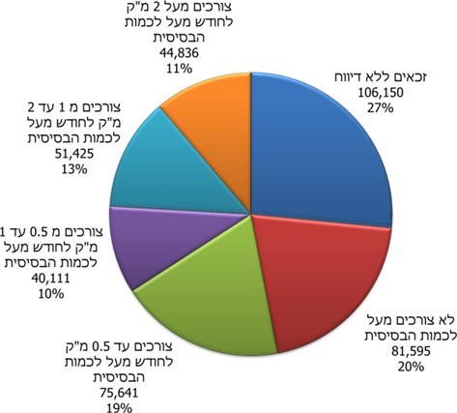
על פי נתוני רשות המים, בעיבוד משרד מבקר המדינה.
* בינואר 2020 הסבירה רשות המים כי זכאים אלה דווחו כמקבלי הטבה, אבל טרם דווחה הכמות שקיבלו.

מהתרשים עולה כי בשנת 2017, כ-20% מהזכאים כלל לא צרכו מים מעבר לכמות הבסיסית, ולכן לא ניצלו את ההטבה; וזאת, כאשר רשות המים אינה מחזיקה בנתונים הנוגעים להיקף ניצול ההטבה של כ-27% מהזכאים. רק 11% מהזכאים צרכו יותר מ-2 מ"ק לחודש מעל הכמות הבסיסית.

נמצא כי על פי הערכת רשות המים, בשנת 2019 עמדה הכמות הממוצעת שניצל צרכן זכאי בתאגידי המים והביוב על 0.8 מ"ק מתוך המכסה הנוספת של 3.5 מ"ק שהוקצתה לכל צרכן זכאי בהטבה, דהיינו ניצול ממוצע של כ-23%.

יוצא אפוא שהצרכנים הזכאים מקבלים בממוצע הטבה רק עבור כ-0.8 מ"ק מתוך צריכה ממוצעת של כ-4.3 מ"ק לכל זכאי.

עוד נמצא כי שיעור ניכר של תקציב ההטבה אינו מנוצל במשך שנים. להלן סכומי המענקים ששולמו בפועל מתוך תקציבי המדינה לשנים 2015 - 2018:

לוח 7: סכומי המענקים ששולמו מתוך תקציבי המדינה, המיועדים להנחה בתעריפי מים לאוכלוסיות מיוחדות, 2018 - 2015 (באלפי ש"ח)
שנת התקציב | סכום התקציב | המענקים ששולמו | שיעור המענקים ששולמו מתוך התקציב השנתי
2015 | 75,000 | 18,823 | 25%
2016 | 38,800 | 17,263 | 44%
2017 | 70,000 | 30,054 | 43%
2018 | 70,000 | 34,906 | 50%
סה"כ | 253,800 | 101,046 | 40%
על פי נתוני רשות המים ולפי תקציבי המדינה לשנים 2015 - 2018, בעיבוד משרד מבקר המדינה.

תרשים 42: שיעור ניצול ההטבה השנתי, 2015 - 2018 (בש"ח)
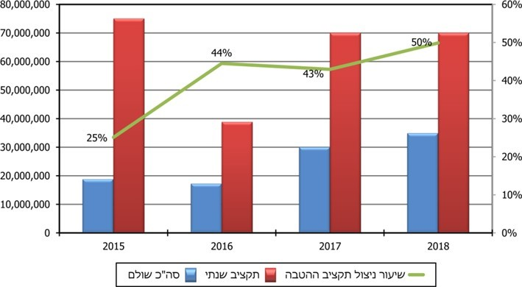
על פי נתוני רשות המים ולפי תקציבי המדינה לשנים 2015 - 2018, בעיבוד משרד מבקר המדינה.

יוצא איפוא שבמשך תקופה של ארבע שנים, בשנים 2015 - 2018, לא נוצלו כ-153 מיליון ש"ח שתוקצבו לצורכי הטבה לאוכלוסיות זכאיות.

הועלה כי אי-הניצול המשמעותי של ההטבה בידי הזכאים נדון בוועדת הכספים בשנים 2015 - 2017, ובדיונים אלה הועלו הצעות להרחיב את קבוצות הזכאים ולשנות את מנגנון הסיוע במטרה לאפשר ניצול טוב יותר של ההטבה (ראו להלן).

הנחיות ועדת הכספים של הכנסת בעניין הצורך לשנות את מנגנון הסיוע

הצורך בשינוי משמעותי במנגנון הסיוע לצרכני המים נדון כמה פעמים בוועדת הכספים של הכנסת בשנים 2015 - 2017. למשל, כבר בשנת 2015 הציע ח"כ מקלב מנגנון שלפיו תינתן הנחה מרבית גם לצרכן שצרך רק את הכמות המינימלית - 3.5 מ"ק. נציג רשות המים בדיון זה הודיע כי הצעה זו תיבחן, ובדיון נוסף שהתקיים בוועדת הכספים בתחילת 2016 ציין נציג רשות המים כי הרשות בוחנת, יחד עם משרד האוצר, את המנגנון שהוצע "כדי לראות שלא נחרוג מהתקציב". יו"ר ועדת הכספים תמך באותו דיון בשינוי מנגנון הסיוע, כך שהזכאים יקבלו הנחה מהמ"ק הראשון, בדומה לצרכני החשמל. גם משרד האוצר הביע בדיון זה נכונות לשינוי המנגנון, כפי שציינה זאת נציגת האוצר: "...אנחנו בוחנים את מנגנון ההנחות ואת הדרך לייעל אותו בכדי שכל הכסף שאכן מוקצב בתקציב המדינה על-פי חוק, 1.5% מסך התקבולים של תאגידי המים והביוב - אנחנו בוחנים את הדרך ליישם את זה. יושבים בישיבות גם מול רשות המים... אנחנו בתהליך הכנה של הדבר הזה. כשהוא יסתיים, אנחנו נביא אותו לאישור הוועדה".

בישיבתה האחרונה של ועדת הכספים בנושא זה, שנערכה ב-17.5.17 הודיע נציג רשות המים כי הרשות אינה מתנגדת לשינוי המנגנון. באותה ישיבה פנה ח"כ מקלב לנציג רשות המים ואמר: "חשבנו אתכם ביחד ומצאנו שיטה הכי פשוטה - במקום להוסיף 3.5 קוב, תן מחיר מופחת, 50% מהקוב הראשון... ואנחנו שואלים עד עכשיו למה הדבר הזה נתקל בכאלה קשיים?" באותה ישיבה אמר יו"ר ועדת הכספים בין היתר שמתברר שההטבה לא ממומשת מכיוון שרוב ציבור הזכאים לא זקוק להרבה מים אלא להנחה. הוא נתן הנחיות מפורטות לקידום שינוי המודל ורשות המים התבקשה להציע מודל מתאים בתוך שבועיים.

ב-21.5.17 פנתה רשות המים למשרד האוצר והציעה טיוטת נוסח תיקון לתקנות ההפחתה המבוסס על מתווה עקרונות חדש למתן הטבות במים, ולפיו כל זכאי על פי התקנות יקבל, מצריכת המ"ק הראשון, הפחתה בחשבון המים עבור מ"ק מים נצרך ללא מרכיב הביוב. הרשות ציינה באותו מסמך כי להערכתה, "שינוי השיטה של מתן הנחה על הכמות המוכרת לכל צרכן יביא להרחבת היישום של מתן ההטבה ובכך אנו מקווים יביא לניצול מלא ויעיל של הסכום המוקצב לאוכלוסיות אלו". באותו היום השיבה נציגת משרד האוצר כי היא מבקשת שרשות המים לא תעביר בעצמה הצעה לתיקון התקנות, מכיוון שלדבריה, "לנו יש נוסח משלנו במידה ונרצה להיענות לבקשתו של גפני ואני מבקשת שרק מאתנו תצא הצעה לנוסח".

בתשובתו מדצמבר 2019 מסר משרד האוצר כי "שינוי המודל למתן הטבות נדון בין רשות המים למשרד האוצר באמצע שנת 2017, ובאותה תקופה אף התגבשה טיוטת תקנות כחלק מעבודת מטה שבוצעה בנושא במשרד האוצר בשיתוף עם רשות המים, שלא הבשילה לכדי תקנות".

אף שחלפו יותר משנתיים וחצי מהמועד שבו הנחתה ועדת הכספים להכין מודל חדש במטרה להביא לתיקון התקנות, ואף על פי שרשות המים שלחה למשרד האוצר כבר במאי 2017 הצעה כאמור, טרם הגיש משרד האוצר לוועדת הכספים הצעת תיקון לתקנות, ומנגנון הסיוע נותר ללא שינוי.

נוכח שיעור הניצול הנמוך של ההטבה לזכאים, ונוכח הנחייתו של יו"ר ועדת הכספים שניתנה כבר בשנת 2017, ומאחר שכאמור כבר בשנת 2017 התגבשה טיוטת תיקון לתקנות ההפחתה, מן הראוי שמשרד האוצר האמון על הכנת התיקון לתקנות, ורשות המים כגוף המאסדר והמפקח במשק המים, ישלימו את הליך החקיקה לשינוי מנגנון הסיוע לאוכלוסיות זכאיות באופן שיאפשר ניצול מיטבי של ההטבה על ידי הזכאים לה.

כמו כן, ראוי שמשרד האוצר ורשות המים יבחנו את ההסדר הקיים בכל הנוגע לאוכלוסיות חלשות ובהתייחס להסדרים בתחומים אחרים, כגון ההסדר בתחום צריכת החשמל הביתית. במסגרת הבחינה האמורה, מן הראוי שמשרד האוצר ורשות המים ישקלו גם שילוב של מעוטי יכולת ברשימת הזכאים להטבה, כפי שיפורט להלן.

איתור הזכאים להטבה

כבר בשנת 2015 קבע משרד מבקר המדינה כי הבטחת הצדק החברתי אינה תלויה רק בעצם קיומן של זכויות חברתיות, אלא גם במימושן והענקתן לכלל הזכאים להן, וכי יישום יעיל של זכויות מסוימות מחייב מיצוי מלא ככל האפשר של הזכות.

על פי תקנות ההפחתה, על המוסד לביטוח לאומי, על משרדי הבריאות והביטחון ועל הרשות לזכויות ניצולי שואה, לפי העניין, להעביר לרשות המים בין היתר את רשימת הזכאים להטבה שלא הביעו סירוב להעברת מידע בעניינם וכן את כתובת מגוריהם. רשות המים מעבירה את המידע לתאגידים, ועל התאגידים להצליב בין מידע זה לבין נתוני התושבים הרשומים אצלם כצרכני מים. לצורך דיווח ופיקוח על יישום המנגנון משתמשת רשות המים במערכת ממוחשבת המנגישה לספקי המים את המידע על הזכאים המתגוררים בתחומם ומקבלת דיווחים מפורטים על מתן ההטבה בפועל לכל זכאי, ועל פי דיווחים אלה מקבלים ספקי המים שיפוי בגין מתן ההטבה. מנגנון ההטבה שנקבע הוא מנגנון אוטומטי, וזאת על מנת לתת מענה על היעדר יכולת של אוכלוסיות מסוימות לנצל את זכויותיהן. להלן מוצגים נתונים על מספר הזכאים שאינם מקבלים את ההטבה:

תרשים 43: הזכאים שאינם מקבלים את ההטבה
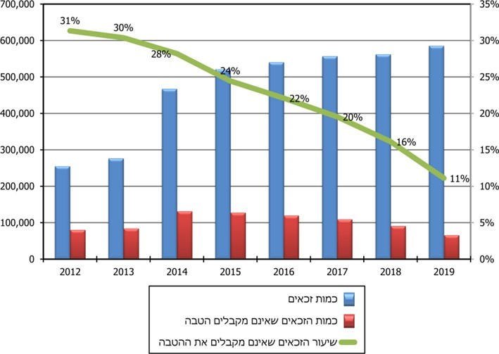
על פי נתוני רשות המים, בעיבוד משרד מבקר המדינה.

משרד האוצר מסר בתשובתו כי בשנים האחרונות נעשו השקעות משמעותיות במערכות המחשוב "במטרה ליצור אופטימיזציה במעבר הנתונים והמידע מהגופים השונים המעבירים את נתוני הזכאויות", וכי "הוקצו ועדיין מוקצים תקציבים... בניסיון לשפר את המערכות שיאפשרו את ניצול הזכאות".

משרד מבקר המדינה רואה בחיוב את מגמת העלייה בשיעור הזכאים המאותרים ואת הפעולות שנעשו על פי המסר ממשרד האוצר ומרשות המים, בניסיון לשפר את מערכות המידע המשמשות לאיתור הזכאים.

עם זאת, בשנת 2012 עמד מספר הזכאים להטבה על 255,170 שמתוכם לא אותרו 79,959 זכאים. בשנת 2019 גדל מספר הזכאים להטבה פי 2.3, אך עדיין נותרו 65,025 זכאים שטרם לא אותרו.

יוצא איפוא כי אף שחלפו כחמש שנים מיום התקנת תקנות ההפחתה טרם אותרו כ-65,000 זכאים, וממילא הם אינם מממשים את ההטבה המגיעה להם על פי התקנות.

רשות המים מסרה למשרד מבקר המדינה בתשובתה מינואר 2020 כי מצב זה נובע מהעובדה שהתאגידים אינם מאתרים את כל הזכאים, בין היתר מהסיבות האלה: צרכנים המתגוררים בכתובת שאינה כתובת המגורים הרשומה במרשם האוכלוסין, כגון צרכנים המתגוררים במוסדות שיקום, כפרי נוער ובתי אבות; פערים במערכות המחשוב הייעודיות של ספק המים המעודכנים ומאותרים בעיכוב משמעותי; וטעויות בדיווחים מספקי המים ובהזנות של נתונים לרשות המים בידי ספקי המים רשות המים הוסיפה כי היא ביצעה פעולות יזומות לסיוע בטיוב הנתונים של התאגידים, והיא משפרת ומפתחת באופן תדיר את מערכת הקליטה והדיווח בנוגע לזכאים. כמו כן, רשות המים השיבה למשרד מבקר המדינה במאי 2020 כי בין 65,000 הזכאים שטרם אותרו יש גם כאלה המתגוררים בישובים מתוכננים, וזכאים ללא כתובת מגורים.

משרד מבקר המדינה ממליץ לרשות המים כי נוכח העובדה שעדיין קיימים כ-65,000 זכאים שטרם אותרו, עליה לבחון דרכים שבהן ניתן לטייב עוד יותר את הנתונים באופן שיבטיח את איתורם של כל הזכאים להטבה. מן הראוי שרשות המים תשקול שיתוף פעולה עם מחלקות הרווחה במרכז השלטון המקומי ועם גורמים נוספים על מנת להגיע לבסיס הנתונים המיטבי והמעודכן שיגדיל את שיעור הזכאים המאותרים.

אוכלוסיות מעוטי יכולת

בית המשפט העליון, בשבתו כבית דין גבוה לצדק, קבע כי זכותו של אדם לכבוד היא גם הזכות לנהוג את חייו הרגילים כבן אנוש, בלי שתכריע אותו המצוקה ותביא אותו לכלל מחסור בלתי נסבל, וכי כבודו של אדם מחייב דאגה לקיומו המינימלי כאנוש, כגון דיור ומזון.

בתקנות ההפחתה מובאת רשימה של קבוצות האוכלוסייה הזכאיות ליהנות מסיוע, ובהן נכים הזכאים לגמלה, נכי רדיפות הנאצים, נכי המלחמה בנאצים ונפגעי פעולות איבה. אולם לא נקבעה בתקנות ההפחתה זכאות להטבה עבור אוכלוסיות מעוטי יכולת שפרטיה אינם לאחר גיל פרישה.

מנגנון סיוע לזכאים קיים גם בצריכת החשמל הביתית, והוא מוסדר בתקנות משק החשמל (תשלום מופחת לזכאים שונים), התשע"א-2011. מאחר שבדומה לאספקת מים גם חשמל הוא מוצר חיוני ושירות תשתיתי, השווה משרד מבקר המדינה בין קבוצות הזכאים להנחה בצריכת החשמל לעומת קבוצות הזכאים לקבלת ההטבה בצריכת המים.

ההשוואה העלתה כי רוב קבוצות הזכאים נהנות ממנגנוני הסיוע הן בצריכת החשמל והן בצריכת המים. כך, הזכאים לסיוע בתשלום עבור צריכת חשמל ומים הם נכי רדיפות הנאצים, נכי המלחמה בנאצים, מקבלי קצבת זקנה לנכה, מקבלי קצבה מיוחדת לשירותים מיוחדים בגין נכות, מקבלי גמלה בגין ילד נכה, מקבלי גמלת סיעוד, נכי צה"ל ונפגעי פעולות איבה העומדים באמות מידה מסוימות שנקבעו, וצרכנים בגיל פרישה הזכאים לגמלת הבטחת הכנסה.

עם זאת, במנגנון הסיוע לצרכני החשמל יש התייחסות לקבוצות זכאים מעוטי יכולת, ואילו מנגנון הסיוע לצריכת המים אינו נותן מענה לקבוצות אלה. כך, צרכנים הזכאים לגמלה לפי חוק הבטחת הכנסה, התשמ"א-1980, או לתשלום לפי חוק המזונות (הבטחת תשלום), התשל"ב-1972, זכאים לסיוע בצריכת החשמל. לעומת זאת, אוכלוסיות אלה אינן זוכות לקבל הטבה בצריכת המים, אף שמדובר בשירות תשתיתי לאספקת שני מוצרים חיוניים.

על משרד האוצר ועל רשות המים לשקול להכליל קבוצות אוכלוסיות חלשות נוספות של מעוטי יכולת ברשימת הזכאים להטבה, ובכך לאפשר ניצול טוב יותר של התקציב למנגנון הסיוע במשק המים. הוספת קבוצות אלה תסייע לנזקקים בתשלום חשבונות המים, והיא עשויה לשפר במעט את מצבם הכלכלי. כמו כן, מומלץ לבחון שיתוף מנגנון להעברת המידע על הזכאים בין חברת החשמל לישראל בע"מ ובין תאגידי המים.

רשות המים מסרה למשרד מבקר המדינה במאי 2020, כי ככל שהכוונה האמיתית היא להבטיח שכל הזכאים יקבלו את ההטבה במלואה, נכון לתתה במסגרת מנגנון אחר, באופן יעיל וחסכוני, ללא צורך במנגנון בירוקרטי מסורבל של הכרה באמצעות חשבון מים.

דיווח תאגידי המים והביוב לציבור בנושא מנגנון הסיוע לאוכלוסיות חלשות

הוראת סעיף 1(ד) לתקנות ההפחתה קובעת כי "החברה תפרסם, אחת לשנה, בעלון המידע המצורף לחשבון המים או במסגרת חשבון המים, מידע כללי בדבר הזכאות לתשלום מופחת לפי תקנות אלה".

בפברואר 2020 בדק משרד מבקר המדינה ב-20 תאגידים אם המידע הנוגע לזכאות לתשלום מופחת מופיע בדוח השנתי לתושב לשנת 2018 שפורסם באתר המרשתת של אותם תאגידים.להלן פילוח התוצאות:

תרשים 44: פרסום המידע לציבור בנושא זכאות לתשלום מופחת, 2018
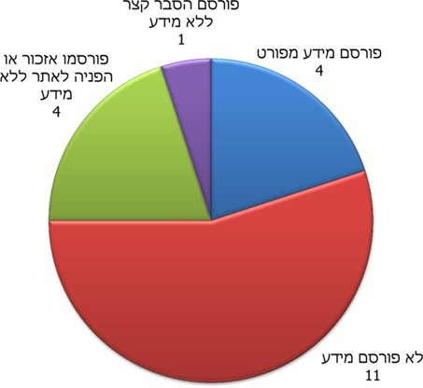
על פי נתוני רשות המים, בעיבוד משרד מבקר המדינה.

מהאמור לעיל עולה כי למרות החובה המוטלת על כל תאגיד לפרסם מידע כללי לא פרסמו מרבית התאגידים שנבדקו הסבר על הזכאות להטבה. עם זאת, נמצא כי רשות המים מפרסמת באתר המרשתת שלה את התקנות כלשונן ללא מידע מפורט על סוגי הזכאים.

על התאגידים להקפיד לכלול מידע על הזכאות לתשלום מופחת בדוח השנתי לתושב ולפעול בדרכים נוספות להעברת המידע לאוכלוסיות הזכאיות.

ניתוקי מים

ניתוק מים לצרכנים ביתיים הוא צעד קיצוני משום שהוא מונע צריכת מוצר בסיסי וחיוני. ניתוקים אלה פוגעים בעיקר באוכלוסיות חלשות.

- הוראת סעיף 146 לחוק התאגידים, כפי שתוקנה כבר בשנת 2006, הסמיכה את מועצת הרשות לקבוע בכללים את המקרים והתנאים, שבהם רשאי תאגיד מים וביוב להפסיק או לצמצם מתן שירותי מים וביוב לצרכן או למקרקעין, לרבות בשל אי-תשלום תשלומים שדרשה ממנו.

אולם רק בשנת 2015, כתשע שנים לאחר שהוסמכה לכך בחוק, איסדרה מועצת רשות המים את הנושא בכללי תאגידי מים וביוב (ניתוק אספקת מים וביוב), התשע"ה-2015 (להלן - כללי הניתוקים). מטרות כללי הניתוקים הן בין היתר "להבטיח כי צרכן ביתי לא ינותק מאספקת המים בשל אי-תשלום חובו, אלא אם כן אישר זאת מנהל הרשות, בהתאם לכללים אלה".

עקב האסדרה כאמור הפך תהליך הניתוק מורכב, מפוקח וארוך יותר באופן משמעותי. הכללים קובעים כי ככלל, "צרכן ביתי לא ינותק מאספקת המים בנכסו בשל אי תשלום בעד אספקת מים או שירותי ביוב בנכס". אם, על אף האמור, תאגיד ירצה לנתק צרכן ביתי בשל חוב יהיה עליו לעמוד בתנאים ובפרוצדורות, ועליו לקבל אישור לכך מהממונה על תאגידי המים והביוב, לאחר שהממונה יקבל המלצה בעניין מהוועדה המייעצת שהוקמה על פי כללי הניתוקים.

בעניין התקנת הכללים אמר יו"ר ועדת הכלכלה של הכנסת בפברואר 2015: "אני שמח שסוף סוף שמנו קץ לחרפה של ניתוקי המים במדינת ישראל, שפוגעת לרוב באוכלוסיות חלשות כלכלית, שאין ביכולתן לעמוד בתשלומים החודשיים... אינני יכול לחשוב על זכות בסיסית יותר מאשר מים".

רשות המים מסרה למשרד מבקר המדינה בתשובתה מינואר 2020 כי "הכללים קבעו והגדירו הליכי פניה ותנאי סף מורכבים ליישום - בפועל מרבית תאגידי המים, כהחלטה רוחבית ומוצהרת של מדיניות, נמנעו ממהלך של פניה לוועדה ובחרו שלא לבצע ניתוקי מים באופן גורף". עוד מסרה כי האסדרה בכללי הניתוקים "סיימה למעשה את 'עידן הניתוקים'", וכי היקף הפניות לוועדה המייעצת הצטמצם, "ונדמה כי השוק למד 'להסתדר' ללא אמצעי הניתוק כאמצעי גביה".

הרשות הוסיפה כי היקפי הפניות המצומצמים לוועדה המייעצת למנהל רשות המים עבור ניתוקי אספקת מים (להלן - הוועדה), הביאו לצמצום היקף פעילות הוועדה, ובשנת 2019 היא לא התכנסה כלל, וממילא לא אושרו ניתוקי מים לצרכנים. להלן הנתונים עבור השנים 2017 - 2019:

במהלך 2017 כמעט שלא התכנסה הוועדה ופעילותה חודשה באוגוסט 2017. מתוך 47 הבקשות לניתוק שהוגשו לוועדה בשנת 2017, החליטה הוועדה להמליץ על ניתוק ב-10 מהבקשות. במהלך השנים 2018 - 2019 הצטמצמו היקפי הפניות לוועדה באופן משמעותי ובתקופה זו אישרה הוועדה ארבעה ניתוקי מים לצרכנים, וזאת כאשר במהלך 2019 לא התכנסה הוועדה כלל.

- משרד מבקר המדינה השווה בין מספר ניתוקי המים לצרכנים ביתיים בתחומם של חמישה תאגידים לפני חקיקת הכללים ולאחריהם.

תרשים 45: ניתוקי מים לצרכנים ביתיים בתחומי התאגידים שנבדקו
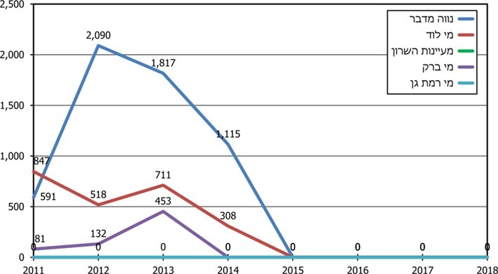
על פי נתוני התאגידים שנבדקו, בעיבוד משרד מבקר המדינה.

מהתרשים עולה כי כמות הניתוקים ירדה באופן דרסטי עד כדי צמצום מוחלט בתאגידים אלה. ניתן לראות כי בחלק מהתאגידים שנבדקו בוצעו בשנים 2011-2014 מאות ניתוקים, ואף אלפי ניתוקים, לצרכנים ביתיים שלא שילמו את חובם, לעומת השנים 2015 - 2018, דהיינו לאחר התקנת כללי הניתוקים, שבהן כלל לא בוצעו ניתוקים.

משרד מבקר המדינה מציין לחיוב כי הכללים שקבעה הרשות בשנת 2015 הביאו להפחתה משמעותית, עד כדי ביטול הצורך בניתוקים ובכך תרמו לשמירה על זכויות בסיסיות של כלל צרכני המים.

סיכום

רפורמת התאגידים שבמסגרתה ניהול משק המים והביוב הועבר לידי התאגידים, שמה לה למטרה בין היתר להבטיח רמת שירות נאותה וניהול עסקי ומקצועי בתחום זה, ולהבטיח ייעודן של ההכנסות ממתן שירותים אלה להשקעות בתחום תשתיות המים והביוב. רוב הרשויות המקומיות החייבות בתיאגוד העבירו את ניהול משק המים לידי תאגידים, אך 24 רשויות מקומיות החייבות בתיאגוד טרם תואגדו.

ממצאי דוח זה מלמדים כי אף שהרפורמה השיגה חלק מיעדיה, כך משנת 2011 עד 2018 חל שיפור בממוצע המדדים שנבחנו בתאגידים בתחומי רווחיות, פחת מים, השקעות, פחת גבייה ועמידה בנורמות התפעול שקבעה רשות המים. עם זאת, יעדים אחרים טרם הושגו. כך, בשנת 2018 ממוצעי פחת המים ופחת הגבייה של התאגידים עדיין חורגים מהנורמה. בשנת 2018 הפער בפחת המים מסתכם בכ-69 מיליון ש"ח והחיובים שטרם נגבו לשנים 2018-2016 מסתכמים בכ-676 מיליוני ש"ח. נוסף על כך, נמצאו פערים משמעותיים בין התאגידים החלשים המשרתים את אוכלוסיית המיעוטים, המשתייכים לקבוצת התאגידים הזכאים, לבין יתר התאגידים. פערים אלה קיימים בכל היבטי הפעילות והתפקוד: רווחיות, איתנות פיננסית, פחת מים, השקעות ופחת גבייה.

אף שהתאגידים הזכאים קיבלו "סל סיוע" באמצעות סבסוד צולב בתעריף ומענקים, וזאת על מנת שיוכלו להמשיך ולהתקיים בכוחות עצמם ולעמוד בנורמות שקבעה רשות המים, נכון לשנת 2018 מטרה זו לא הושגה; עד שלא יטופלו הערכים הקיצוניים של פחת המים ופחת הגבייה בתאגידים אלה, אין בכוחו של סל הסיוע הכספי לבדו כדי לפתור את בעיותיהם ולהביאם לעצמאות כלכלית.

מן הראוי כי משרדי האוצר והאנרגיה ורשות המים ישתפו פעולה ביניהם כדי למצוא פתרון לקשיים בהתמודדות עם הסוגיות הייחודיות לתאגידים החלשים על מנת לחתור לפתרון מערכתי שייתן מענה על תמהיל הבעיות המאפיינות תאגידים אלה.

תקציב הסיוע לאוכלוסיות חלשות אינו מנוצל במלואו. מנגנון הסיוע הקיים מאפשר לזכאים לנצל את ההטבה רק אם הצריכה שלהם הייתה יותר מ-3.5 מ"ק לחודש. אף שחלפו יותר משנתיים וחצי מהמועד שבו הנחתה ועדת הכספים להכין מודל חדש לסיוע שיאפשר ניצולה של ההטבה מצריכת הקוב הראשון, טרם הגיש משרד האוצר לוועדת הכספים הצעת תיקון לתקנות, ומנגנון הסיוע נותר ללא שינוי. על משרד האוצר ועל רשות המים לשקול לפעול לשינוי מנגנון הסיוע ולהוספת קבוצות של מעוטי יכולת למקבלי הסיוע, ובכך לאפשר מימוש מלא של התקציב. עם זאת, בעקבות התקנת כללי הניתוקים בידי מועצת הרשות בשנת 2015 ופעולותיה של רשות המים ליישומם, חל שיפור משמעותי בנושא ניתוקי מים לצרכנים הביתיים ומספרם צומצם כמעט לחלוטין.

קיימת חשיבות לכך שהגוף המאסדר יקבע כלים לחיזוק גורמי הבקרה בגוף המפוקח ולשיפור איכות הבקרה הפנימית. לפיכך, ראוי שרשות המים כגוף מאסדר תיתן את הדעת לקביעת אסדרה בתחום הבקרה הפנימית, בהמשך להליך שהחלה בו ביולי 2017 והופסק אף שהוחלט להמשיכו במתכונת אחרת, ותעלה לדיון במועצה את הצעותיה לקביעת כללים בנושא.

משנת 2006 הייתה מדיניות הממשלה בין היתר לעודד תיאגוד אזורי. משנת 2013 נקבעה בחוק חובת תיאגוד אזורי, אך המועד ליישומה נדחה מדי פעם בפעם ולאחרונה הותלתה עד אפריל 2020. מאמצע 2013 עד סוף 2019, במשך כשש שנים וחצי, ועל אף ניסיונות חוזרים ונשנים, ועל אף שהציעה מענקים לתיאגוד אזורי, לא הצליחה רשות המים להביא לידי יישום אף לא אחד ממתווי התיאגוד האזורי שהציעה, וזאת בשל התנגדותם של רוב הרשויות המקומיות והתאגידים ושל מרכז השלטון המקומי.

לדעת משרד מבקר המדינה, כדי לבצע תיאגוד אזורי כנדרש על פי החוק, על משרד האוצר, על רשות המים, על הרשויות המקומיות ועל מרכז השלטון המקומי לפעול בשיתוף פעולה כדי לפתור את המחלוקות ביניהם. במסגרת זו יש לבחון כיצד להתמודד עם סירוב הרשויות המקומיות החזקות לסבסד את עלויות ההשקעות הנדרשות בגלל הזנחה רבת שנים ברשויות המקומיות החלשות.

מחירי שירותי המים והביוב נקבעים על פי עקרון העלות המוכרת הקבוע בחוק התאגידים. העלות המוכרת היא העלות שרשות המים מכירה בה לצורך חישוב התעריפים.
סעיף 124יז לחוק המים, התשי"ט-1959.
חברי המועצה הם מנהל הרשות המשמש יו"ר המועצה, מנכ"ל משרד החקלאות ופיתוח הכפר, מנכ"ל המשרד להגנת הסביבה, מנכ"ל משרד הפנים, מנכ"ל משרד האנרגיה, הממונה על התקציבים במשרד האוצר, נציג ציבור אחד לפי המלצת שר האנרגיה ונציג ציבור אחד לפי המלצת שר החקלאות ופיתוח הכפר ושר הפנים לאחר שנועצו בשר האנרגיה. כל אחד מהחברים המנויים (פרט לנציגי ציבור) רשאי למנות נציג מטעמו שיהיה חבר במקומו, ובלבד שהוא עובד משרדו בדרגת סגן מנכ"ל ומעלה.
החלטה 3798 של הממשלה ה-32 "הסדרת יחסי השלטון המקומי ותאגידי המים והביוב" (6.11.2011).
סעיף 3(א) לחוק התאגידים.
סעיף 6א לחוק התאגידים.
להוציא מועצות אזוריות שעליהן החוק אינו חל באופן אוטומטי, אך ניתן להחילו עליהן מתוקף צו של שר הפנים, שר האנרגייה ושר האוצר על פי הצעת מועצת הרשות, ובאישור ועדת הכלכלה של הכנסת.
החלטה 3798 של הממשלה ה-32 "הסדרת יחסי השלטון המקומי ותאגידי המים והביוב" (6.11.2011).
הודעה בדבר שיוך הרשויות המקומיות בישראל לקבוצות לפי חוק תאגידי מים וביוב, התשס"א 2001, י"פ התשע"ד 2581.
הזמנה לציבור להציע עמדתו בדבר הכוונה לתקן את מפת השיוך של הרשויות המקומיות לקבוצות של חברות אזוריות, לפי סעיף 6ג(א) לחוק תאגידי מים וביוב, התשס"א-2001, שרשות המים פרסמה במרץ 2019.
הודעה על שיוך הרשויות המקומיות ל - 30 תאגידים אזוריים, י"פ התש"ף, עמ' 5819.
ראו להלן. מועד יישום החובה נדחה עד נובמבר 2019, ועל פי תזכיר הצעת חוק הוצע לדחותו בהתאם לשלוש חלופות ובהן עד ספטמבר 2020.(ראו סעיף 6ב לחוק והגדרת "המועד הקובע" בסעיף 1).
חוזר רשות המים - "עדכון נורמות פחת המים ופחת הגביה בתאגידי המים והביוב", 25.7.13; "דוח הוועדה המייעצת לאסדרת רגולציה כלכלית ארוכת טווח למשק המים", פברואר 2019.
במסגרת כללי תאגידי מים וביוב, (חישוב עלות שירותי מים וביוב והקמת מערכת מים או ביוב), התש"ע-2009.
הבדלי העלויות בין התאגידים נובעים בין היתר ממצב תשתיות המים והביוב ברשויות המקומיות, היקף ההשקעות הנדרש, מצפיפות היישובים וממבנה טופוגרפי (כך, ביישוב הררי נדרשות עלויות אנרגייה כדי לספק מים).
התעריף נקבע באופן שממוצע תעריפי המים שמקורות גובה מספקי המים יכסו את סך העלויות המוכרות למקורות.
העלות המוכרת לתאגידי המים והביוב מחושבת לפי כללי תאגידי מים וביוב (חישוב עלות שירותי מים וביוב והקמת מערכת מים או ביוב), התש"ע-2009.
עלות זו מתבססת על פחת הנכסים בתוספת תשואה על ההון, הפחת מתבסס על ערך הכינון של הנכסים כפי שחושב לכל תאגיד במפקד הנכסים שערכה רשות המים.
פחת המים הוא הפער בין כמות המים הנרכשת (או מופקת) ומוזרמת למערכת לבין כמות המים המחויבת לצרכנים. פער זה מקורו מדלף במערכת ומים שלא שולם בגין צריכתם.
פחת גבייה הוא ההפרש בין חיובי הצרכנים לסכומי חוב שלא נגבו.
נוסף על המרכיבים המוצגים בתרשים, קיימים גם הפרשים משנים קודמות וסבסודים בסך שלילי כולל של 0.17- ש"ח למ"ק.
יצוין כי לצורך קביעת העלויות הנורמטיביות סיווגה רשות המים את התאגידים לפי ארבע קבוצות: תאגידים חזקים (תאגידים חד-רשותיים ורב-רשותיים), תאגידים בינוניים (תאגידים חד-רשותיים ורב-רשותיים), תאגידים רב-רשותיים חלשים ותאגידים חד-רשותיים חלשים.
רשות המים ציינה בתשובתה ממאי 2020 כי בשנת 2000 כל המים השפירים בישראל הופקו ממקורות טבעיים, ואילו בשנת 2020 כ-50% מכלל המים השפירים בישראל וכ-80% מהמים המשמשים למטרות הבית ותעשייה, הם מים מותפלים, שעלות ייצורם גבוהה משמעותית מעלות ההפקה של מים ממקור טבעי.
רשות המים ציינה בתשובתה ממאי 2020 כי בשנת 2000 כל הקולחין בישראל היו ברמה ירודה או בסיסית, ואילו בשנת 2020 רק 4% מהקולחין הם ברמה ירודה, ולמעלה מ - 60% מהקולחין מהם ברמת השקיה ללא הגבלות ואף באיכות הזרמה לנחל.
אף שחוק התאגידים נחקק בשנת 2001, רוב התאגידים הוקמו בשנים 2011-2009.
דירוג חברתי-כלכלי של האוכלוסייה המקבלת שירות מהתאגיד, לפי נתוני הלשכה המרכזית לסטטיסטיקה.
על פי נתוני אתר הלשכה המרכזית לסטיסטיקה לגבי הרשויות המקומיות בישראל לשנת 2017.
דוח של EUREAU - THE GOVERNANCE OF WATER SERVICES IN EUROPE, המאגד נתונים שנוגעים ל-29 מדינות אירופיות החברות ב EUREAU-.
המונח במסמך המקור:Consumers-owned water service providers
דוח רשות המים, "תיאגוד אזורי של תאגידי מים וביוב בישראל הצעה למתווה ובחינת כדאיות כלכלית", אפריל 2013, עמ' 14. ( להלן - דוח 2013)
על פי דוח 2013 חלוקת התאגידים נעשתה כדלקמן: "תאגיד קטן - תאגיד שסך הכנסותיו לא עלה על 45 מיליון ש"ח; תאגיד בינוני - תאגיד שסך הכנסותיו עמד בין 45 ל - 65 מיליון ש"ח; תאגיד גדול - תאגיד שסך הכנסותיו על על 65 מיליון ש"ח".
"דוח הוועדה המייעצת לאסדרת רגולציה כלכלית ארוכת טווח למשק המים", פברואר 2019, עמ' 59.
כללי תאגידי מים וביוב (קביעת תנאים ברישיון) (קיום רצף במתן שירותי מים וביוב ושעבודים), התשע"א-2011. מטרתם של הכללים היא לקבוע מתכונת אחידה של הוראות שיש לכלול ברישיון שניתן לחברה, הנוגעות להבטחת קיום רצף במתן שירותי מים וביוב ושמירה על איתנותה הפיננסית. המטרה היא להגביל לקיחת הלוואות במקרים שבהם תאגיד צפוי שלא לעמוד באמות מידה פיננסיות מזעריות, וכן להגביל את סוג הנכסים שהתאגיד רשאי לשעבד.
נקבע בתיקון לכללי תאגידי מים וביוב (קביעת תנאים ברישיון) (קיום רצף במתן שירותי מים וביוב ושעבודים), התשע"ח-2017, סעיף 4(א).
היחס שבין הרווח התפעולי המצטבר בחמש השנים שאליהן מתייחסת התכנית העסקית לבין הסכום המצטבר של הוצאות המימון והחלויות השוטפות באותה תקופה.
כללי תאגידי מים וביוב (ייעוד רווחים), התשע"ד-2014. בדברי ההסבר נאמר כי התנאים נועדו להבטיח שחלוקת דיבידנדים לבעלי המניות לא תפגע ביציבותם הכלכלית של התאגידים ולא תגרום לזליגת כספים המיועדים לעמידה בסטנדרט שנקבע לתאגידים בחוק ובכלל זה, עמידה בתכנית ההשקעות ובנורמות התפעול.
היחס בין הרווח התפעולי לפני הוצאות מימון ופחת (EBIDA) בניכוי ההשקעות הנדרשות בשיקום ובפיתוח תשתיות לרבות היטלי הפיתוח שנגבו בשנה הנבחנת, בתוספת הכנסות אחרות לרבות מענקי תיאגוד, הכנסות בגין טיהור שפכים והכנסות תפעוליות אחרות בעלות אופי מתמשך ובניכוי סכום הרווחים המבוקשים לחלוקה בין הוצאות מימון וחלויות שוטפות של השנה הנבחנת.
סעיף 6ו(א)
בהתאם לסעיף 21א(א) לחוק התאגידים " מועצת הרשות תקבע כללים לעניין מתן רישיונות, קביעת תנאים בהם ושינוים, ולעניין ביטול רישיונות והגבלתם לרבות לעניין הגבלות על העברת רישיון, שעבוד ועיקול לפי סעיף 19, הבטחת האיתנות הפיננסית של חברה והתנהלות הנאותה".
יחס כיסוי החוב הוגדר בתוספת כיחס שבין הרווח התפעולי המצטבר בחמש השנים שאליהן מתייחסת התכנית העסקית לבין הסכום המצטבר של הוצאות מימון והחלויות השוטפות באותה תקופה.
סעיף 6ו(ב) לחוק התאגידים.
לפי סיווג הרשות, כפי שמופיע ב"דוח הוועדה המייעצת להסדרת רגולציה כלכלית ארוכת טווח למשק המים", פברואר 2019, עמ' 44.
חוזר רשות המים - "עדכון נורמות פחת המים ופחת הגביה בתאגידי המים והביוב", יולי 2013.
מתוך גיליון "תעריפים יולי 2018" שפרסמה רשות המים במרשתת.
במונחי מחירי תעריף גבוה לשנת 2018, בנטרול מע"מ. הסכום כולל את התשלומים בגין מים וביוב.
ההפרש חושב כך: ההפרש בין כמות פחת המים בפועל בכלל התאגידים לשנת 2018 (57,968,124 מ"ק) לבין כמות פחת המים הנורמטיבית (47,910,077 מ"ק) מוכפל במרכיב המים בלבד בעריף ב' לכמות נוספת ( 6.893 ש"ח למ"ק ללא מע"ם). הסכום כולל את התשלומים בגין מים בלבד.
ראו גם תשובת תאגיד נוה מדבר בתת-פרקים על "מענקים" ו"שיעור הגבייה".
חוזר רשות המים ומשרד האוצר, 6.12.09.
הפערים בערכי פחת המים הם פן אחד של פערים בתחומים רבים בין יישובי מגזר המיעוטים לבין כלל היישובים במדינת ישראל. ממשלת ישראל התייחסה לפערים אלה בכמה החלטות ממשלה שמטרתן הייתה בין היתר צמצום הפערים בתחומים כמו תשתיות, תעשייה, תעסוקה, תחבורה, חינוך. למשל, החלטת הממשלה 1539 (21.3.10); החלטת הממשלה 2365 (21.12.14); והחלטת הממשלה 922 (31.12.15). יצוין כי חלק מהחלטות הממשלה יוחדו למגזר הבדואי המתאפיין אף בפערים גדולים יותר מהפערים הקיימים בין המגזר הערבי לכלל היישובים, למשל החלטת הממשלה 3211 (15.5.11); החלטת הממשלה 2397 (12.2.17); והחלטת הממשלה 2025 (23.9.14).
דוח הוועדה המייעצת להסדרת רגולציה כלכלית ארוכת טווח למשק המים, פברואר 2019, עמ' 45.
סעיף 29 לכללי תאגידי מים וביוב (קביעת תנאים ברישיון לעניין אמות מידה הנדסיות), התשע"ז-2017.
שיעור זה נקבע כאחוז מערך הכינון המלא וכתלות ביחס הנכסים של התאגיד. "ערך כינון מלא" של מערכת ביוב, של מערכת טיפול בשפכים או של מערכת מים הוגדר בכללי תאגידי מים וביוב (חישוב עלות שירותי מם וביוב והקמת מערכת מים או ביוב), התש"ע-2009, כ"סך כל ערכי הכינון של הנכסים הפעילים המשמשים למערכת הביוב לרבות אלה המשמשים להולכת ביוב, מערכת הטיפול בשפכים או מערכת המים, לפי העניין". עוד נקבע כי "'ערך כינון מלא של נכס פעיל' – עלות נכס פעיל לפי עלות הקמתו, כפי שאישר הממונה במפקד הנכסים". "יחס נכסים" מוגדר כיחס בין ערך כינון מופחת כולל לבין ערך כינון מלא של מערכות המים והביוב של התאגיד (לפי כללי תאגידי מים וביוב (קביעת תנאים ברישיון לעניין אמות מידה הנדסיות), התשע"ז-2017).
הבדיקה נעשתה במסגרת בדיקה רחבה יותר של עמידתם בתנאי הסף הנדרשים לקבלת פטור מתיאגוד אזורי.
סעיף 6ו(א)(1) לחוק התאגידים - אחד מהתנאים למתן פטור מתיאגוד אזורי הוא ביצוע תוכנית הפיתוח השנתית שאישר הממונה.
בדיקות הרשות לצורך עמידה בתנאי הפטור של התאגידים כללו בדיקות נוספות כמו בדיקות איתנות פיננסית ועמידה בהוראות ובאמות מידה לשירות.
בהתאם להודעה לתקשורת "ישראל במספרים ערב ראש השנה תש"ף נתונים נבחרים מהלוחות השנתיים 2019", שפורסמה באתר המרשתת של הלשכה המרכזית לסטטיסטיקה ב-26.9.19.
למשל, בחוזר רשות המים "סיוע לתאגידי מים וביוב אזוריים- סיכום תקציבי", 16.2.12, נכללו מענקי סיוע - "סיוע זה יעמיד לטובת תאגידים... מענקים לשם ביצוע פרויקטים שעניינם הפחתת פחת מים ופחת גביה וכן מענקים לשם הבטחת יציבותם של התאגידים האמורים בשנים הראשונות להקמתם".
רשות המים ציינה בתשובתה כי רק משנת 2014 היה זכאי תאגיד מי שבע לקבל מענקים עבור השקעות בעיר אופקים בלבד. המענקים לתאגיד מי ברק ולתאגיד מעיינות השרון אינם קשורים להורדת פחת מים או טיפול בתשתיות ביוב, אלא שימשו לעידוד חיבור רשויות מקומיות המצויות בקרבת אקוויפר החוף למערכת המים הארצית.
חלק מחוזרי המענקים מזכים במענק עבור תיאגוד רשויות מקומיות ולאו דווקא לתאגיד אזורי. עם זאת, קיימים מענקים מוגדלים עבור תיאגוד אזורי. כך, בחוזר רשות המים מ-16.12.15 הותנה מתן המענקים בהקמה של חברה אזורית או בצירוף רשות מקומית לחברה אזורית, בתנאי שלאחר ההקמה או האיחוד תשרת החברה האזורית לפחות 100,000 תושבים. בחוזר הרשות מפברואר 2012 גדל מענק ההצטרפות לרשויות המקומיות שבבעלותן תאגיד קיים ככל שהן מצרפות יותר רשויות מקומיות לתאגיד.
חוזר מענקים בנושא "סיכום תקציבי - מענקי מדינה נוספים בתחום תאגידי מים וביוב עפ"י חוק תאגידי מים וביוב התשס"א - 2001", 27.1.15.
לפי כללי תאגידי מים וביוב (חישוב עלות שירותי מים וביוב והקמת מערכת מים וביוב), התש"ע-2009.
חוזרים מ-19.4.09 ומ-9.11.11.
יצוין כי אחת הסיבות לעיכוב התקנת מוני קר"מ בתאגידים המשרתים ציבור חרדי היא שאלת כשרות השימוש בהם בשבתות וחגים.
מצד המגזר החרדי עולה הטענה כי התקנת מערכת קר"מ עלולה לגרום לחילול שבת, בין היתר מכיוון שהיא גורמת לשידורים רציפים של נתוני צריכה גם בשבת. ראו פרוטוקול מס' 12 מ-20.11.18 מישיבת הוועדה המשותפת לוועדת הכלכלה ולוועדת הפנים והגנת הסביבה לדיון בהצעת חוק תאגידי מים וביוב.
סעיף 99 לחוק התאגידים כפי שתוקן בחוק תאגידי מים וביוב (תיקון מס' 12), התשע"ט-2018.
סעיף 102 לחוק התאגידים כפי שתוקן בחוק תאגידי מים וביוב (תיקון מס' 12), התשע"ט-2018.
סעיף 109(א) לחוק התאגידים.
ישיבת מועצה מס. 190 מ-12.9.19.
עוד יצויין כי על פי נתוני רשות המים "נכון לסוף 2019, מותקנים מדי קר"מ ב - 95 מתוך 160 רשויות מקומיות החברות בתאגידי מים וביוב וב - 20 רשויות מקומיות נוספות התקנת המערכות נמצאת בשלבי הקמה שונים".
כללי תאגידי מים וביוב (חישוב עלות שירותי מים וביוב והקמת מערכת מים או ביוב) תש"ע-2009.
יצוין כי על פי חישוב הפחת השוטף, כשנקודת החתך היא 31 בדצמבר של כל שנה, לא נלקחות בחשבון הכנסות מגביית חיובים שנעשית לאחר תום השנה. לדוגמה לגבי חיובים שמועד פרעונם טרם הגיע וגבייה כתוצאה מפעולות אכיפה שנעשות לאחר תום השנה.
ההשוואה נעשתה בתאגידים שיש לגביהם נתונים לשנת 2011 בלבד - 8 תאגידים באשכול תאגידים רב-רשותיים חלשים, 4 תאגידים באשכול תאגידים חד-רשותיים חלשים, 11 תאגידים באשכול תאגידים בינוניים ו-7 תאגידים באשכול תאגידים חזקים. יצוין כי בתרשים לא כלולים נתונים לגבי התאגידים הבאים הכלולים בדו"ח זה: מי שבע, נווה מדבר ומי רמת גן.
בהנחה שיחס החובות בגין צריכת מים מכלל חובות הצרכנים זהה ליחס הכנסות התאגיד מצריכת מים מכלל הכנסות התאגיד. בתרשים מוצג ההפסד המיוחס לחובות בגין צריכת מים בלבד.
סכום המענקים חושב באמצעות נתונים מדוחות תזרימי המזומנים של התאגיד.
כאמור, יש 11 תאגידים שרשות המים הגדירה כתאגידים זכאים.
על פי דו"ח רשות המים "תיאגוד אזורי של תאגידי מים וביוב בישראל הצעה למתווה ובחינת כדאיות כלכלכית" אפריל 2013 .
דוח הוועדה המייעצת להסדרת רגולציה כלכלית ארוכת טווח למשק המים, פברואר 2019, עמ' 104
החלטת 161 של הממשלה ה-33 "ייעול מקטע החלוקה במשק המים והביוב העירוני" (13.5.13); תיקון מס' 6 לחוק התאגידים במסגרת סעיף 59 לחוק לשינוי סדרי עדיפות לאומיים (תיקוני חקיקה להשגת יעדי התקציב לשנים 2013 ו-2014), התשע"ג-2013, ס"ח 174-116.
דוח הוועדה המייעצת להסדרת רגולציה כלכלית ארוכת טווח למשק המים, פברואר 2019, עמ' 71.
דוח ועדת בלניקוב 2019, עמ' 35.
דוח שהגיש יועץ א' מטעם רשות המים בשנת 2011, בנושא "תאגידי מים וביוב בישראל - ניתוח הפריסה האופטימאלית"; מבקר המדינה, דוח שנתי 63א (2012), "הרשות הממשלתית למים וביוב", עמ' 241.
מבקר המדינה, דוח שנתי 63א, (2012), עמ' 241, 274; דוח שנתי 64א (2013), "יחסי גומלין בין תאגידי המים והביוב לרשויות המקומיות", עמ' 763, 789.
החלטת הממשלה 2447, "הקמת תאגידי מים וביוב" (15.8.04).
החלטת הממשלה 464, "יישום הרפורמה במשק המים העירוני" (12.9.06).
החלטת הממשלה 2020, "הגברת ההשקעות בתשתיות מים וביוב" (15.7.10).
החלטת ממשלה 3798,"הסדרת יחסי השלטון המקומי ותאגידי המים והביוב" (6.11.11). (החלטה זו למעשה ישמה את המלצות ועדת ניסן שכללו נסיגה מעיקרון ההפרדה המוחלטת בין הרשויות המקומיות לתאגידי המים, ואפשרות לממשקיות בין הרשות המקומית לבין התאגיד בשורה של נושאים רבים כגון השאלת עובדים, הסכמי פיתוח משותפים, מכרזיםוגבייה. לכל הנוגע לתיאגוד אזורי קבעה הוועדה כי על רשויות מקומיות שטרם הקימו תאגידי מים וביוב, להעביר את משק המים והביוב בתחומן לתאגיד הקיים, למעט במקרים חריגים שבהם התאפשר לרשות המקומית להקים תאגיד עצמאי בתחומה וגם זאת בתוך תקופה של שישה חודשים ובכפוף לעמידה בתנאים המצביעים על קיומו של משק מים וביוב מיטבי. ראו גם דו"ח ועדת בלניקוב 2019, עמ' 37 -38.
החלטת ממשלה 161, "ייעול מקטע החלוקה במשק המים והביוב העירוני" (13.5.13).
תחילת היישום עבור רשות מקומית בלי חברה - 30.11.19, עבור תאגידים שהוקמו עד 30.1.14 - 1.12.19 ועבור תאגידים שהוקמו מ-1.2.15 עד 30.6.19 - 1.12.20.
טיוטת תזכיר חוק תאגידי מים וביוב (תיקון מס' 139, התש"ף-2020) פורסמה ב-13.3.20 להערות הציבור באתר החקיקה הממשלתי במרשתת.
על פי הודעה בדבר שיוך הרשויות המקומיות בישראל לקבוצות לפי חוק תאגידי מים וביוב שפורסמה לציבור במאי 2020, 24 הרשויות המקומיות החייבות בתיאגוד וטרם התאגדו הן: להבים, מיתר, עומר, שדרות, קריית יערים, באר יעקב, שוהם, גבעת שמואל, סביון, כפר שמריהו, קלנסווה, פרדס חנה-כרכור, אור עקיבא, בנימינה-גבעת עדה, ג'יסר א-זרקא, חריש, אליכין, פורידיס, נשר, בית שאן, כפר תבור, נהריה, מיעיליא וראש פינה. ראו י"פ התש"ף, עמ' 5819.
דוח ועדת בלניקוב 2019, עמ' 40.
מ-91% ל-90%.
עד מועד סיום הביקורת, 24 רשויות מקומיות החייבות בתיאגוד טרם התאגדו.
דוח ועדת בלניקוב 2019, עמ' 82.
על פי החוק, יש להקים עד 30 תאגידים אזוריים. מאחר שהמתווה הציג 28 תאגידים סברה רשות המים שניתן לתת פטור רק לשני תאגידים.
ראו הודעת יו"ר רשות המים מ-24.10.19. הרשות המליצה לתת פטור לתאגיד הגיחון, בכפוף לצירוף קריית יערים לתאגיד.
הודעה על התליית שיוך הרשויות המקומיות לקבוצות, י"פ התש"ף 4619.
בינואר 2020 ציינה רשות המים כי סוכם עם משרדי האנרגייה והמשפטים כי הם יפעלו לתיקון החוק באופן שידחה את המועד לתחילת ביצוע התיאגוד האזורי.
המועד האחרון להגשת עמדות הציבור נקבע ל-23.2.20. ראו הזמנה לציבור להציע עמדתו בדבר הכוונה לתקן את מפת השיוך של הרשויות המקומיות לקבוצות של חברות אזוריות, לפי סעיף 6ג(א) לחוק תאגידי מים וביוב התשנ"א-2001 http://www.water.gov.il/Hebrew/about-reshut-hamaim/Authority-Board/Pages/local-23.2.20.aspx
הודעה בדבר שיוך הרשויות המקומיות בישראל לקבוצות לפי חוק תאגידי מים וביוב, י"פ התש"ף 5819.
קיצור של חוקSarbanes-Oxley (SOX) Act of 2002
מימון פעילותם של תאגידי המים והביוב נעשה בעיקר מכספי ציבור צרכני המים והביוב.
לשכת רו"ח, תקן ביקורת (ישראל) 315 בדבר הבנה של הגוף המבוקר וסביבתו, והערכת הסיכונים המתייחסים להצגה מוטעית מהותית.
משרד הפנים, אגף בכיר לביקורת ברשויות המקומיות, הנחיות מקצועיות לרואה החשבון ביקורת חשבונות ברשויות המקומיות.
סעיף 44(א) לחוק החברות הממשלתיות, התשל"ה-1975.
כללי החברות הממשלתיות (מינוי רואי חשבון ושכרם), התשנ"ד-1994.
חוזר רשות החברות - "הסדרת הממשק בין רו"ח המבקר חברות ממשלתיות לבין רשות החברות הממשלתיות לבין החברות הממשלתיות", מרץ 2014.
משרד הפנים, אגף בכיר לביקורת ברשויות המקומיות, הנחיות מקצועיות לרואה החשבון, ביקורת חשבונות ברשויות המקומיות לשנת 2016.
בהתאם למסמך עקרונות יסוד וקווים מנחים שפרסם משרד הפנים.
משרד הפנים, אגף בכיר לביקורת ברשויות המקומיות, הנחיות מקצועיות לרואה החשבון, ביקורת חשבונות ברשויות המקומיות לשנת 2016, סעיף 20.
חוזר רשות החברות הממשלתיות 2014-4-4 - מ-22.5.2014 בעניין "מינוי מבקר פנימי ובדיקת איכות הביקורת הפנימית בחברות ממשלתיות".
חברות שנבחרות בידי רשות החברות, אשר לגביהן קיים חשש לליקויים מהותיים שטרם תוקנו, או חברות שלא קיימו הליכים ממשיים לתיקון ליקויים מהותיים תוך זמן סביר.
בהתאם לסעיף 3.8 בחוזר בעניין "מינוי מבקר פנימי ובדיקת איכות הביקורת הפנימית בחברות ממשלתיות".
חוזר רשות החברות מיום 29.1.2019 בעניין "מערך הביקורת הפנימית בחברות הממשלתיות וחברות בת ממשלתיות".
בין היתר, חוזר רשות החברות הממשלתיות - "הסדרת הממשק בין רואה החשבון המבקר חברות ממשלתיות לבין רשות החברת הממשלתיות לבין החברות הממשלתיות".
חולשה מהותית - ליקוי בקרה, או צירוף של ליקויי בקרה, המשפיע לרעה על יכולת החברה ליזום, לתת הרשאה, לתעד, לעבד או לדווח על מידע כספי לגורמי חוץ באופן מהימן, על פי כללי חשבונאות מקובלים והוראות החוק, שכתוצאה ממנו קיימת אפשרות סבירה שבדוחות הכספיים לא תימנע ולא תתגלה הצגה מוטעית מהותית. לעניין זה, "ליקוי בקרה" הוא ליקוי בתכנון של בקרה פנימית על דיווח כספי או בהפעלתה, שאינו מאפשר לדירקטורים או לעובדי החברה, במהלך ביצוע שוטף של משימותיהם, למנוע או לגלות במועד הצגה מוטעית בדיווח הכספי של החברה.
דין וחשבון על החברות הממשלתיות לשנת 2017, עמ' 180.
משרד הפנים, אגף בכיר לביקורת ברשויות המקומיות, הנחיות מקצועיות לרואה החשבון, ביקורת חשבונות ברשויות המקומיות לשנת 2016.
תקנות החברות הממשלתיות (דוח נוסף בדבר הפעולות שננקטו והמצגים שניתנו להבטחת נכונות הדוחות הכספיים ודוח הדירקטוריון), התשס"ו-2005.
סעיף 4 לכללי תאגידי מים וביוב (דוחות תקופתיים ומידיים) התש"ע-2010 הכללים מחילים על התאגידים הגשת הצהרת מנהלים בנוסח שנקבע בתקנות החברות (דוח נוסף בדבר הפעולות שננקטו והמצגים שניתנו להבטחת נכונות הדוחות הכספיים ודוח הדירקטוריון), התשס"ו-2005.
הבדיקה נעשתה לגבי הדוחות הכספיים שהרשות מפרסמת לציבור באתר שלה במרשתת.
ראו כללי דוחות כספיים.
סעיף 109 לחוק התאגידים.
צריכה חריגה היא כמות המים שנמדדה במד מים ראשי או במד מים משויך, השווה או העולה על 150% מהצריכה הרגילה.
סעיף 102(א) לחוק התאגידים - "מועצת הרשות תקבע את התעריפים לתשלומים שתגבה חברה מצרכניה בעד שירותי מים ובעד שירותי ביוב... וכן תקבע תעריפים מופחתים לתשלום שתגבה חברה מצרכניה בעד צריכת מים למטרת צורכי בית שהוכרה כנזילה, ורשאית היא לקבוע תעריפים מופחתים, בין השאר בהתחשב בהיקף הנזילה".
סעיף 52 לכללי אמות מידה לשירות.
בג"ץ 366/03 עמותת מחויבות לשלום וצדק חברתי נ' שר האוצר פ"ד ס(3) 464, 483-482, (2005), פסקה 16 לפסק דינו של השופט ברק.
תקנות תאגידי מים וביוב (אמות מידה ורשימת זכאים להפחתה בתשלום לשנת הכספים 2014), התשע"ד -2014.
כפי שטען יו"ר ועדת הכספים בדיון כבר בשנת 2015: "יש סוג אנשים שבגלל מוגבלותם, בגלל נכותם, הם צריכים להשתמש במים הרבה יותר מהממוצע. הם לא מבזבזים את המים, הם צריכים את זה בשביל הבריאות" (ראו פרוטוקול מס' 32 מישיבת ועדת הכספים מ-7.7.15, עמ' 20). הוא המשיך בדיון בשנת 2017 שם הבהיר כי "יש חולים כאלה שהמים אצלם הוא דבר חיוני. אני לא רוצה לפגוע בעניין הזה" (ראו פרוטוקול מס' 705 מישיבת ועדת הכספים מ-17.5.17, עמ' 12). פלח אוכלוסייה זה נזקק למים, וזאת בשונה מפלח האוכלוסייה הזקוק לסיוע בצריכת מים משיקולים כלכליים. קיימים סוגי אנשים שבגלל מוגבלותם ונכותם זקוקים לצריכת מים בכמות גבוהה, כגון נכים שאינם שולטים בצרכיהם, נכים בעלי בעיות עור, נכים מרותקים לכיסא גלגלים, והם אלה הזקוקים לצריכת מים גבוהה ללא קשר לשיעור אחוזי הנכות שלהם. (ראו פרוטוקול מס' 32 מישיבת ועדת הכספים מ-7.7.15, עמ' 10 (דברי ח"כ אורי מקלב) ועמ' 17 (דברי נעמי מורביה - יו"ר, מטה מאבק הנכים בישראל).
תופעת אי־מיצוי זכויות מתייחסת למצב שבו הזכאים לקצבאות ולשירותים מסוימים אינם מממשים בפועל ובאופן מרבי את זכותם לקבלת הקצבה או השירות.
דוח פעילות רשות המים לשנת 2017, עמ' 89.
דוח תשלום מקבלי ההטבה, 2019.
3.5 מ"ק בתעריף א' + 0.8 מ"ק בתעריף מופחת בגין ההטבה.
תקציב הוצאה נטו מתוך תקציבי המדינה עבור כל אחת מהשנים 2015 - 2018.
לדוגמה, פרוטוקול מס' 32 מישיבת ועדת הכספים מ-7.7.15, עמ' 10 - 11; פרוטוקול מס' 246 מישיבת ועדת הכספים מ-18.1.16 עמ' 4; פרוטוקול מס' 705 מישיבת ועדת הכספים מ-17.5.17.
פרוטוקול מס' 246 מישיבת ועדת הכספים מ-18.1.16.
שם, עמ' 3 - 4.
פרוטוקול מס' 705 מישיבת ועדת הכספים, מיום 17.5.17.
מבקר המדינה, דוח שנתי 65ג (2015), "משרד הבינוי - סיוע בדיור לזכאים", עמ' 459.
מיצוי זכויות עוסק בשאלה אם כל מי שזקוק לסיוע אכן מקבלו. כלומר, עד כמה אוכלוסיית היעד אכן מממשת הלכה למעשה את זכותה באופן המרבי והמיטבי ומקבלת את מרב הסיוע האפשרי. ראו ג'וני גל, "על חשיבות מיצוי זכויות", ביטחון סוציאלי 73 (2007), עמ' 5.
מפתח הנתונים שעל פיו נעשית הבדיקה הוא מספר תעודת הזהות שהתאמה בו מאפשרת לתאגיד להעניק את הזכאות להנחה לצרכן בעל חשבון מים בתאגיד. ראו דברי סמנכ"ל בכיר כלכלה של רשות המים, פרוטוקול מס' 32 מישיבת ועדת הכספים מ-7.7.15, עמ' 3.
דוח יישום ההטבה במים לאוכלוסיות זכאיות בהתאם לסעיף 1(ה) בתקנות שר האוצר, מרץ 2019, שהוגש לוועדת הכספים, עמ' 1; דברי מנהל אגף כלכלה של רשות המים, פרוטוקול מס' 705 מישיבת ועדת הכספים מ-17.5.17 עמ' 4.
דברי היועצת המשפטית בפועל הקודמת של רשות המים, פרוטוקול מס' 305 מישיבת ועדת הכספים מ-4.3.14, עמ' 73 - 74.
בג"ץ 366/03 עמותת מחויבות לשלום וצדק חברתי נ' שר האוצר פ"ד ס(3) 464, 480 - 482 פסקה 15 לפסק דינו של השופט ברק.
בג"ץ 161/94 אטרי נ' מדינת ישראל(פורסם במאגר ממוחשב, 1.3.94). העותר ביקש להורות למשרד הבריאות להתקין תקנות שיאפשרו מכירת איברים להשתלה, זאת כדי שיוכל למכור את כלייתו. העתירה נדחתה ונקבע כי ההסדר הראוי צריך להיות בחקיקה ראשית. באמרת אגב נכתב בסוף פסה"ד: "כבודו של העותר כאדם מחייב דאגה לקיום המינימלי כאנוש".
רע"א 4905/98 גמזו נ' ישעיהו, פ"ד נה(3) 360, 375 - 376.
תקנות ההפחתה קבעו קריטריונים למתן הטבה למעוטי יכולת לאחר גיל פרישה, אך לא קבעו קריטריונים למתן הטבה למעוטי יכולת שלפני גיל פרישה.
סעיף 1 לתקנות משק החשמל (תשלום מופחת לזכאים שונים), התשע"א-2011, ופסקאות 5 - 6 לתוספת.
יצויין כי למדינה קיימים מנגנונים שונים המסייעים לאוכלוסיות מעוטות יכולת כגון מנגנון למתן קצבאות ומענקים על ידי המוסד לביטוח לאומי .
דברי יו"ר ועדת הכלכלה של הכנסת, אבישי ברוורמן, כפי שצוטטו בהודעת ועדת הכלכלה מ-12.2.15.
תיקון מס' 4 לחוק תאגידי מים וביוב שפורסם במסגרת חוק ההסדרים במשק המדינה (תיקוני חקיקה להשגת יעדי התקציב והמדיניות הכלכלית לשנת הכספים 2006), התשס"ו-2006, ס"ח 306, 348.
עוד נקבע כי כל עוד לא קבעה מועצת הרשות כללים בעניין יחולו ההסדרים שהיו בתוקף בתחומו של כל אחד מהתאגידים לפני תחילת פעילותו (סעיף 152 לחוק התאגידים).
סעיף 1(2) לכללי תאגידי מים וביוב (ניתוק אספקת מים וביוב), התשע"ה-2015.
ס' 6 - 8. לכללי תאגידי מים וביוב (ניתוק אספקת מים וביוב), התשע"ה-2015.
על פי כללי הניתוקים, תכלול הוועדה המייעצת שני נציגי ציבור בעלי מומחיות בתחום השירותים החברתיים שאחד מהם הוא עובד סוציאלי כהגדרתו בחוק העובדים הסוציאליים, נציג ציבור בעל ניסיון בתחום כלכלת המשפחה, ובכלל זה בעריכת מבחני הכנסה, נציג הרשות הממשלתית בעל ניסיון בטיפול בפניות הציבור ונציג הרשות הממשלתית שהוא משפטן הכשיר לשמש שופט של בית משפט שלום.
הגרפים של תאגיד מי רמת-גן ותאגיד מעיינות השרון הינם חופפים. בשני התאגידים לא בוצעו ניתוקי מים לצרכנים ביתיים בין השנים 2011 - 2018.

